Түркістан облысы Шардара ауданы адами әлеуетті дамыту
бөліміне қарасты №1 М.Әуезов атындағы жалпы орта мектебінде 2021-2022оқу жылындағы күзгі демалыста өткізілген іс шаралар!01.11.2021ж оқушылар арасында «Тарих – өткенге сабақ, келешекке-өнеге» тақырыбында жаңғыру жолында бабалардан мирас болып, қанымызға сіңген ,бүгінде тамырымызда бүлкілдеп жатқан ізгі қасиеттерді қайта түлету мақсатында іс шара өткізілді.
«Тарих – өткенге сабақ, келешекке-өнеге» атты тақырыпта үйірме жетекші Ж.Омарбекова 6 сыныптарға тәрбие сағатын өз деңгейінде өткізді.Өтудегі мақсаты оқушыларға, келер ұрпаққа адам баласының өткен шындық тарихымен таныстыру дүниежүзілік мәдениеттің басты жетістіктерімен сусындату, батылдық ісін мәңгі есте сақтап, мақтан тұтуға тәрбиелеу.

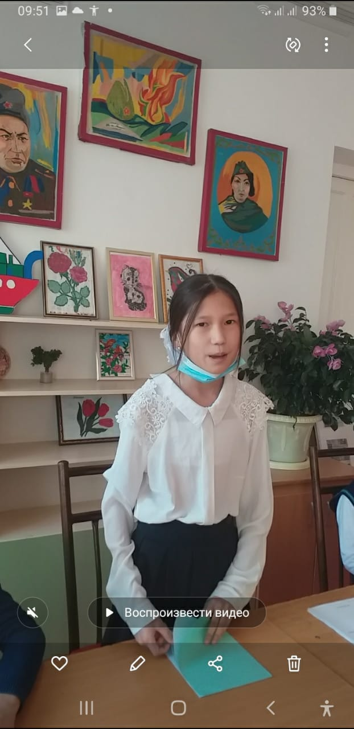
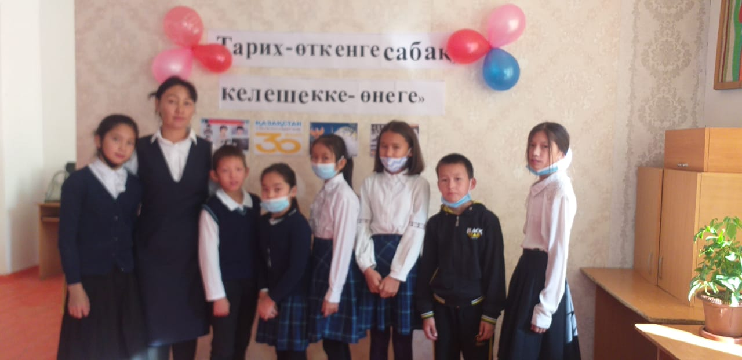

Түркістан облысы Шардара ауданы адами әлеуетті дамыту
бөліміне қарасты 01.11.2021 ж №1 М.Әуезов атындағы жалпы орта мектебі оқушылар арасында «Тарих – ғасырлар куәсі » тақырыбында жаңғыру жолында бабалардан мирас болып, қанымызға сіңген ,бүгінде тамырымызда бүлкілдеп жатқан ізгі қасиеттерді қайта түлету мақсатында іс шара өткізілді.
«Тарих – ғасырлар куәсі » тақырыбында үйірме жетекшісі Г.Қалмырзаева
7-сыныптарға тәрбие сағатын өз деңгейінде өткізді.Өтудегі мақсаты оқушыларға тәуелсіздік мерекесі қарсаңында тарихи – танымдық сайыстар арқылы оқушылар белсенділігін арттыру, ұлттық тарихымызға, салт-дәстүрімізге шолу жасау, білімін арттыру.

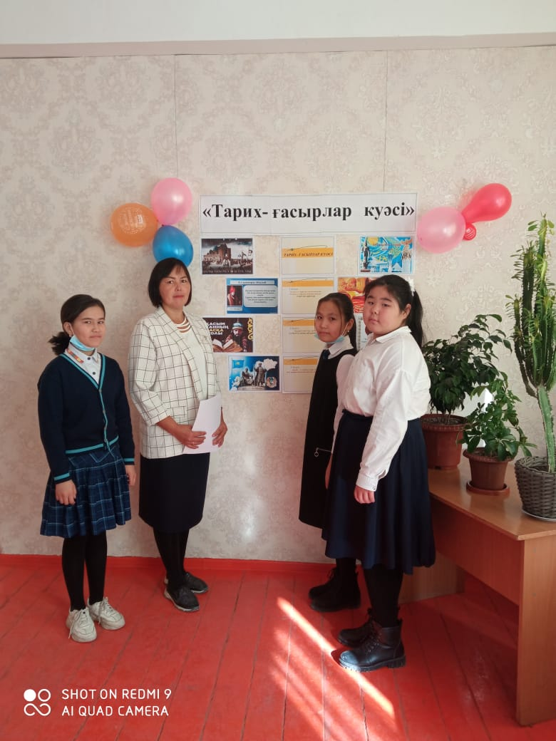

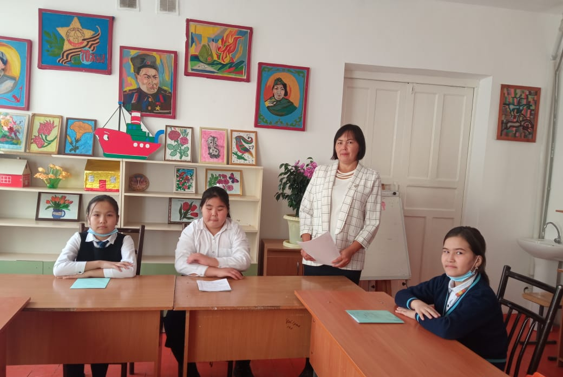

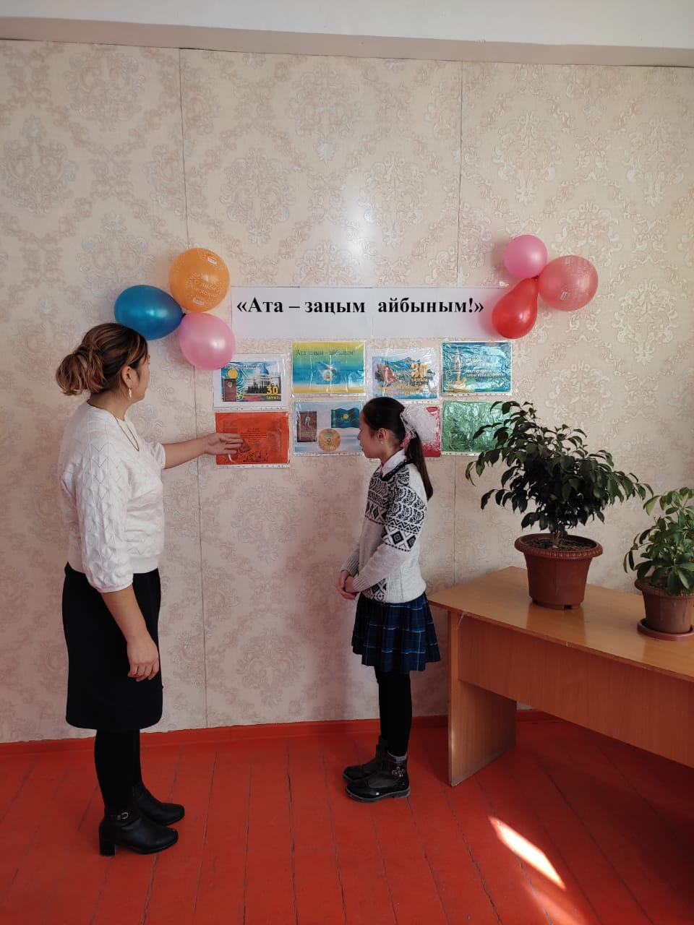
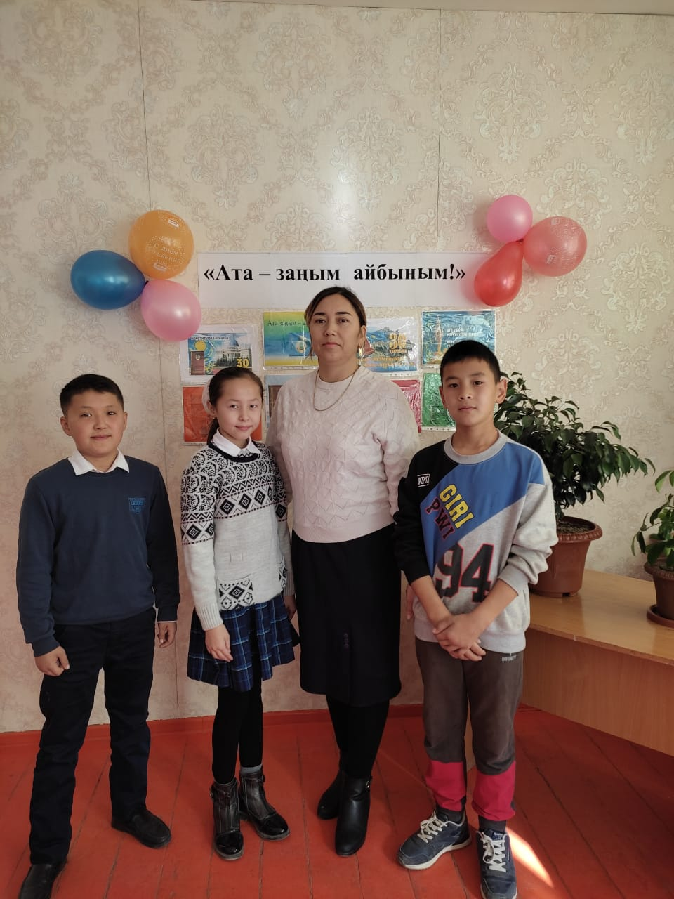

Түркістан облысы Шардара ауданы адами әлеуетті дамыту бөліміне қарасты №1 М.Әуезов атындағы жалпы орта мектебі оқушылар арасында «Үштілділік - заман талабы» атты іс –шарасын ұйымдастыру бойынша өткізілген туралы мәліметі.
«Үштілділік – заман талабы » атты тақырыпта 02.11.2021 күні үйірме жетекшісі А.Смайлова 8-сыныптарға ашық сабағын өз деңгейде өткізді. Өтудегі мақсаты оқушылардың тіл пәндеріне деген біліктіліктерін білімдерін арттыру. Дұрыс сөйлеу , жазу және оқу ептіліктерін дамыту. Оқушыларды бір-бірін сыйлауға , достыққа тәрбиелеу.

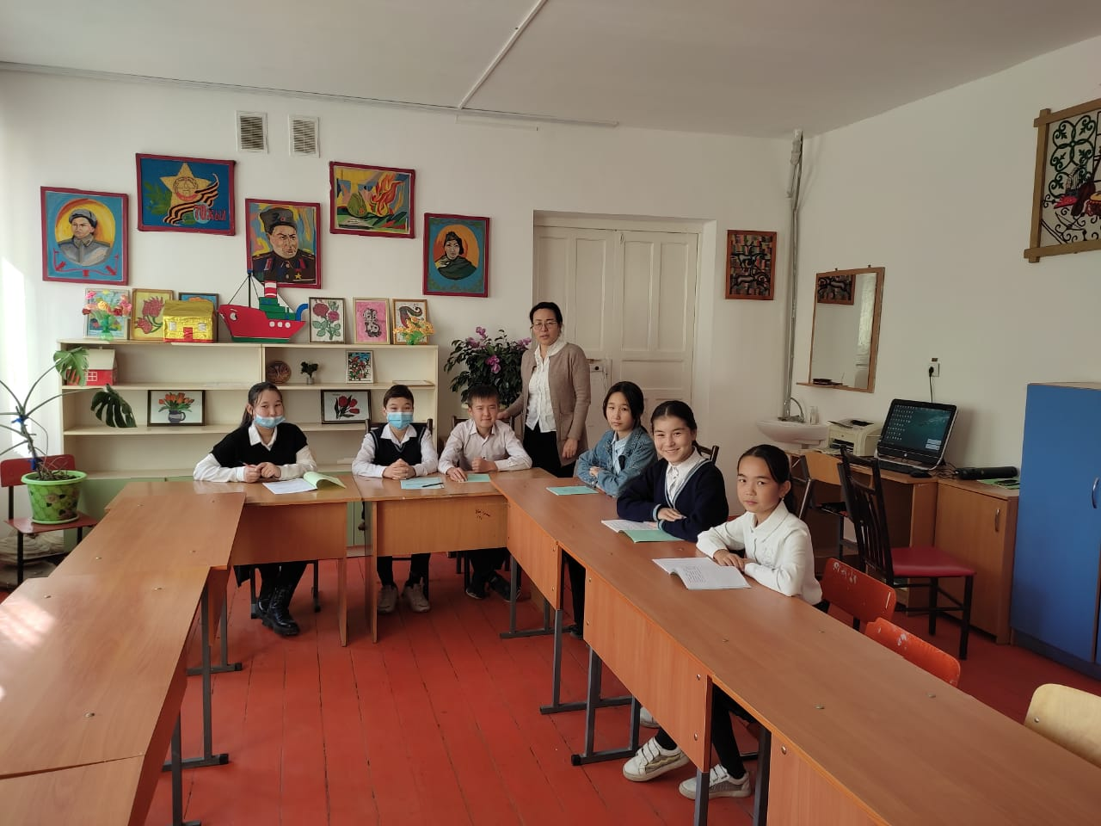
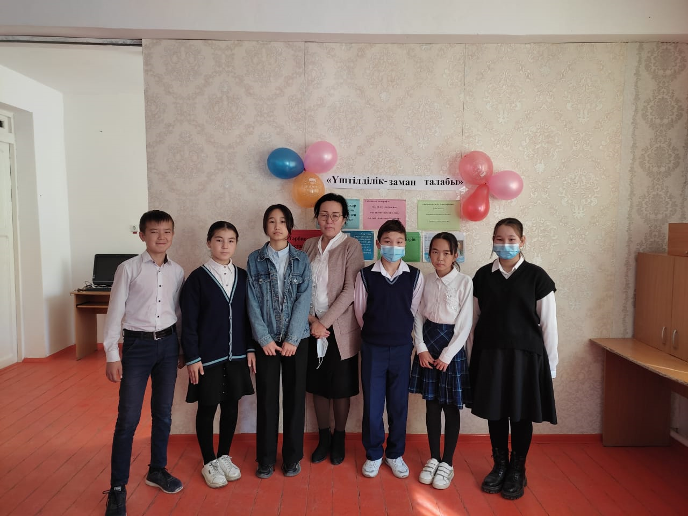

Түркістан облысы Шардара ауданы адами әлеуетті дамыту бөліміне қарасты №1 М.Әуезов атындағы жалпы орта мектебі оқушылар арасында «Абай мен Шәкәрім оқулары» атты іс –шарасын ұйымдастыру бойынша өткізілген туралы мәліметі.
«Абай мен Шәкәрім оқулары» тақырыбында оқушыларды көркем оқуға баулу бойынша ашық топтық сайыс сабағы 15.10.2021ж өткізілді. Үйірме жетекшісі А.Смайлова. Өтудегі мақсаты ақындардың талантын шәкірт жүрегіне ұялату. Поэзияға қызығушылығын арттыру, оқушылардың өлеңге деген ынтасын көркем сөз шеберлігін арттыру. Іс-шара өз деңгейінде өтті.
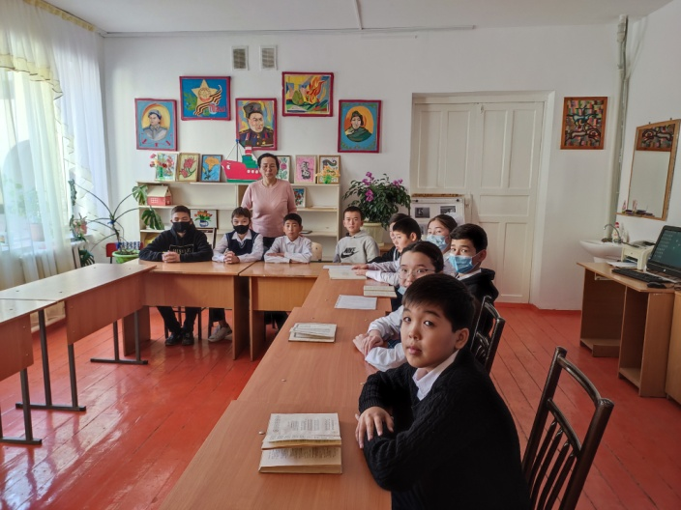

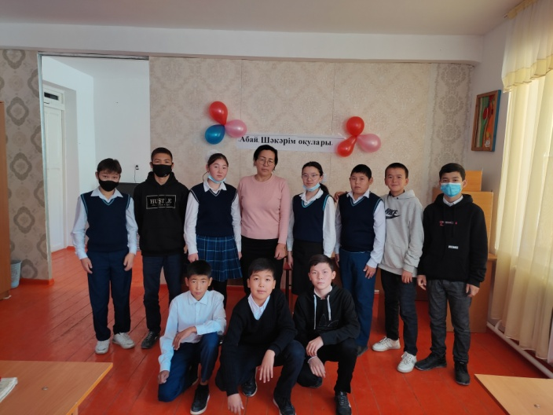

Түркістан облысы Шардара ауданы адами әлеуетті дамыту бөліміне қарасты 01.11.21ж №1 М.Әуезов атындағы жалпы орта мектебі оқушылары арасында өткізілген «Тәуелсіз елім – тірегім!» тақырыбына ашық сабақ өткізілгені туралы мәліметі.
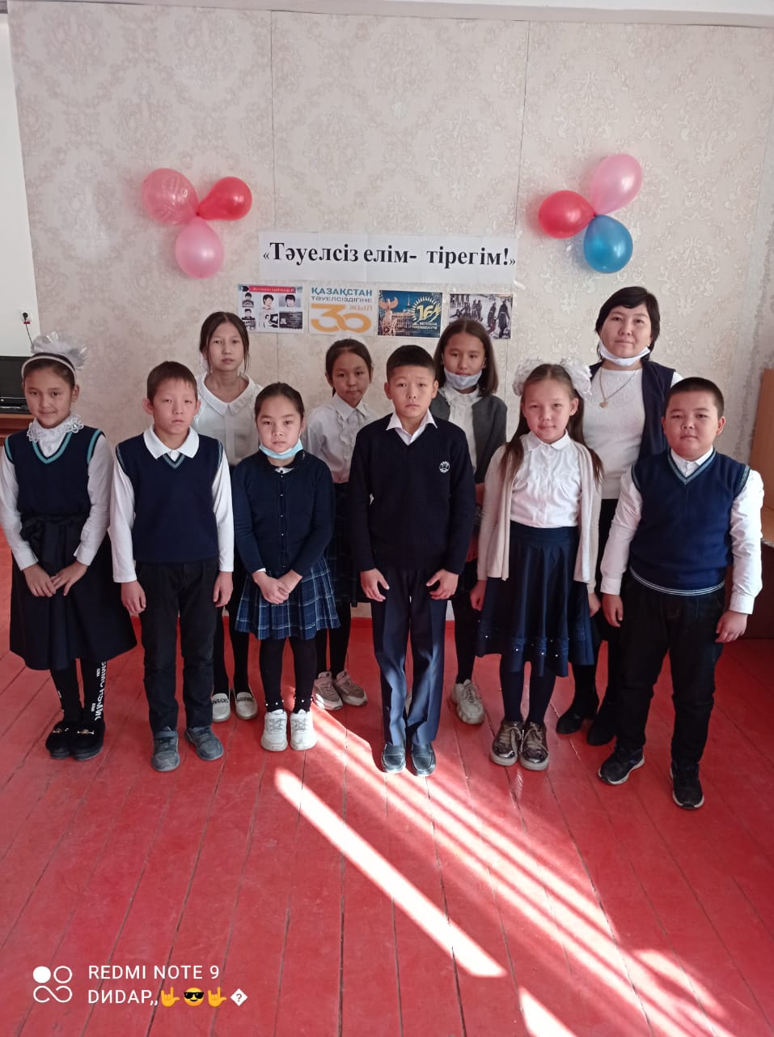
«Тәуелсіз елім – тірегім!» атты тақырыпта үйірме жетекшісі Ұ. Спанова 5-сыныпқа тәрбие сағатын өз деңгейінде өткізді. Өтудегі мақсаты оқушылардың бойына еліміздің тарихы туралы түсінік беру. 1986 жылы желтоқсанда ел азаттығы жолында құрбан болған ұл-қыздарымыздың ерліктерін еске алу. Егемендіктің мәнін түсіндіру. Бүгінгі тәуелсіздікке қалай қол жеткізгенін зерделеу. Отанын, елін,жерін,сүйуге,қорғауға тәрбиелеу.

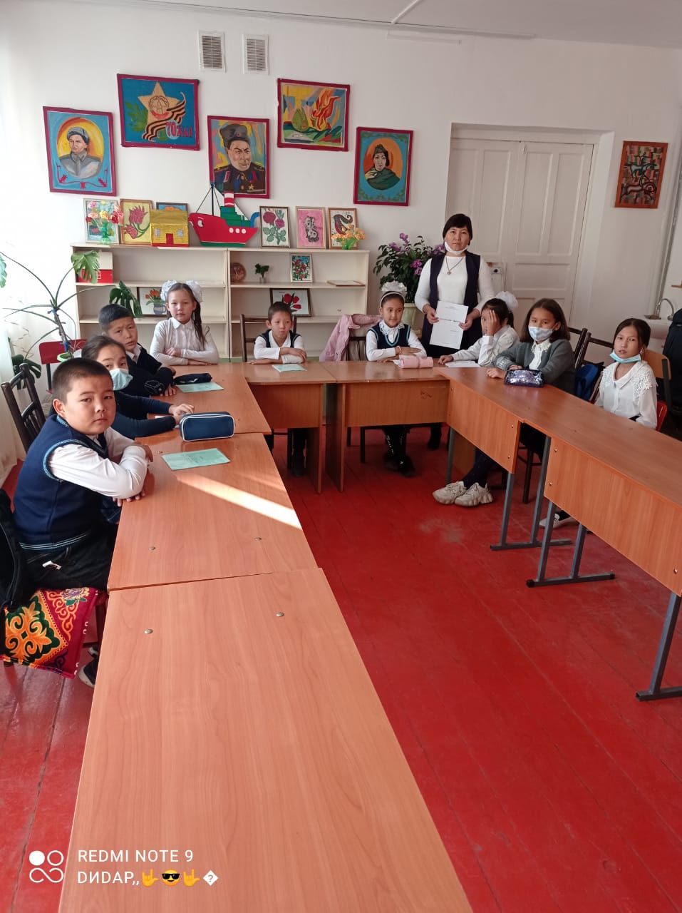

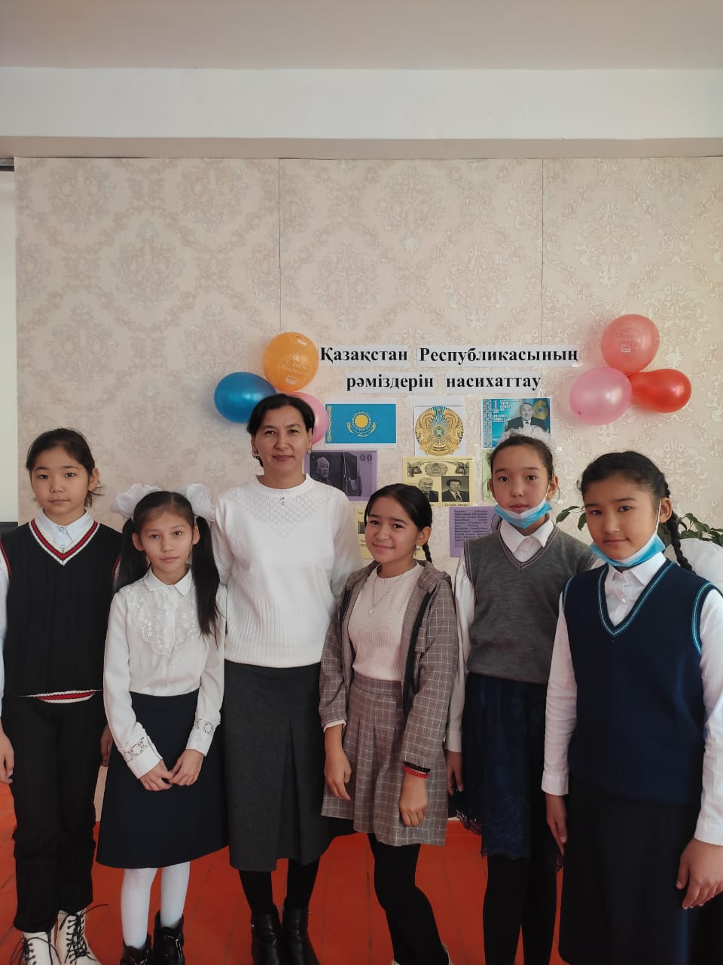

Қазақстан Ресбуликасының рәміздерін насихаттауатты тақырыпта 05.11.2021 күні үйірме жетекшісі Н Қуатбекова 6-сыныптарға ашық сабағын өз деңгейде өткізді. Өтудегі мақсаты Оқушыларға рәміздерді Туын, Елтаңбасын, Әнұранын қастерлеп, құрметтеуге, халқының тегін, тарихын білуге тәрбиелеу.
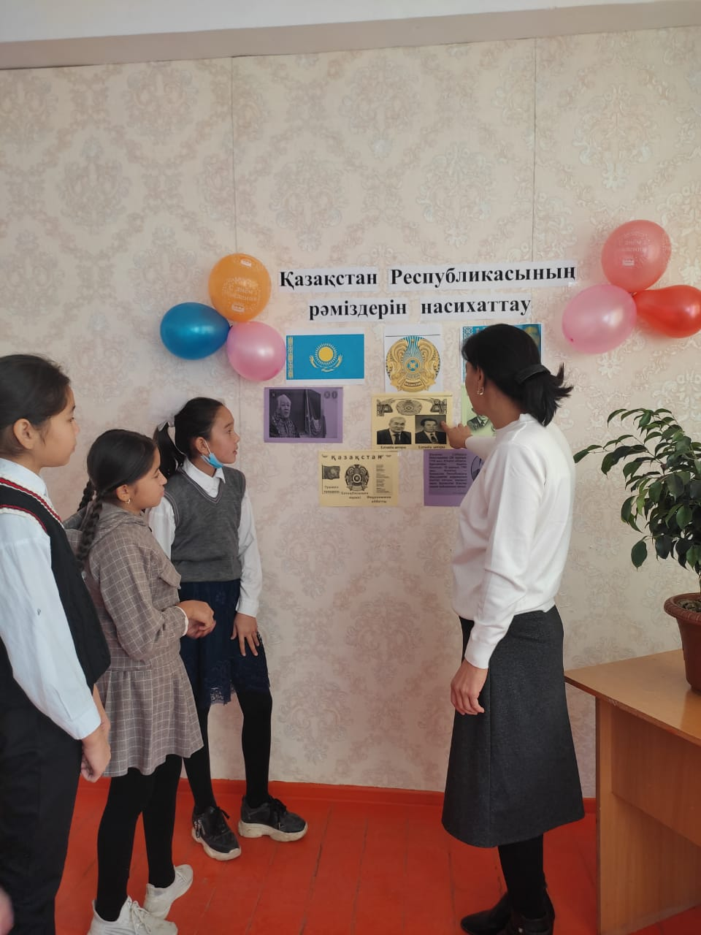
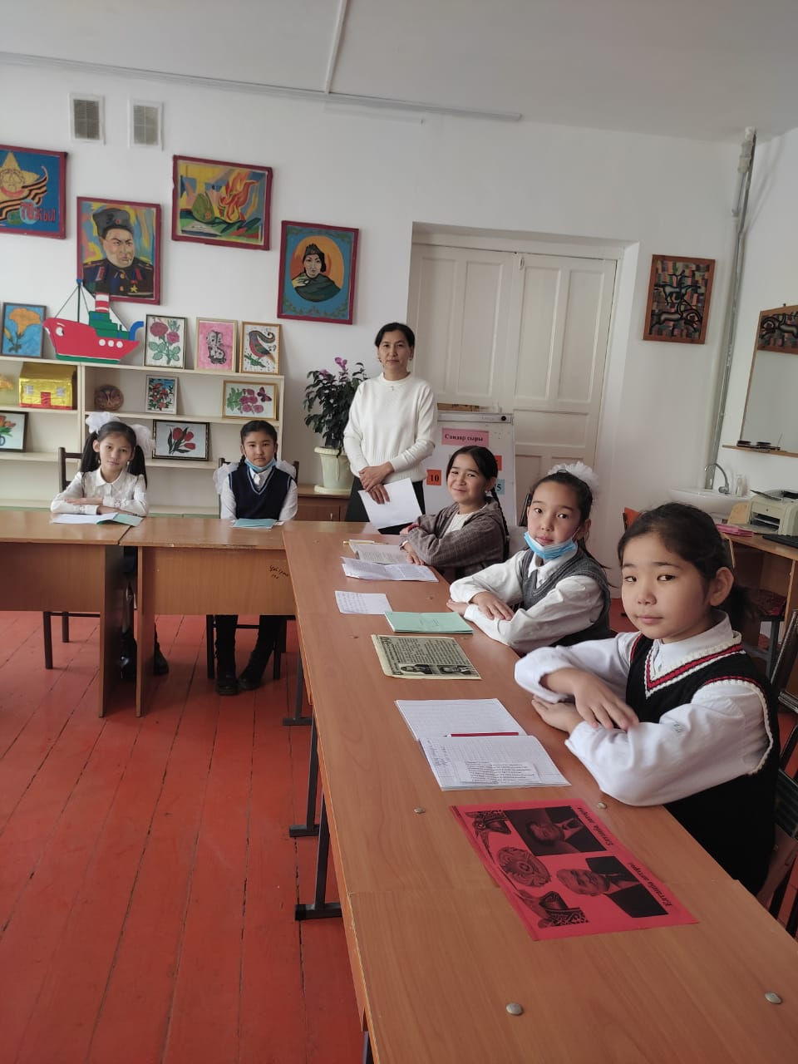

«Абайдың қара сөздері » тақырыбында үйірме жетекшісі Г.Абдиева
6 сыныптарға тәрбие сағатын өз деңгейінде өткізді.Өтудегі мақсаты оқушылардың адамилық қасиеттерін қалыптастыру, қара сөздерінен тәлім-тәрбие алу, гуманистік, адамгершілік, еңбек, имандылық тәрбиесін беру.
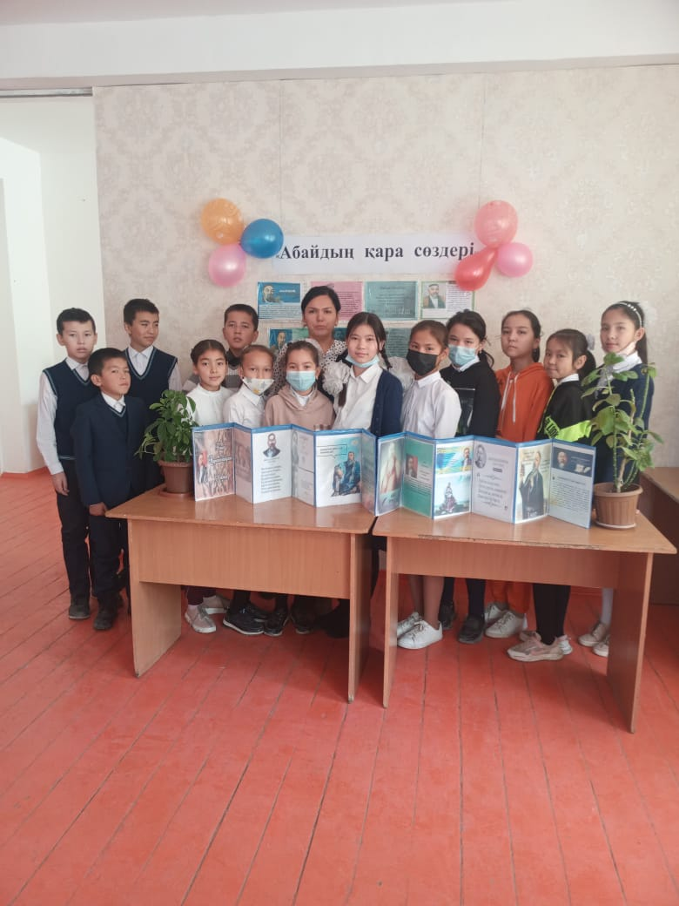
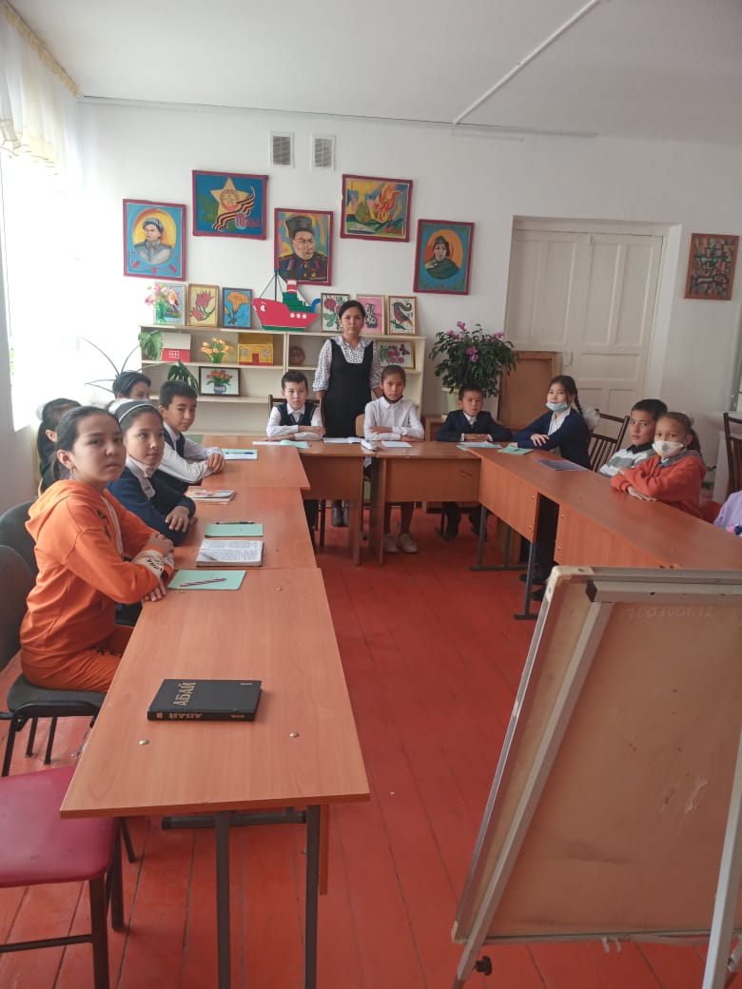

«Ынта және сенім»психология үйірмесіне қатысатын оқушылар туралы мәлімет.
Мен Құттыбек Жақсылық психологиялық үйірме жетекшісі 10 А сынып оқушыларына «Ынта және сенім»психология үйірме сабағын жүргіземін.Үйірмеге 10 А сынып оқушысы Маликайдар Оразәлі қатысады.Үйірмеге Маликайдар Оразәлі қалмаи қатысады.Осы үйірмеге қатысқалы бері оқушылармен араласып, ашыла бастады.Ол әр сабақта сабақ айтып белсенділік танытып жатыр. «Менің есімім» атты тақырыпта үйірме сабақ өттім. Маликайдар Оразәлі сол сабақта белсенді қатысты, Адамның өзі туралы шығармашылық жұмыс жасап өте керемет қатысты.
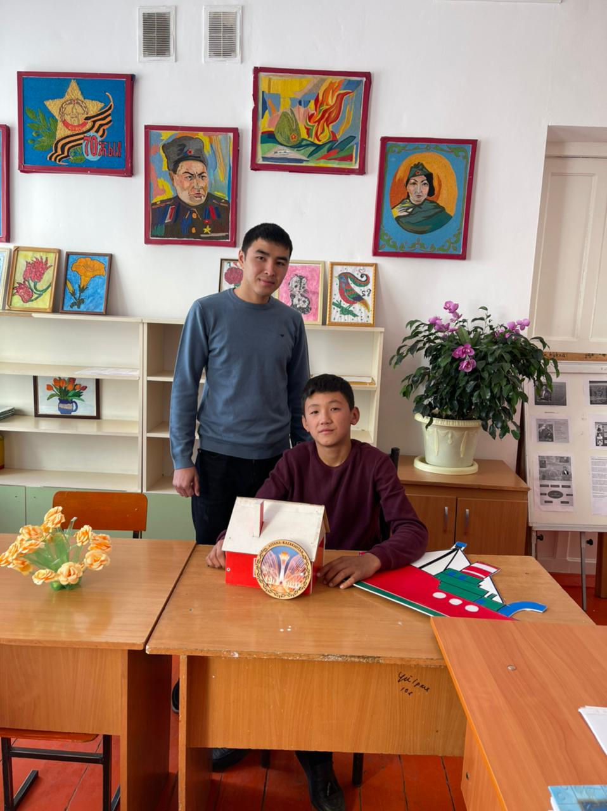
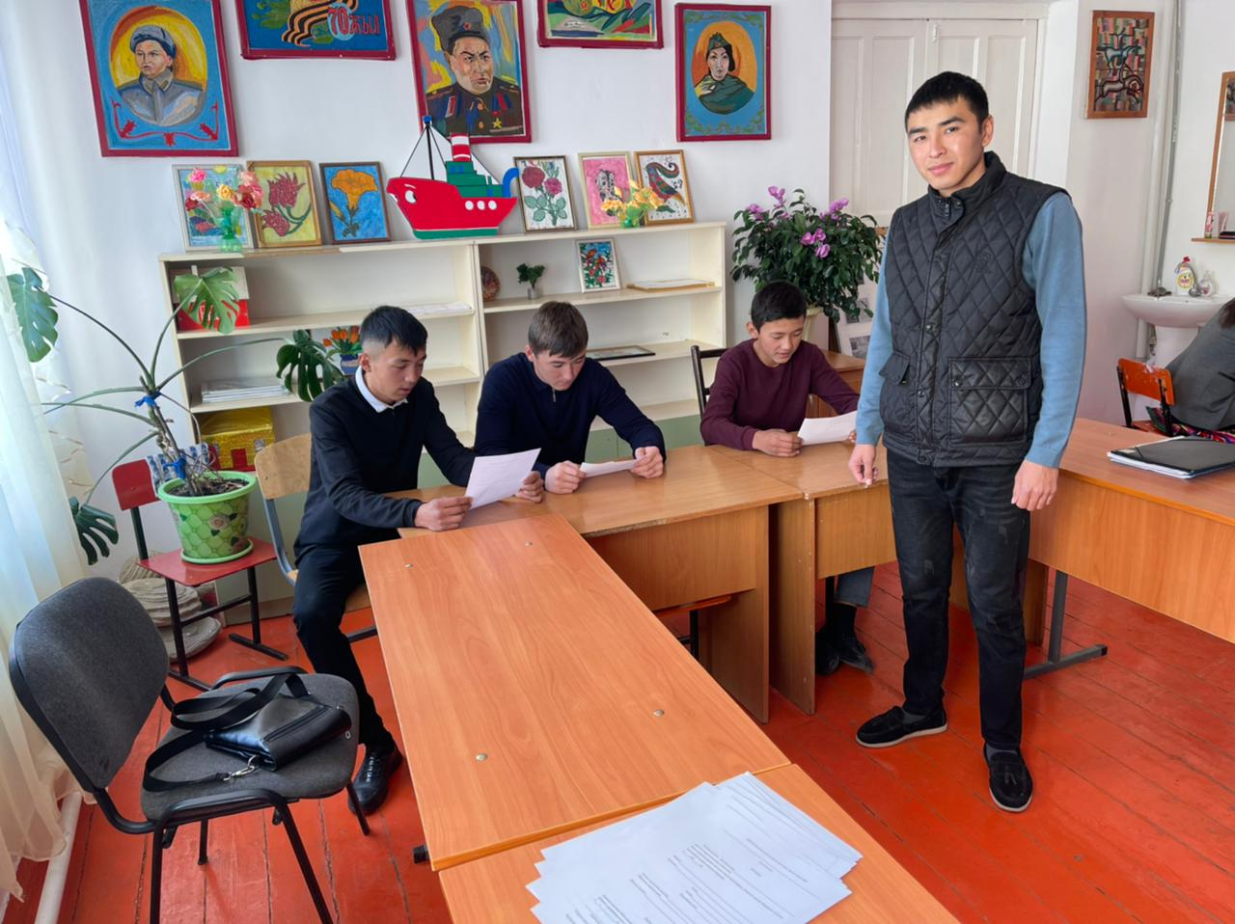

Түркістан облысы Шардара ауданы адами әлеуетті дамыту
бөліміне қарасты 02.11.2021 ж №1 М.Әуезов атындағы жалпы орта мектебінде оқушылар арасында «Мәңгілік ел-мәртебелі тіл» тақырыбында ашық сабақ өткізілгені туралы мәліметі.
«Мәңгілік ел-мәртебелі тіл» атты тақырыпта үйірме жетекшісі Н.Мұсабекова 6-сыныпқа тәрбие сағатын өз деңгейінде өткізді. Өтудегі мақсаты оқушылардың бойына өз ана тіліне деген сезімін арттыру, тіл мәртебесін көтеру.
Тәуелсіз елімізде өмір сүріп жатқан түрлі ұлт өкілдері арасындағы достық пен бірлікті нығайту барысында мемлекеттік тілге құрмет сезімдерін қалыптастыру.

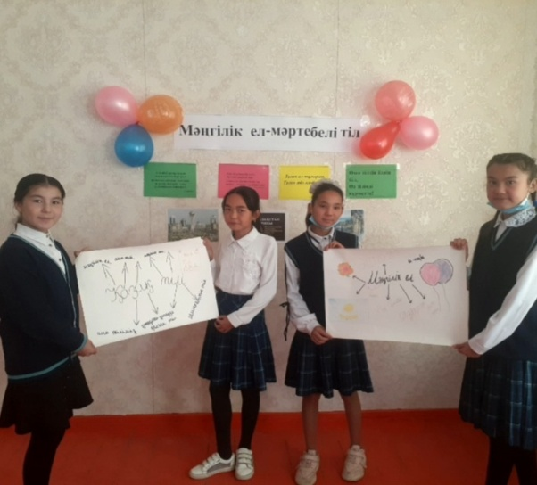
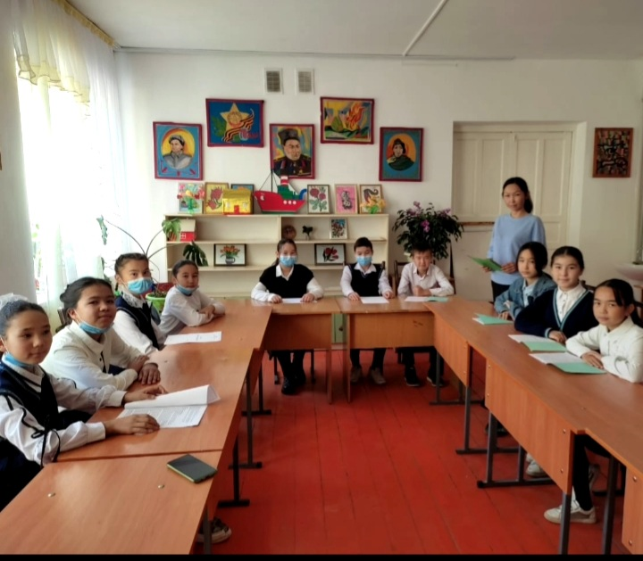

Түркістан облысы Шардара ауданы адами әлеуетті дамыту
бөліміне қарасты 19.11.2021 ж №1 М.Әуезов атындағы жалпы орта мектебі оқушылар арасында «1 желтоқсан-Қазақстан Республикасының Тұңғыш президенті күні » мерекесіне арналған «Балалық шағымның аспаны» тақырыбында Елбасы туралы оқушылардың білімдерін жан-жақты молайту, берілген мәлімет бойынша Елбасына деген көзқарасын кеңейту мақсатында іс шара өткізілді.
«Балалық шағымның аспаны» атты тақырыпта үйірме жетекші Ж.Омарбекова
6 сыныптарға тәрбие сағатын өз деңгейінде өткізді. Өтудегі мақсаты оқушыларға, келер ұрпаққа Елбасы туралы оқушылардың білімдерін жан-жақты молайту,балаларды Отанын сүюге, елжандылыққа, елі сүйген Елбасынан үлгі алуға тәрбиелеу.
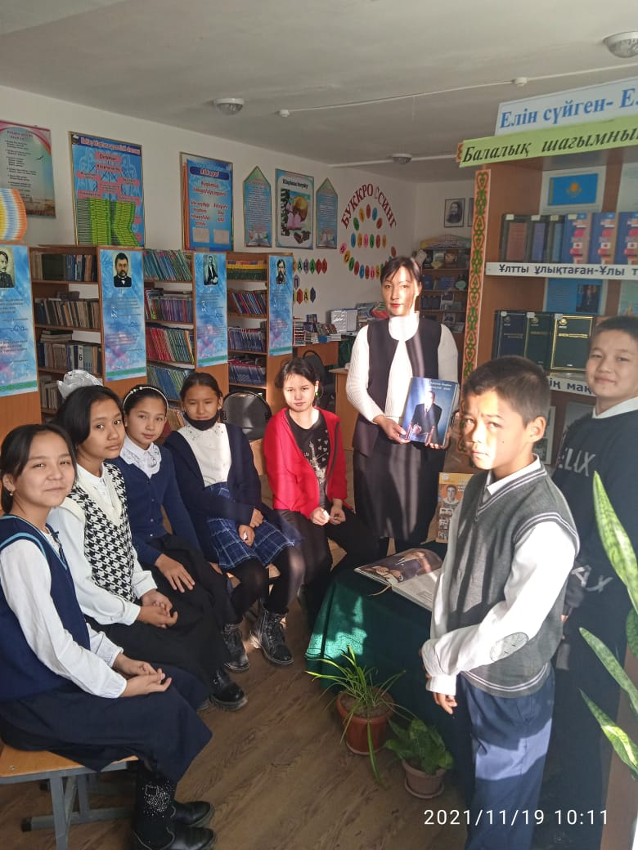
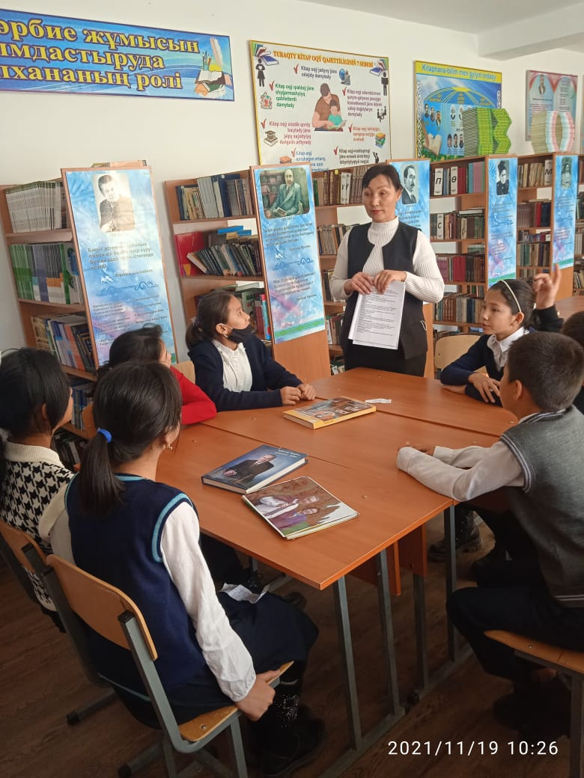

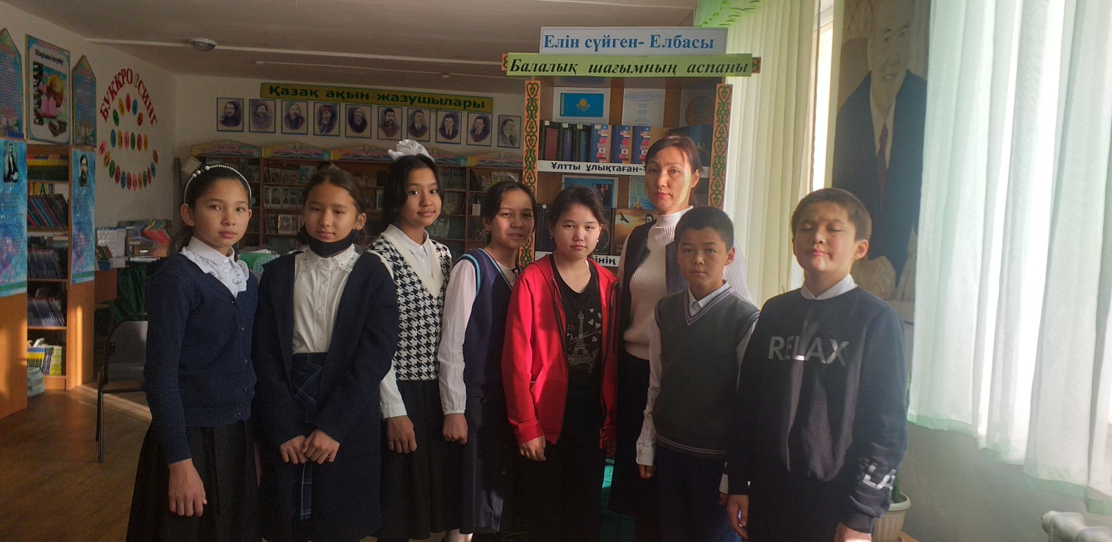

“ProEco” – экологиялық жоба конкурсына 24.11.2021 ж 8д сынып оқушысы Медетбекова Балнұр “Таза қала сізден басталады” бағыты бойынша қатысты. Мақсаты әрбір адам тазалықты сақтап жүрсе қоршаған ортаның тазалығы сақталады. Өз қатарластарын туған жерін таза ұстауға шақырады. Аудандық жобада Балнұр өз жұмысын жоғары дәрежеде қорғап шығып облысқа жолдама алды.

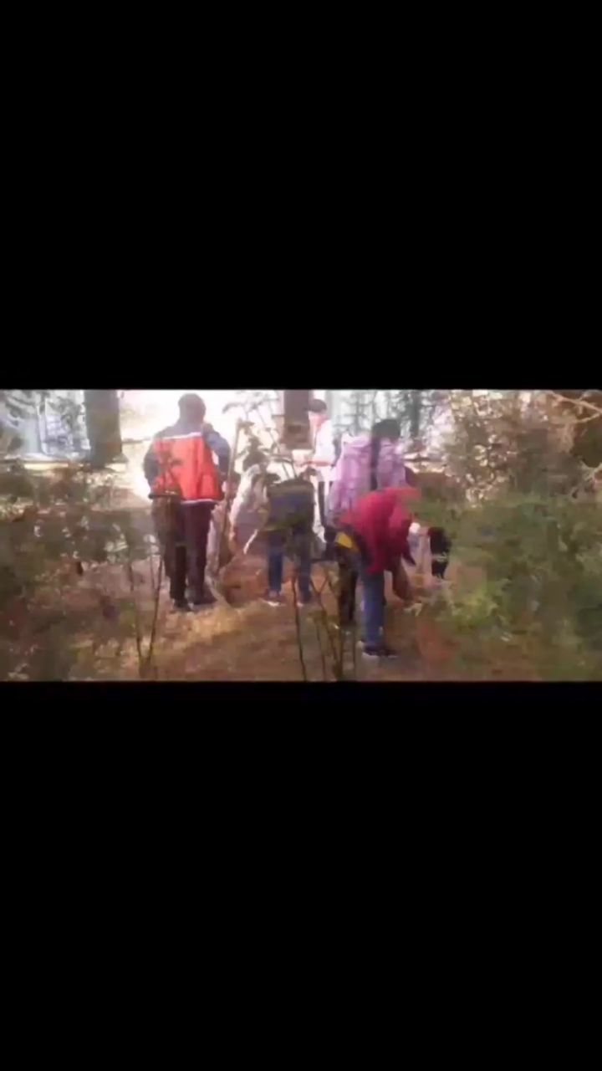
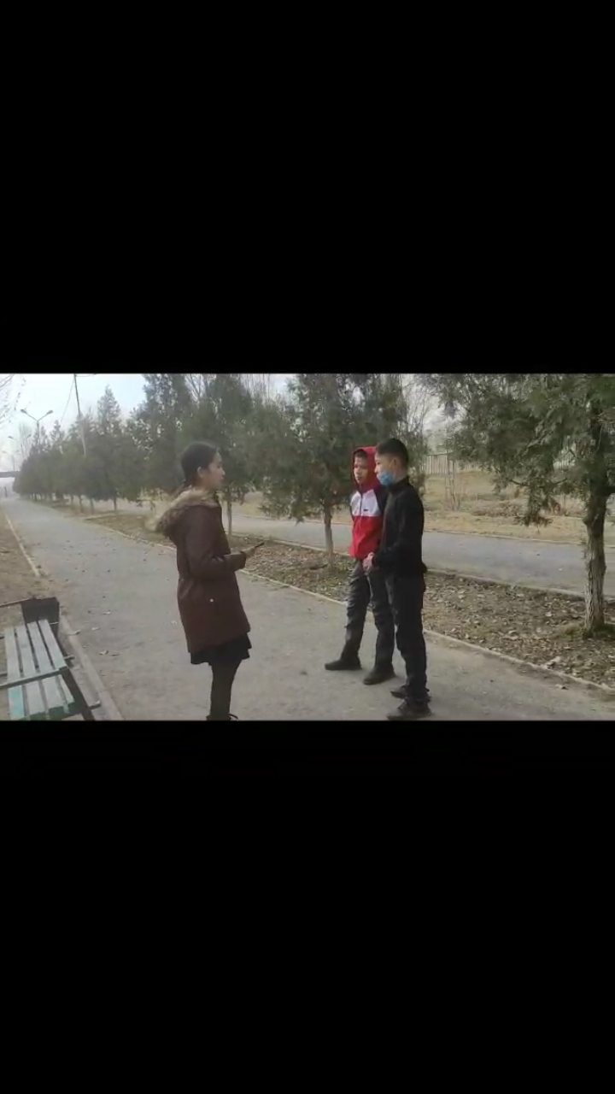

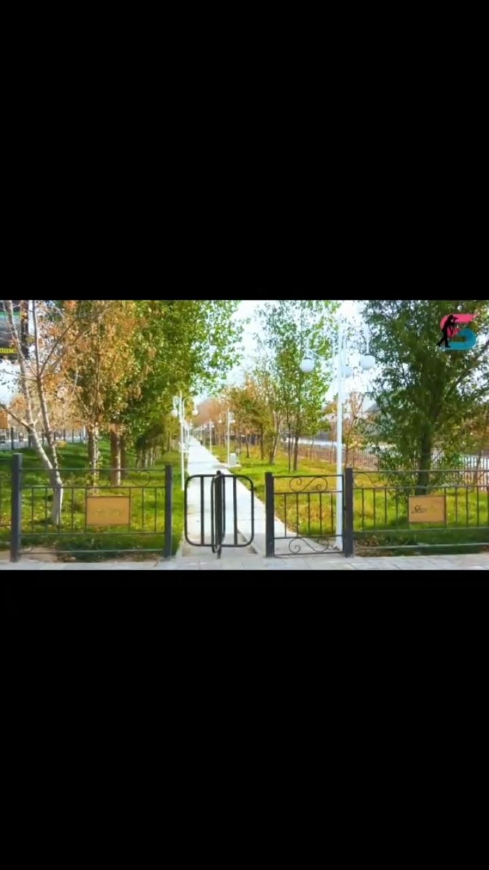
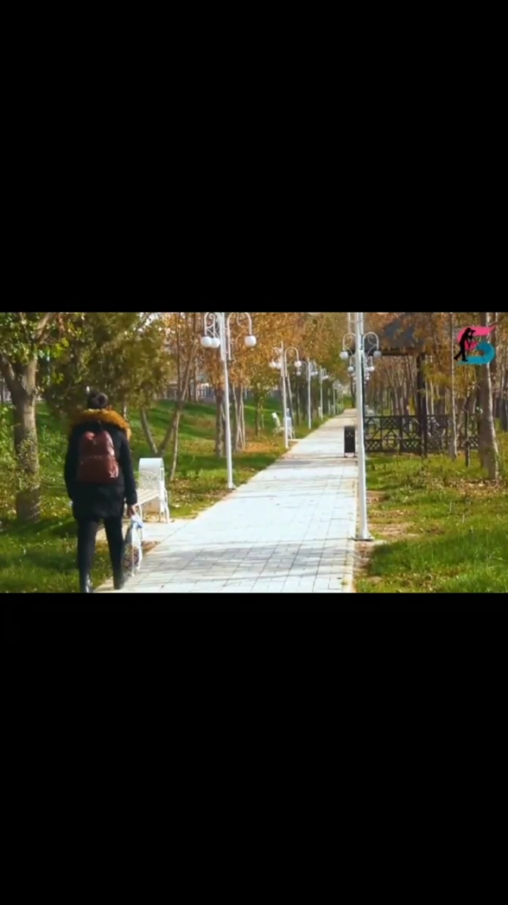

“ProEco”– экологиялық жоба конкурсына 24.11.2021 ж 5Ә сынып оқушысы Нұржау Бекжігіт “Үздік экологиялық бастама” бағыты бойынша қатысты. Мақсаты әрбір адам тазалықты сақтап жүрсе қоршаған ортаның тазалығы сақталады. Өз қатарластарын туған жерін таза ұстауға шақырады. Жетекшісі Алимбекова Жазира оқушысымен бірге үздік номинация алды.
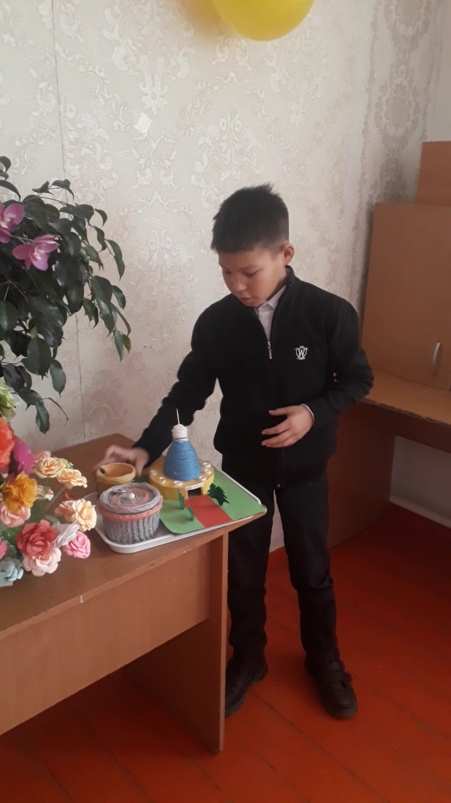
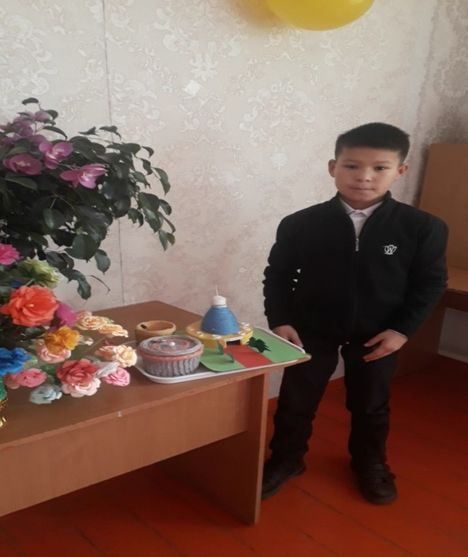

Түркістан облысы Шардара ауданы адами әлеуетті дамыту бөліміне қарасты 18.11.21ж №1 М.Әуезов атындағы жалпы орта мектебі оқушылары арасында өткізілген «Ел таңдаған - Елбасы!» тақырыбына ашық сабақ өткізілгені туралы мәліметі.
«Ел таңдаған - Елбасы!» атты тақырыпта үйірме жетекшісі Ұ. Спанова 5-сыныпқа тәрбие сағатын өз деңгейінде өткізді. Өтудегі мақсаты «1желтоқсан – Тұңғыш Президент күні» мерекесінің мәнін ашу, Н.Ә.Назарбаевтың өмір жолы, туып өскен, оқып білім алған, қызмет еткен жерлері туралы мағлұмат беру. Елбасындай Отанын, халқын сүюге, нағыз азамат, шынайы патриот болуға тәрбиелеу.
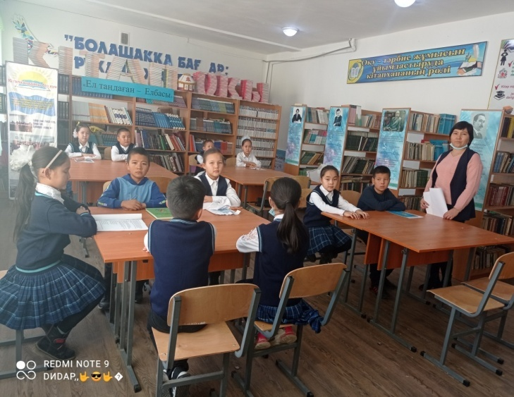
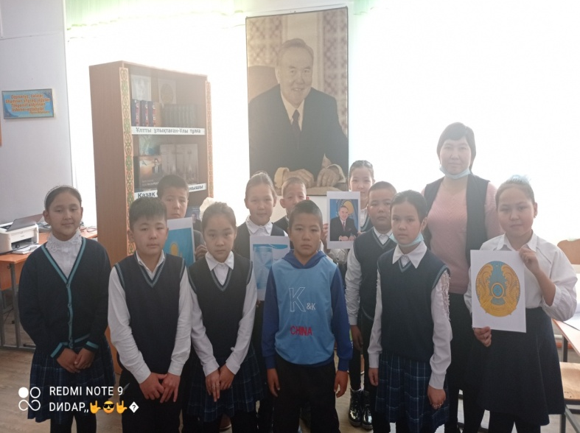

Түркістан облысы Шардара ауданы адами әлеуетті дамыту бөліміне қарасты 18.11.21ж №1 М.Әуезов атындағы жалпы орта мектебі оқушылары арасында өткізілген « Елі еріне, ер еліне сенген ұлы тұлға» тақырыбына ашық сабақ өткізілгені туралы мәліметі.
« 1- желтоқсан –Қазақстан Республикасының Тұнғыш Президенті күні» мерекесіне арналған онкүндік іс-шарада үйірме жетекшісі Абдиева Гуланза « Елі еріне, ер еліне сенген ұлы тұлға» атты тақырыпта мәнерлеп оқу іс-шарасын өткізді. Өтудегі мақсаты: Елбасына деген сүйіспеншілік, құрмет сезімін қалыптастыра отырып оқушыларды мәнерлеп оқуға баулу. Отансүйгіштікке, патриот болуға тәрбиелеу.
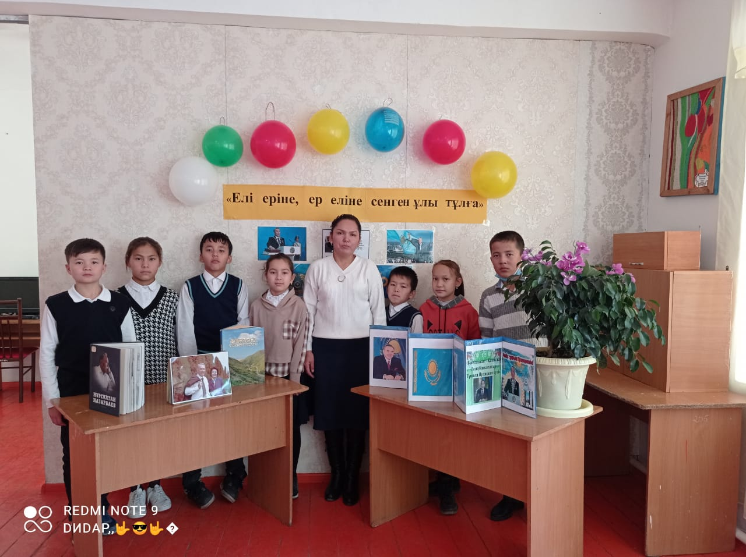
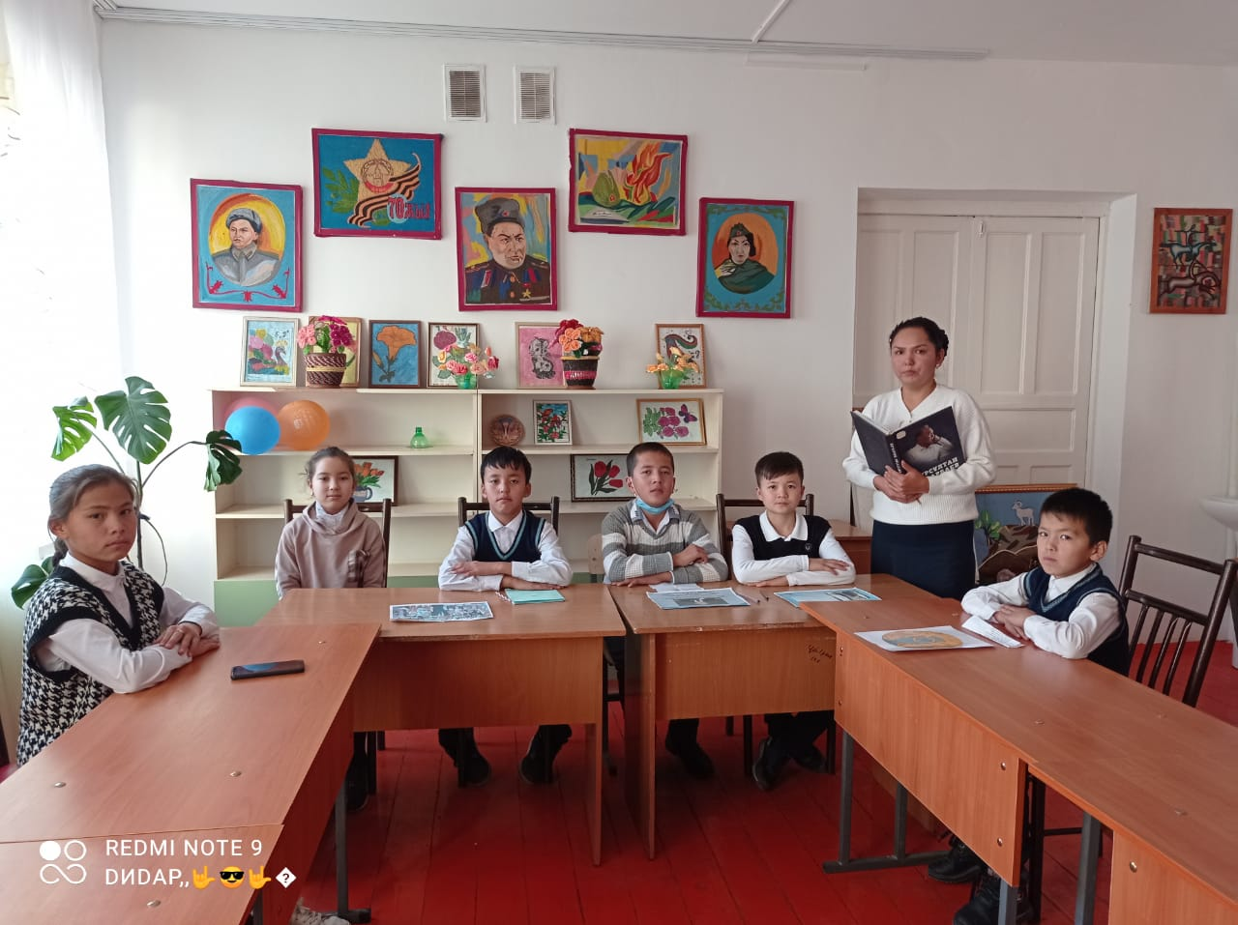

№1 М.Әуезов атындағы жалпы орта мектебіңде Ұлтымыздың ұлықты ұстазы Ыбырай Алтынсариннің 180 жылдық мерейтойы мен Тәуелсіздігіміздің 30 жылдығына орай үйірме жетекшілері А.Смайлова , Н.Мұсабекова, Г.Абдиевалардың ұйымдастыруымен «Тәуелсіздікті жырлаймын» атты жас ақындар мүшәйрасы өткізілді. Мүшәйраның өтудегі мақсаты: Тәуелсіздігіміздің құдіреттілігін түсіндіру мен қатар білімдерін жан-жақты кеңейту. Оқушыларды өз ойын толық жеткізе алатын білімді, саналы, салауатты, жан-жақты рухани бай жеке тұлға етіп, еңбексүйгіштік, адалдық борыш, ар-ұят секілді адами қасиеттерге тәрбиелеу.
Сайысқа 9 оқушы қатысып: 1-ші орынды 9 «Ж» сынып оқушысы Ерғали Мерейгүл, 2-ші орынды 10 «Б» сынып оқушысы Мысқалбай Айгерім, 3- ші орынды 8 «В» сынып оқушысы Байболаева Ақниет иеленді.

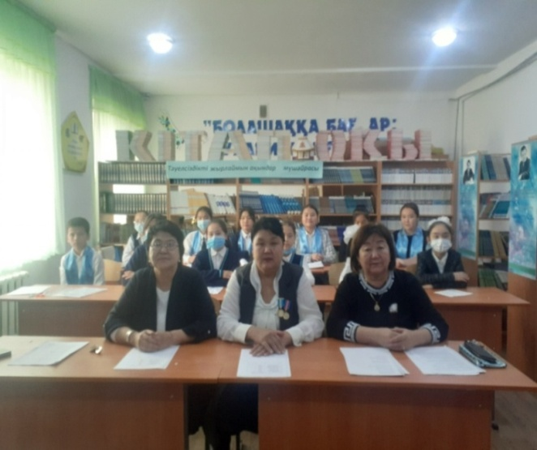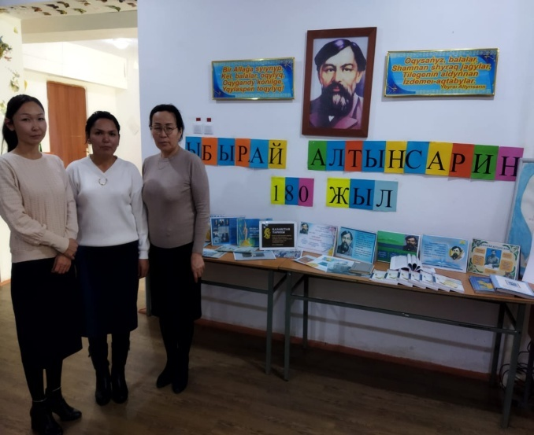

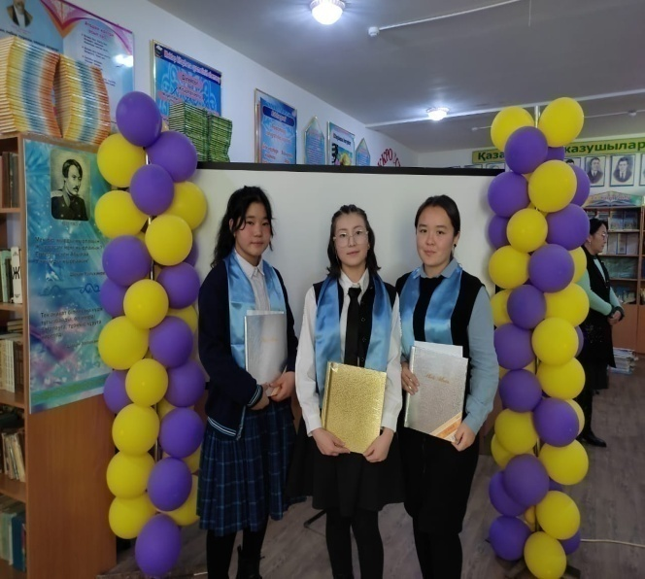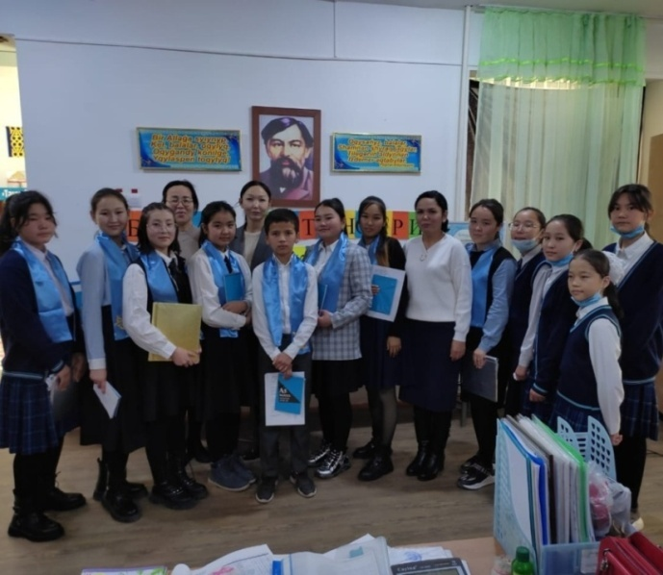

Түркістан облысы Шардара ауданы адами әлеуетті дамыту
бөліміне қарасты 25.11.2021 ж №1 М.Әуезов атындағы жалпы орта мектебінде
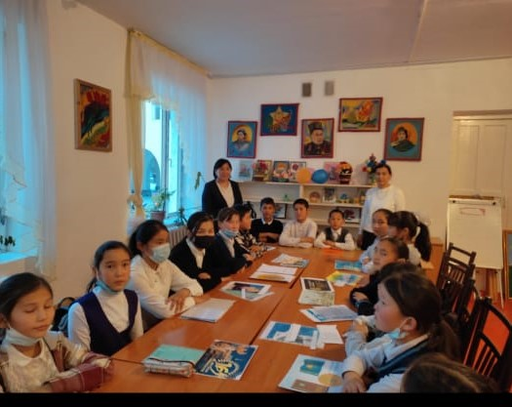
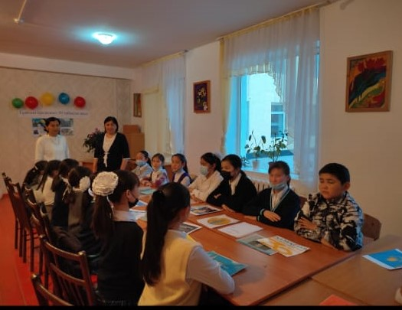
6-7 сынып оқушылар арасында «Тұңғыш президент: 30 табысты жыл» тақырыбында іс-шара өтілді. Өтудегі мақсаты: қазақ халқының тұңғыш президенті Нұрсұлтан Әбішұлы Назарбаевтың өмір жолы, туып-өскен, оқып білім алған, қызмет еткен жерлері туралы мағлұмат беру;
Елбасының өмір жолынан үлгі ала отырып Отанын, халқын сүюге, ержүректілікке азаматтыққа, патриоттық сезімге тәрбиелеу;
Шәкірт жүрегінде елбасына деген сүйіспеншілік сезімін ояту, құрметтеу. Үйірме жетекшілері С.Қожанбаева және Н.Қуатбекова 6-7 сыныптарға тәрбие сағатын өз деңгейінде өткізді.

Түркістан облысы Шардара ауданы адами әлеуетті дамыту
бөліміне қарасты 26.11.2021 ж №1 М.Әуезов атындағы жалпы орта мектебінде 4-5 сынып оқушылар арасында «Туған өлке табиғатына саяхат» тақырыбында іс-шара өткізгені туралы мәлімет.
« 1- желтоқсан –Қазақстан Республикасының Тұнғыш Президенті күні» мерекесіне арналған онкүндік іс-шарада үйірме жетекшілері: Мырзабекова Жадыра және Қалмырзаева Гүлзат 4-5 сыныптар «Туған өлке табиғатына саяхат» атты тақырыпта іс-шара өткізді. Өтудегі мақсаты: Табиғат біздің туған өлкемізді, қоршаған ортаны тіршілік көзіміз екенін, оларды қорғау, аялау ардақтау біздің міндетіміз екенін түсіндіру. Табиғат байлығы адамзат өмірінің баға жетпес асыл қазынасы, өмірлік қоры, болашақ ұрпаққа да осы қалпында, таза күйінде жеткізер мұрасы екенін ұғындыру.
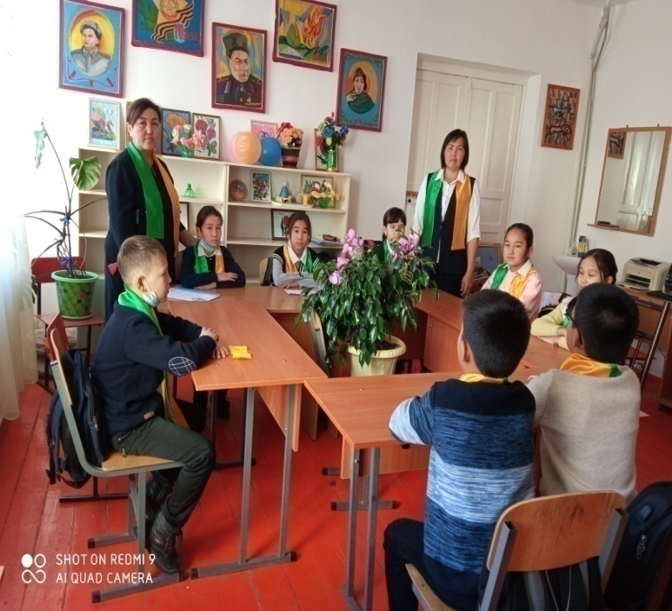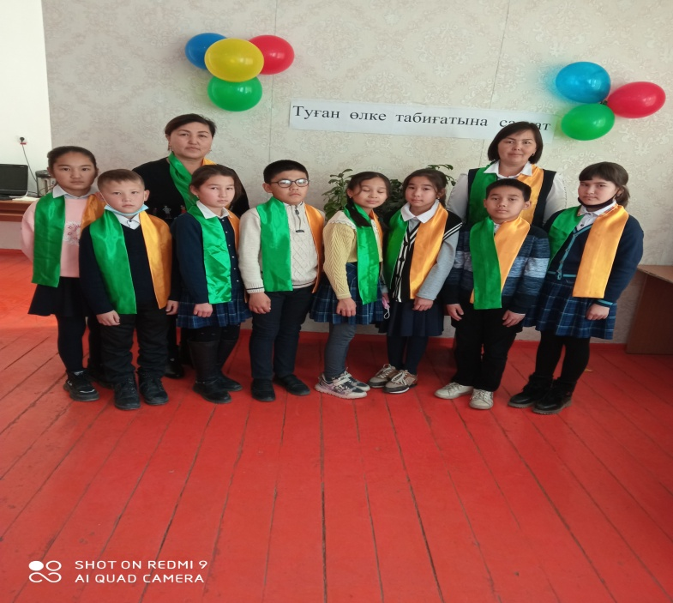

«ProEco»– экологиялық жоба конкурсына 24.11.2021 ж 5 «А» сынып оқушысы Жолдасхан Аяулым “Туған өлке табиғаты” бағыты бойынша қатысты. Мақсаты:Туған өлкесінің табиғаты мен көрікті жерлерімен таныстыру. Аудандық жобада Аяулым өз жұмысын жоғары дәрежеде қорғап, ауданнан І орын алып облысқа жолдама алды.
“ProEco” – экологиялық жоба конкурсына 24.11.2021 ж 8 «В»сынып оқушысы Бибалаева Ақниет “Мені қоршаған әлем-ғажайып әлем” бағыты бойынша қатысты. Мақсаты: Әрбір адам тазалықты сақтап жүрсе қоршаған ортаның тазалығы сақталады. Туған өлкесінің табиғатын көркейтуге өз үлесін қосып,өз қатарластарын туған жерін таза ұстауға шақырады. Аудандық жобада Ақниет өз жұмысын жоғары дәрежеде қорғап шықты. Үйірме жетекшілері: Г.Қалмырзаева, М.Каримбаева
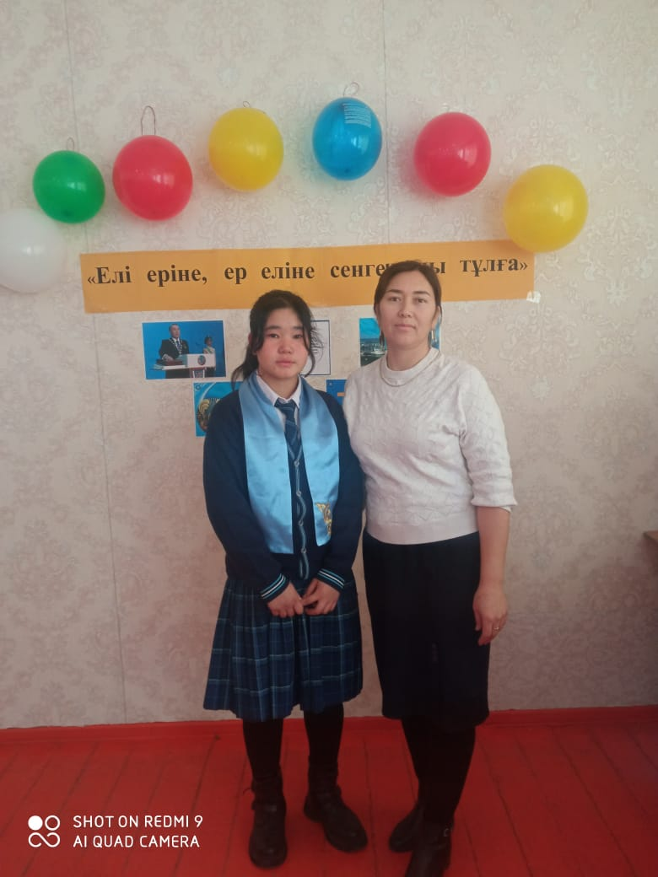
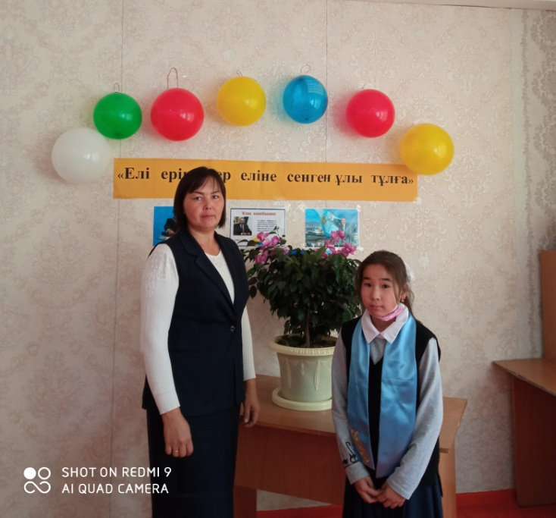

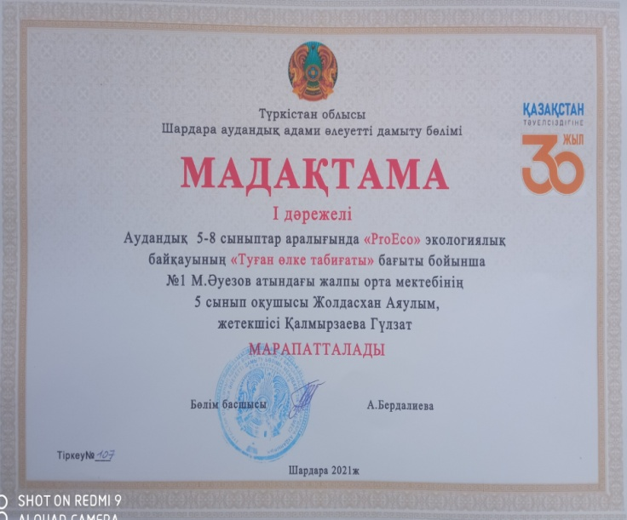
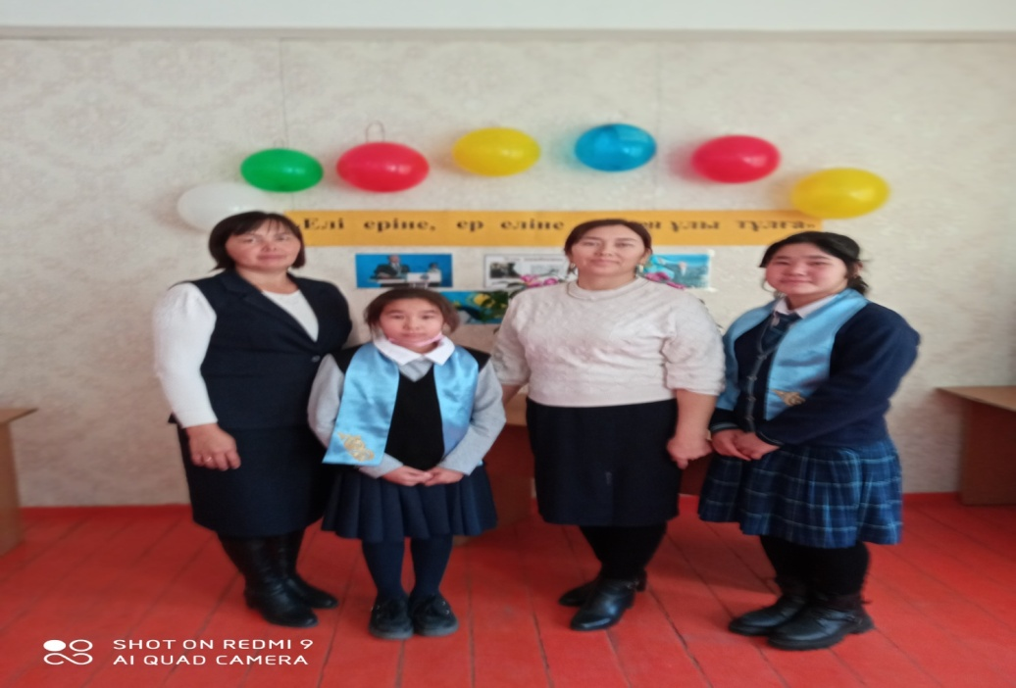

Түркістан облысы Шардара ауданы адами әлеуетті дамыту
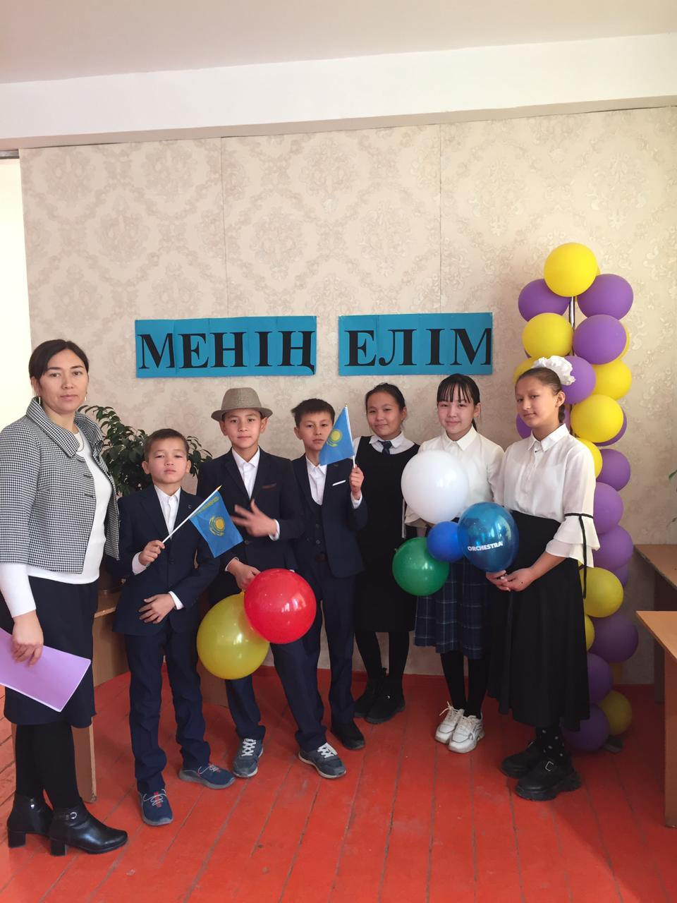
бөліміне қарасты 20.11.2021 ж №1 М.Әуезов атындағы жалпы орта мектебінде 6-7 сынып оқушылар арасында «Менің елім» ән байқауы тақырыбында іс-шара өтілді. Өтудегі мақсаты: Отанын, халқын сүюге, ержүректілікке азаматтыққа, патриоттық сезімге тәрбиелеу;
Патриоттық әндерді орындау шеберлігін арттыру. Үйірме жетекшісі: М.Каримбаева 6сыныптарға тәрбие сағатын өз деңгейінде өткізді.

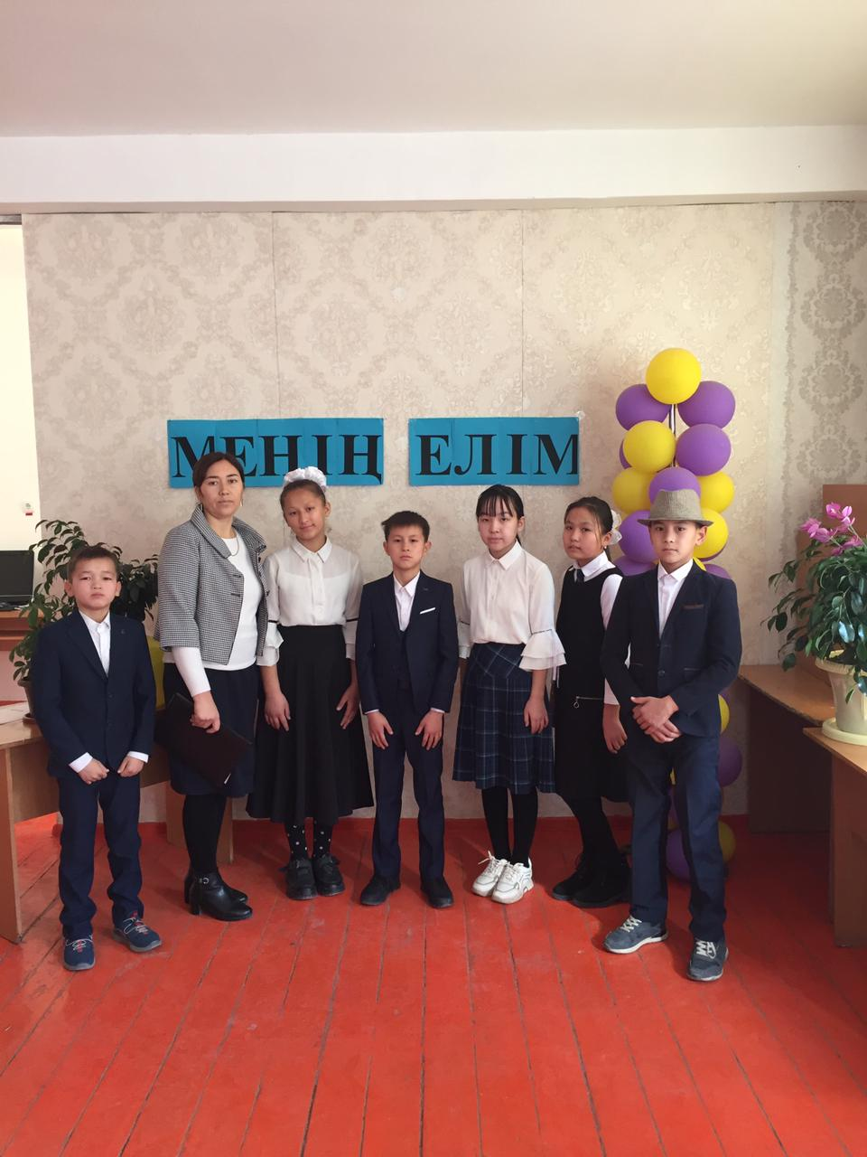

Түркістан облысы, Шардара ауданы адами әлеуетті дамыту
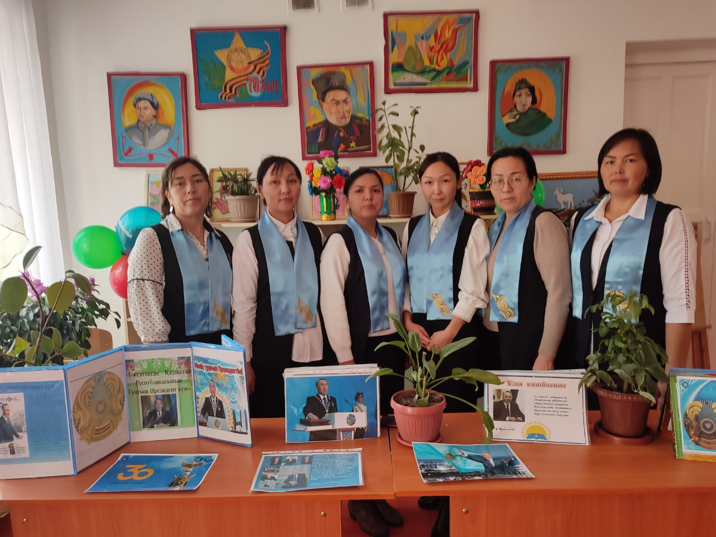
бөліміне қарасты 27.11.2021 ж №1 М.Әуезов атындағы жалпы орта мектебінде «1 желтоқсан Қазақстан Республикасының Тұңғыш Президенті күні» мерекесіне орай онкүндік іс-шара жоспары бойынша үйірме жетекшілерінің ұйымдастыруымен «Кемеңгер көшбасшы» атты челленджі өтті. Челлендж М.Горький мектебіне жолданды.

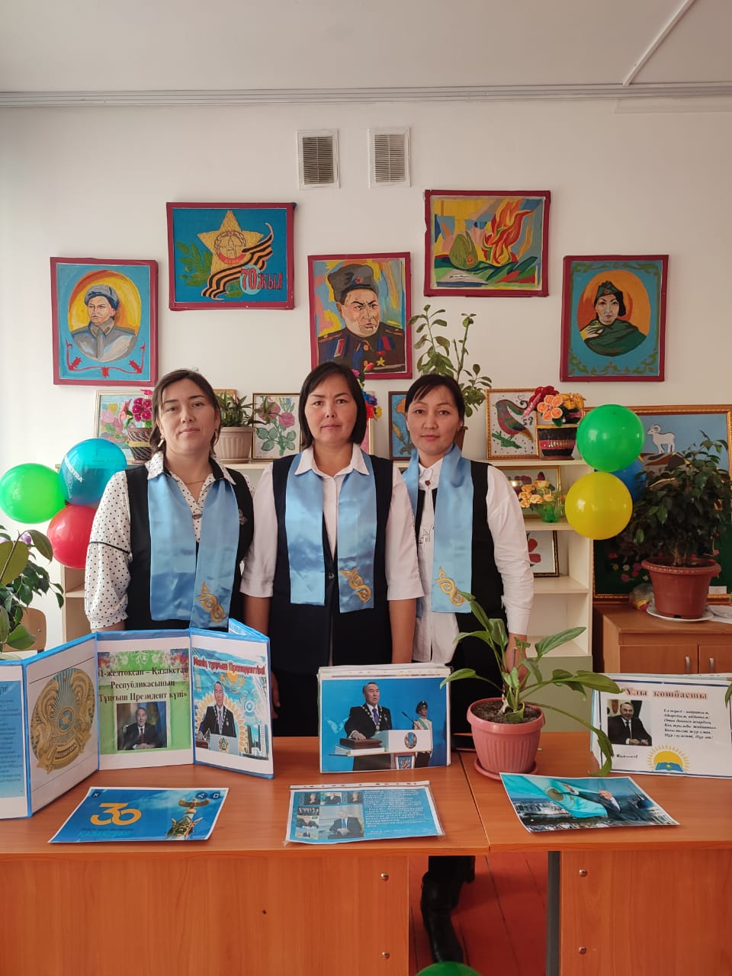
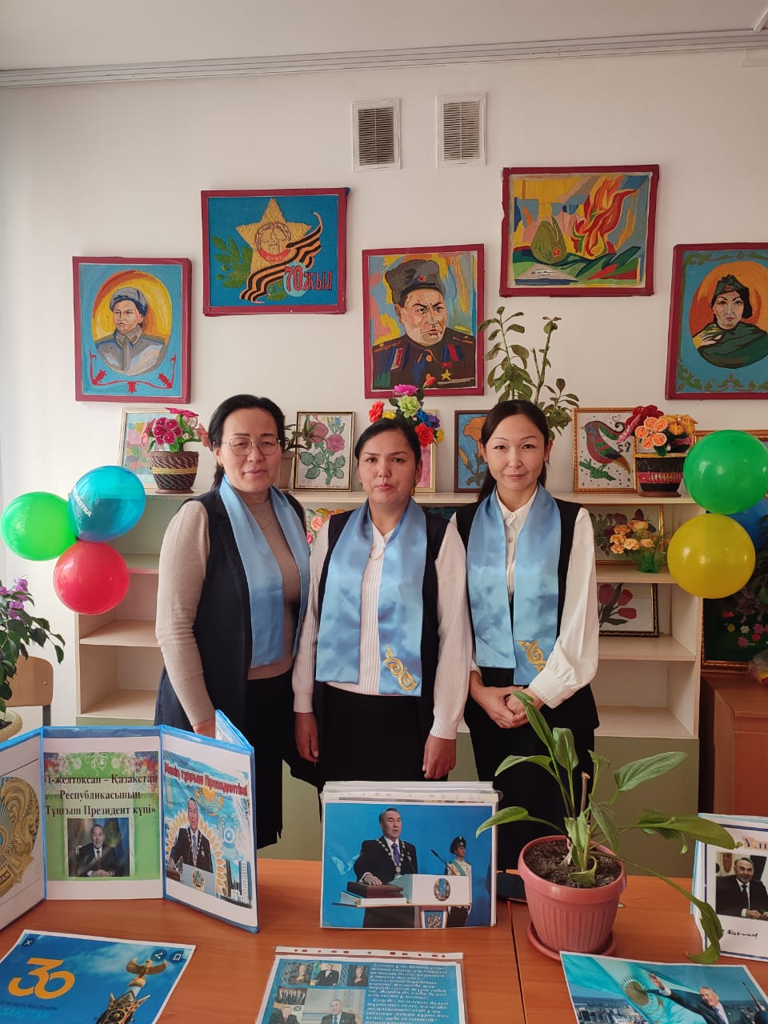

Түркістан облысы, Шардара ауданы адами әлеуетті дамыту
бөліміне қарасты 22.11.2021 ж №1 М.Әуезов атындағы жалпы орта мектебінде
«1 желтоқсан Қазақстан Республикасының Тұңғыш Президенті күні» мерекесіне орай онкүндік іс-шара жоспары бойынша үйірме жетекші Смайлова Айнұр оқушыларға «Елбасыға тілек» тақырыбында сабақ өтті.
Мақсаты: Елбасын құрметтеу,егемен елімізге қамқор болуға тәрбиелеу.

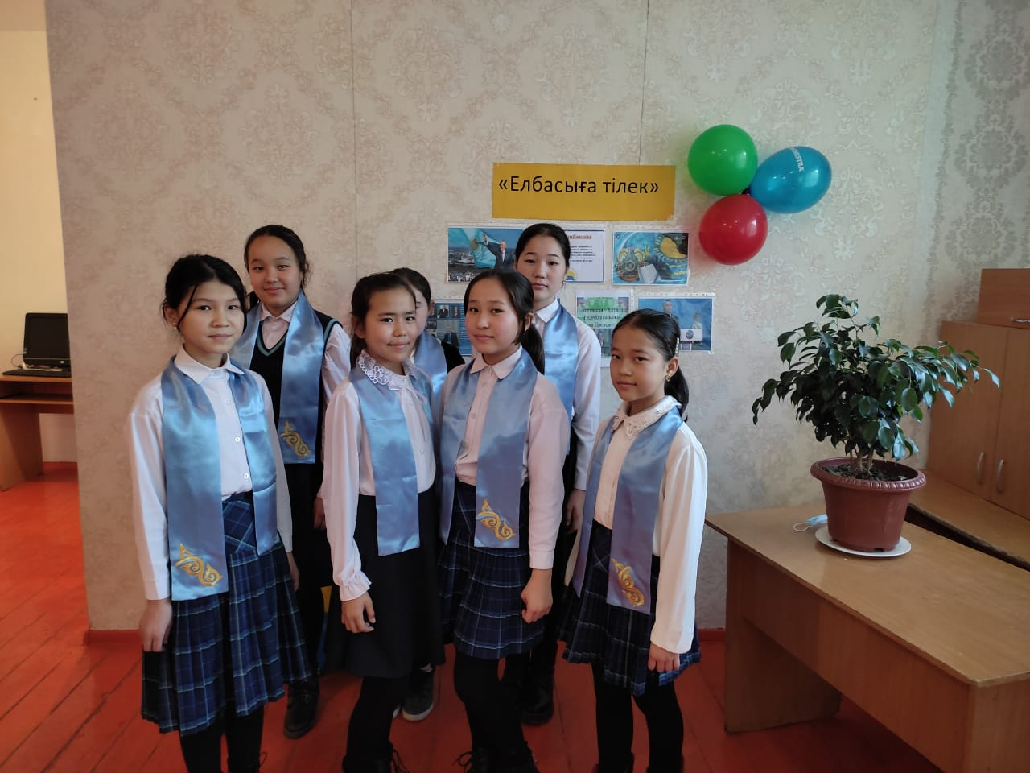
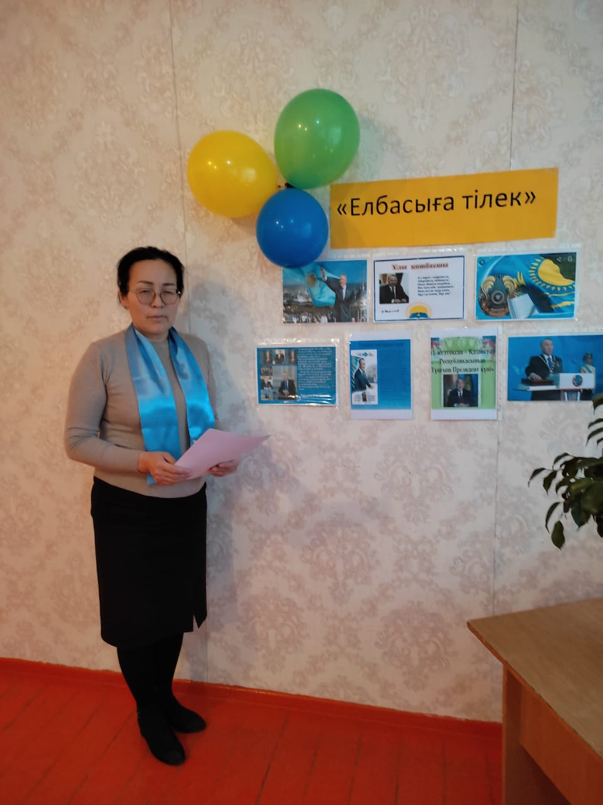

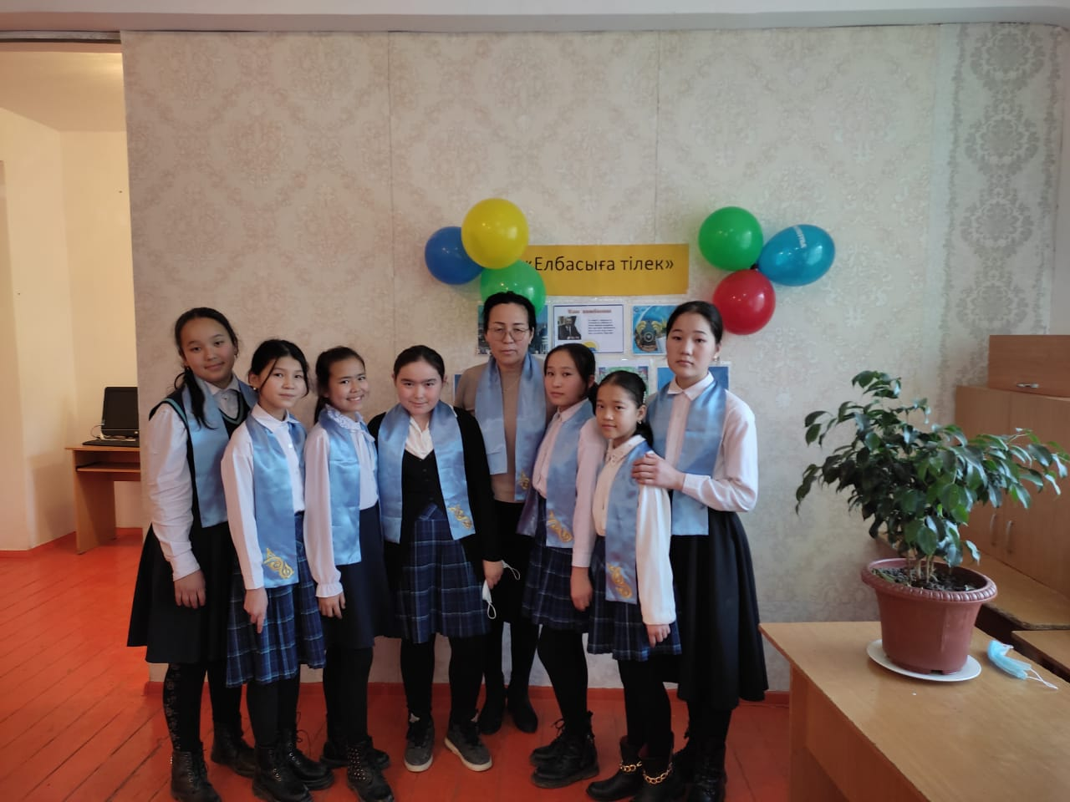

Түркістан облысы, Шардара ауданы адами әлеуетті дамыту
бөліміне қарасты 23.11.2021 ж №1 М.Әуезов атындағы жалпы орта мектебінде
«1 желтоқсан Қазақстан Республикасының Тұңғыш Президенті күні» мерекесіне орай онкүндік іс-шара жоспары бойынша үйірме жетекшісі
Құттыбек Жақсылықтың ұйымдастыруымен «Бейбіт әлемнің символы» атты сурет көрмесі өтті. Көрме 10-сыныптар арасында өз деңгейінде өтті.
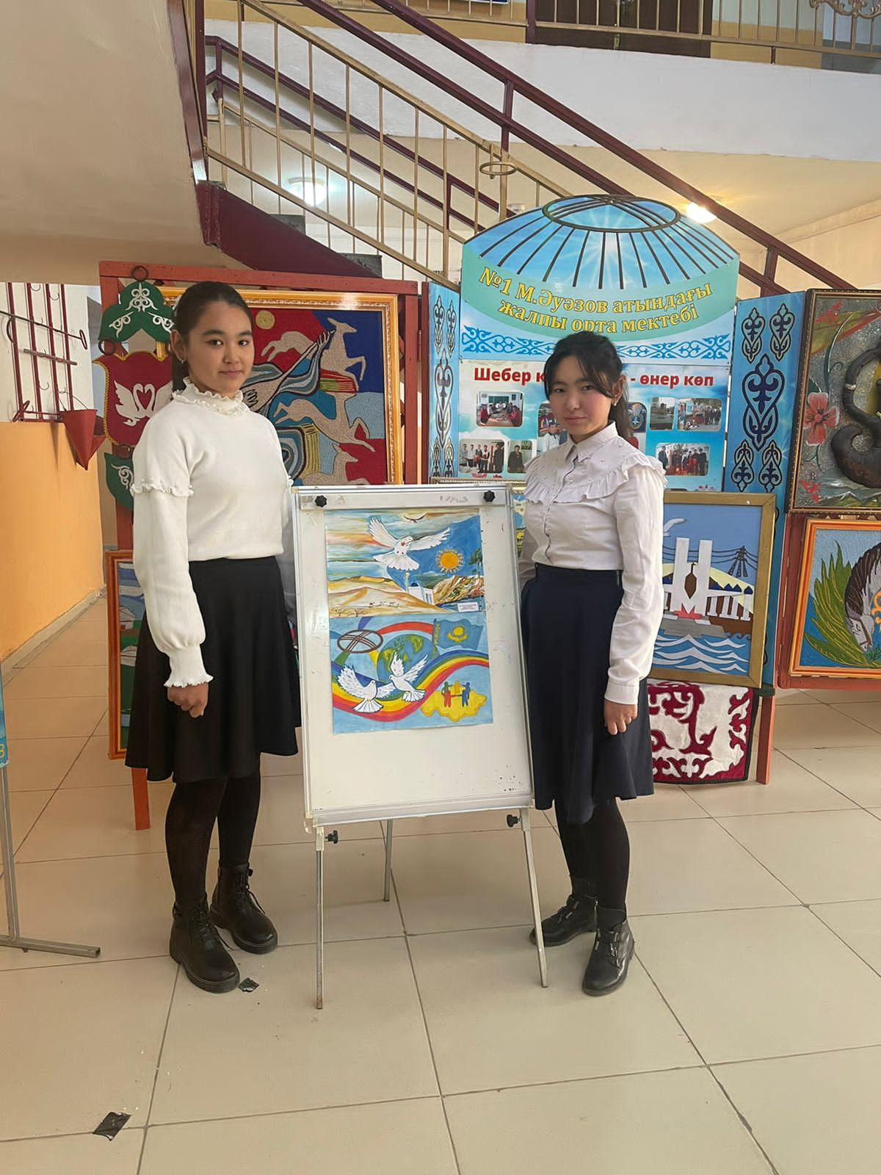
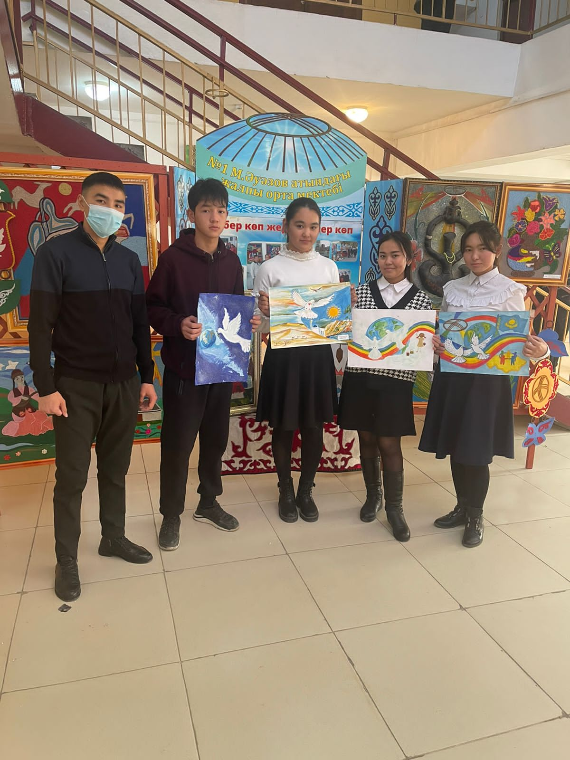

Түркістан облысы Шардара ауданы адами әлеуетті дамыту бөліміне қарасты №1 М.Әуезов атындағы жалпы орта мектебі оқушылар арасында Қазақстан Республикасының рәміздерін насихаттау атты іс –шарасын ұйымдастыру бойынша өткізілген туралы мәліметі.
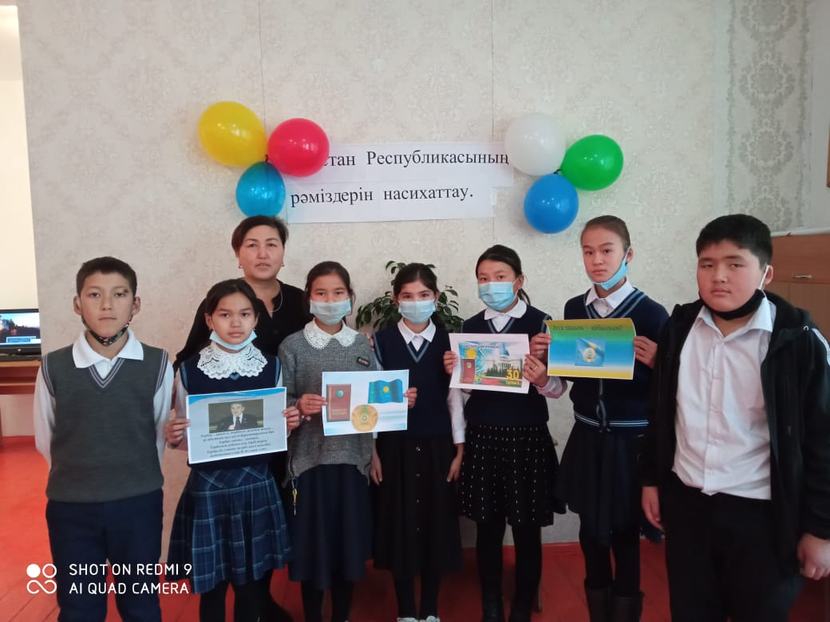
Қазақстан Ресбуликасының рәміздерін насихаттауатты тақырыпта 11.11.2021 күні үйірме жетекшісі Ж.Мырзабекова 4-сыныптарға ашық сабағын өз деңгейде өткізді. Өтудегі мақсаты оқушыларға рәміздерді Туын, Елтаңбасын, Әнұранын қастерлеп, құрметтеуге, халқының тегін, тарихын білуге тәрбиелеу.

Түркістан облысы, Шардара ауданы адами әлеуетті дамыту
бөліміне қарасты 17.11.2021 ж №1 М.Әуезов атындағы жалпы орта мектебінде
«1 желтоқсан Қазақстан Республикасының Тұңғыш Президенті күні» мерекесіне орай онкүндік іс-шара жоспары бойынша үйірме жетекшісі
Сламбекова Асылайдың ұйымдастыруымен «Елбасыға сыйлық» атты қолөнер көрмесі өтті. Көрме 5-6-сыныптар арасында өз деңгейінде өтті.
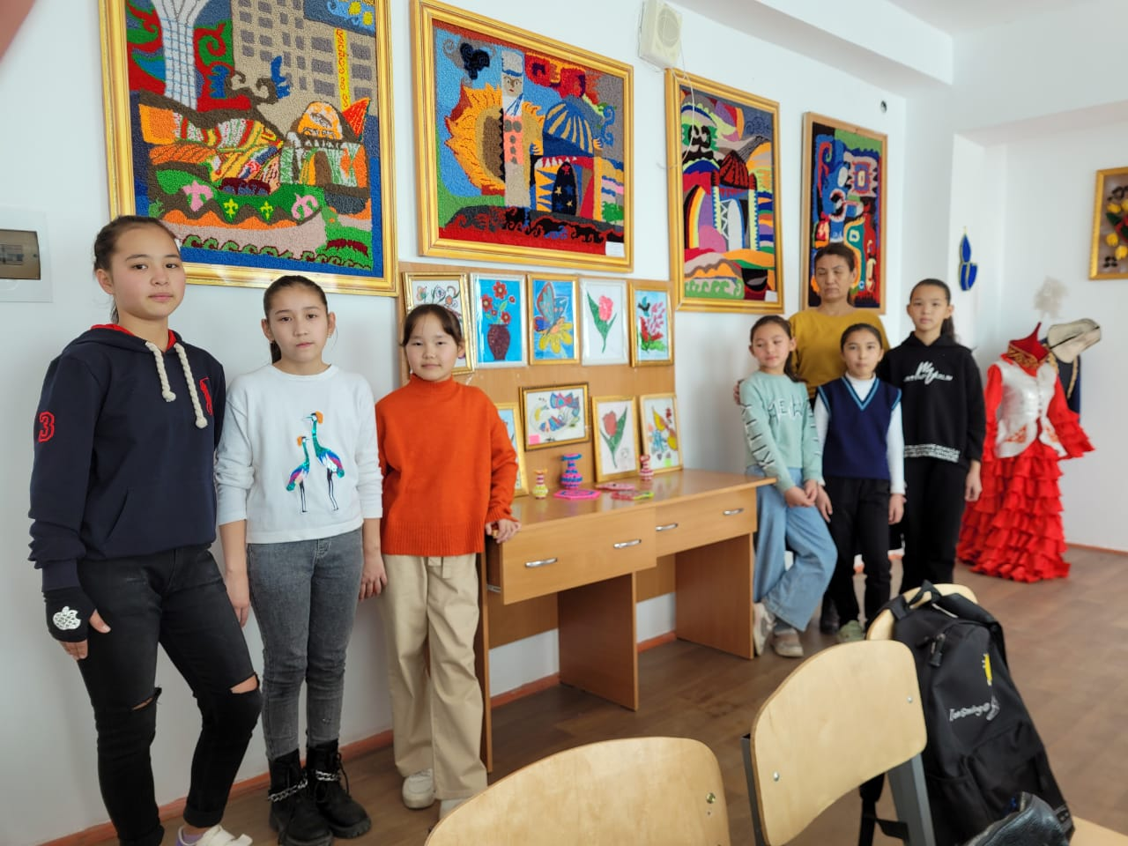

4.11.2021ж «Қазақтың ұлттық ойындары» атты тақырыпта Акбердиев Әлішер 7 сыныптарарасында іс-шара өтті.Мақсаты:Ұлттық ойынымызды келешек ұрпаққа дәріптеу.

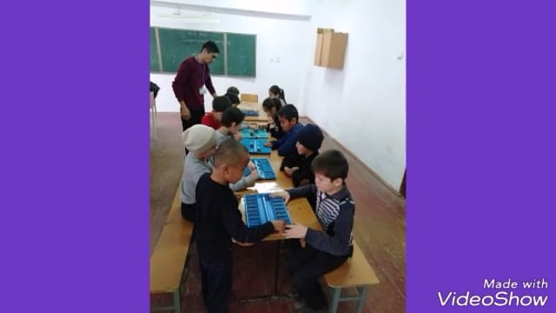
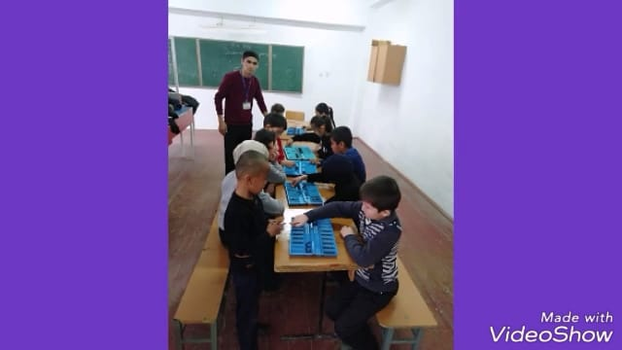

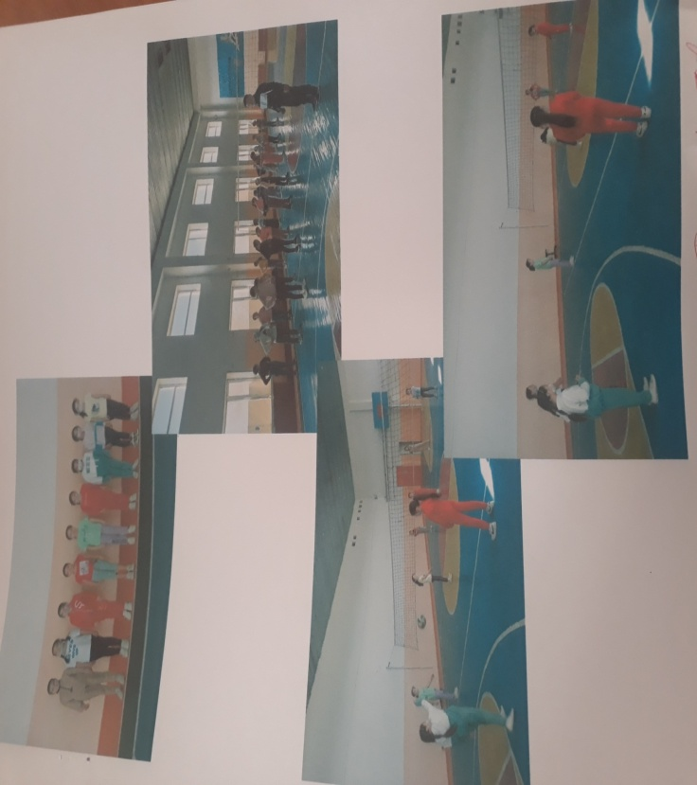
6.11.2021ж «Шынықсаң шымыр боласың» атты тақырыпта Ж.Тұтқабаев сабақ өтті.
Мақсаты: болашақ ұрпақты тән саулығына үйрету.

Түркістан облысы Шардара ауданы адами әлеуетті дамыту бөліміне қарасты №1 М.Әуезов атындағы жалпы орта мектебі оқушылар арасында
«Табиғат туған анамыз»атты іс –шарасын өткізілген туралы мәлімет.
Оқушылардың табиғат туралы білімдерін молайту, табиғатты қорғау әр адамың міндеті екенін ұғындыру.Табиғатты қорғай алатын аялай білетін адамгершілігі мол,ізгілікті экологиялық білімі мен мәдениеті жоғары жаңа ұрпақ тәрбиелеу.
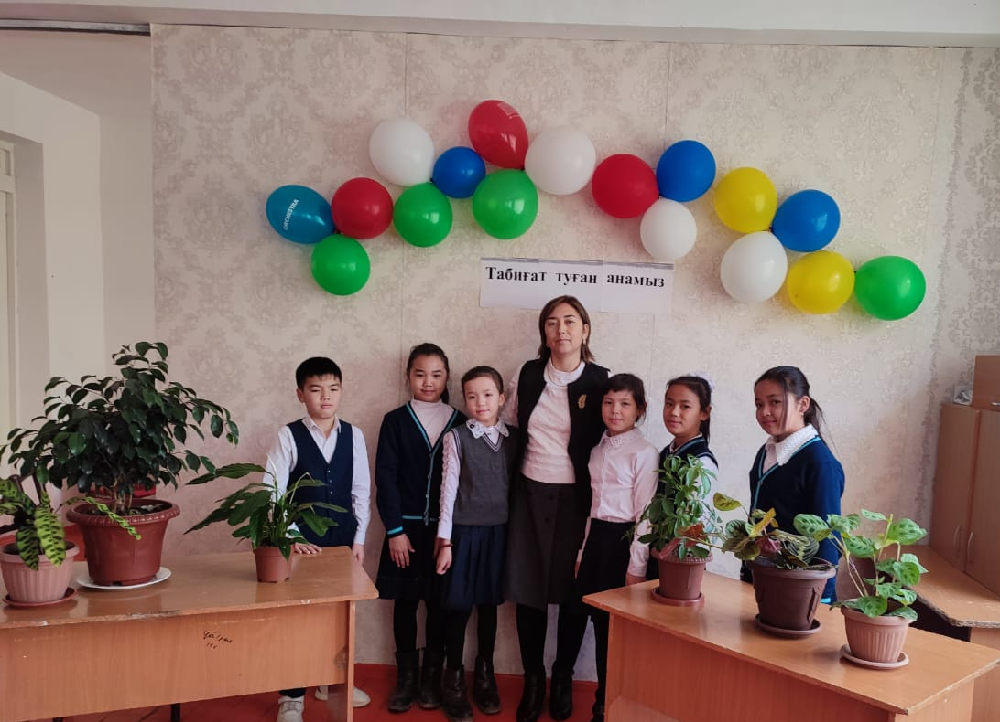

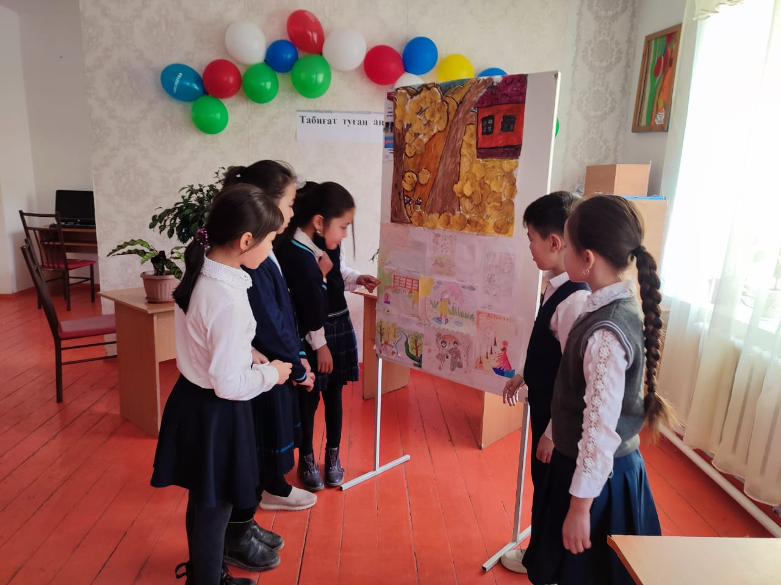

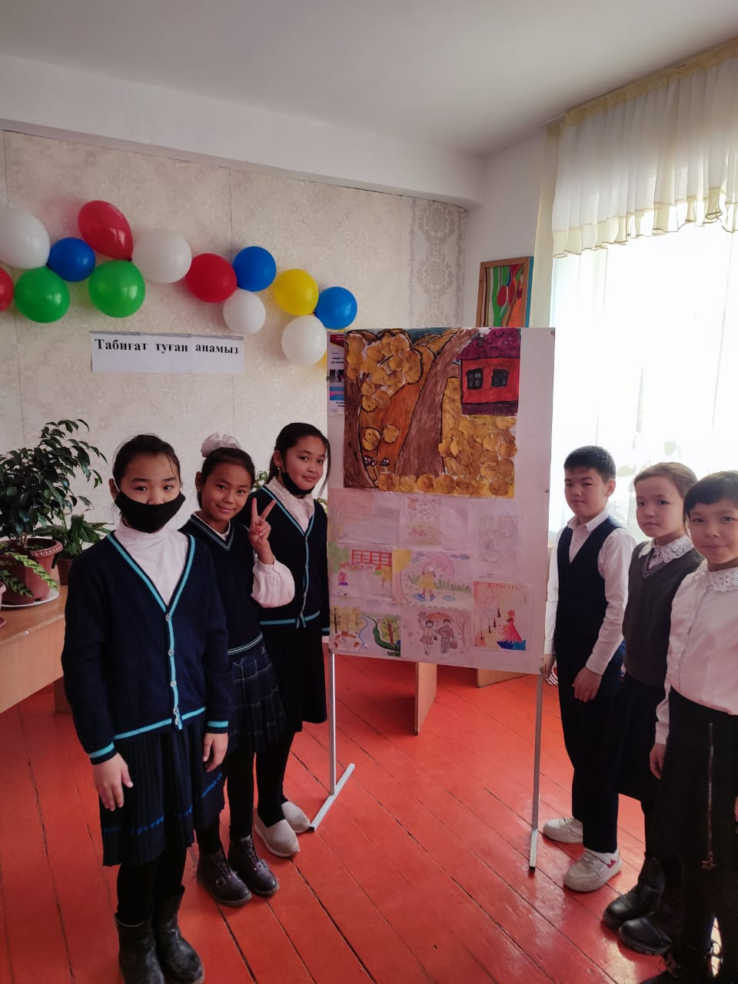

Түркістан облысы Шардара ауданы адами әлеуетті дамыту бөліміне қарасты
№1 М.Әуезов атындағы жалпы орта мектебі оқушылар арасында
«Жаны саудың- дені сау » атты іс –шарасын өткізілген туралы мәлімет.
Мақсаты: Біздің болашақтағы басты бағытымыз-салауатты өмір салты.Денсаулық –адам жаны мен тәнінің амандығы.Дені сау адам өзі үшін де ,ол өмір сүріп жатқан қоғам үшін де керек. Денсаулық –зор байлық деп атамыз қазақ бекер айтпаған.
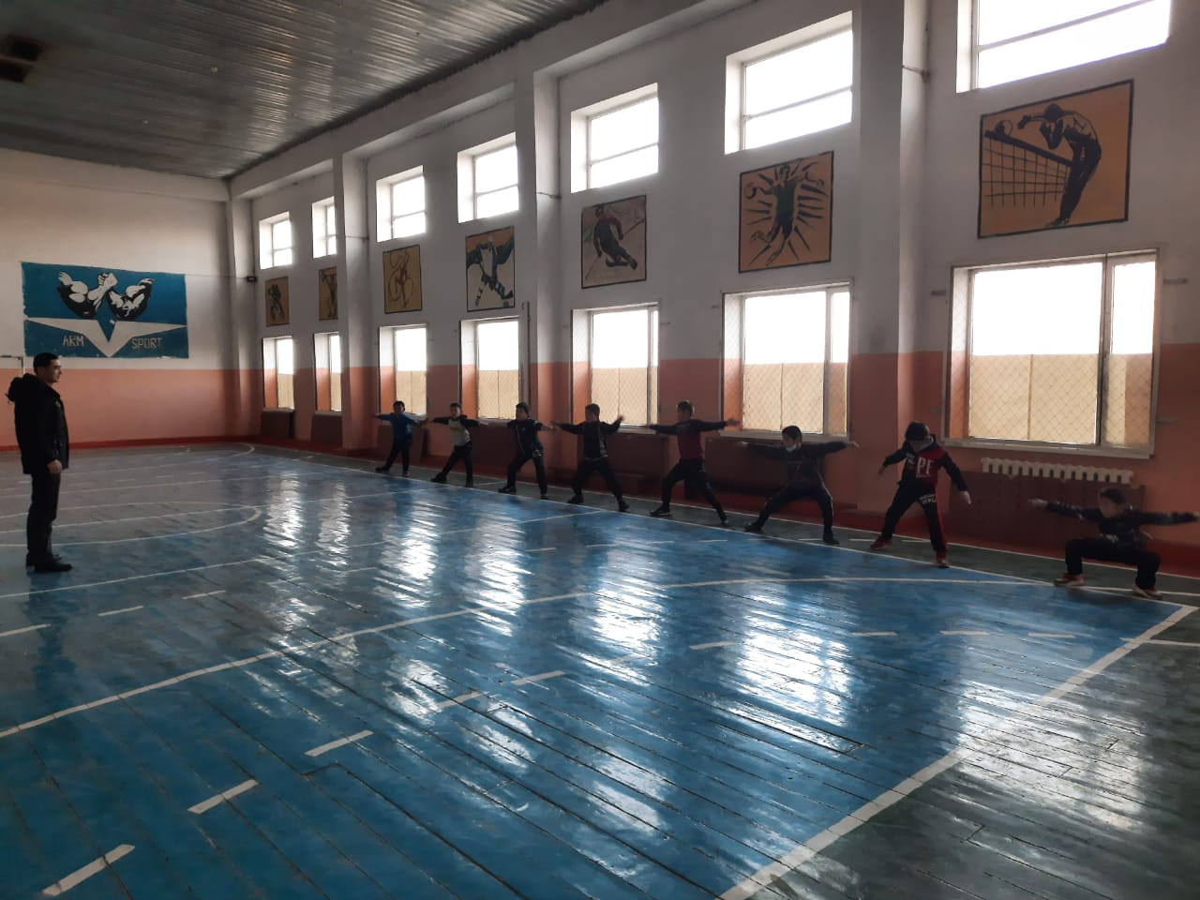

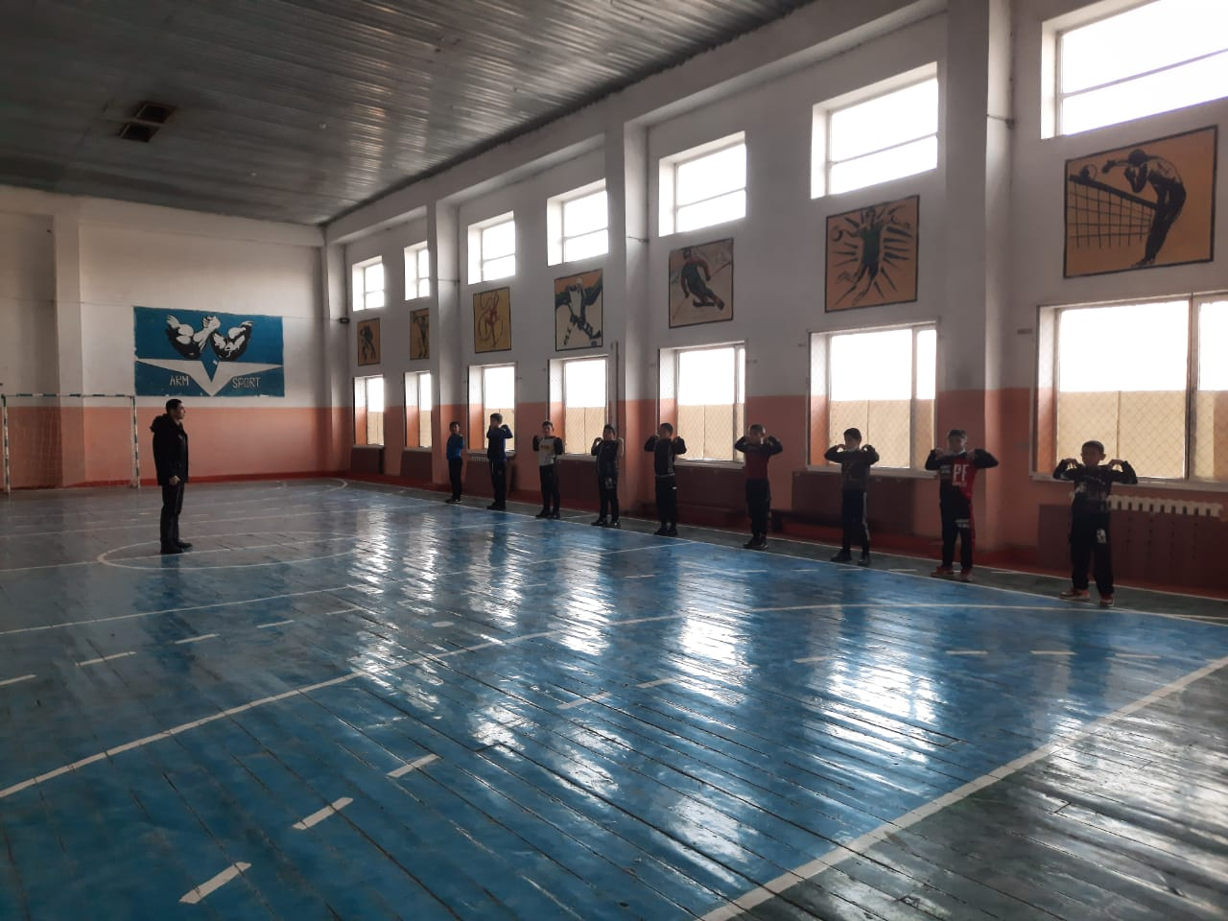

Мәлімет

Түркістан облысы Шардара ауданы адами әлеуетті дамыту бөліміне қарасты 07.12.21ж №1 М.Әуезов атындағы жалпы орта мектебінің үйірме жетекшісі Қожанбаева Сауленің ұйымдастыруымен «Туған жерін сүйе алмаған, сүйе алар матуған елін» тақырыбына ашық сабақ 7 сынып оқушыларына өз деңгейінде өтті.
Сабақтың мақсаты – оқушылардың ой - өрісін дамыта отырып адамгершілікке тәрбиелеу. Білімдерін кеңейту. Өз ойларын еркін жеткізе алу қабілеттерін дамыта отырып сөздік қорларын нығайту. Оқушыларды отансүйгіштікке тәрбиелеу.

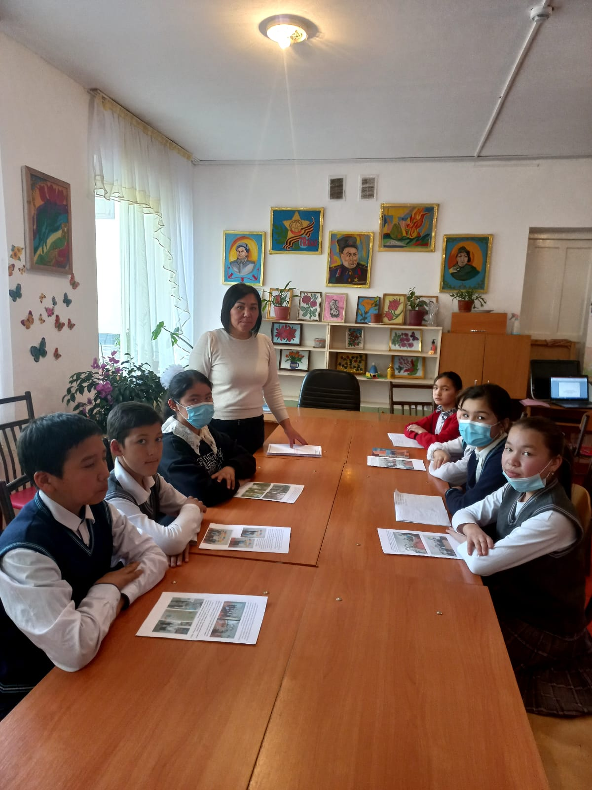

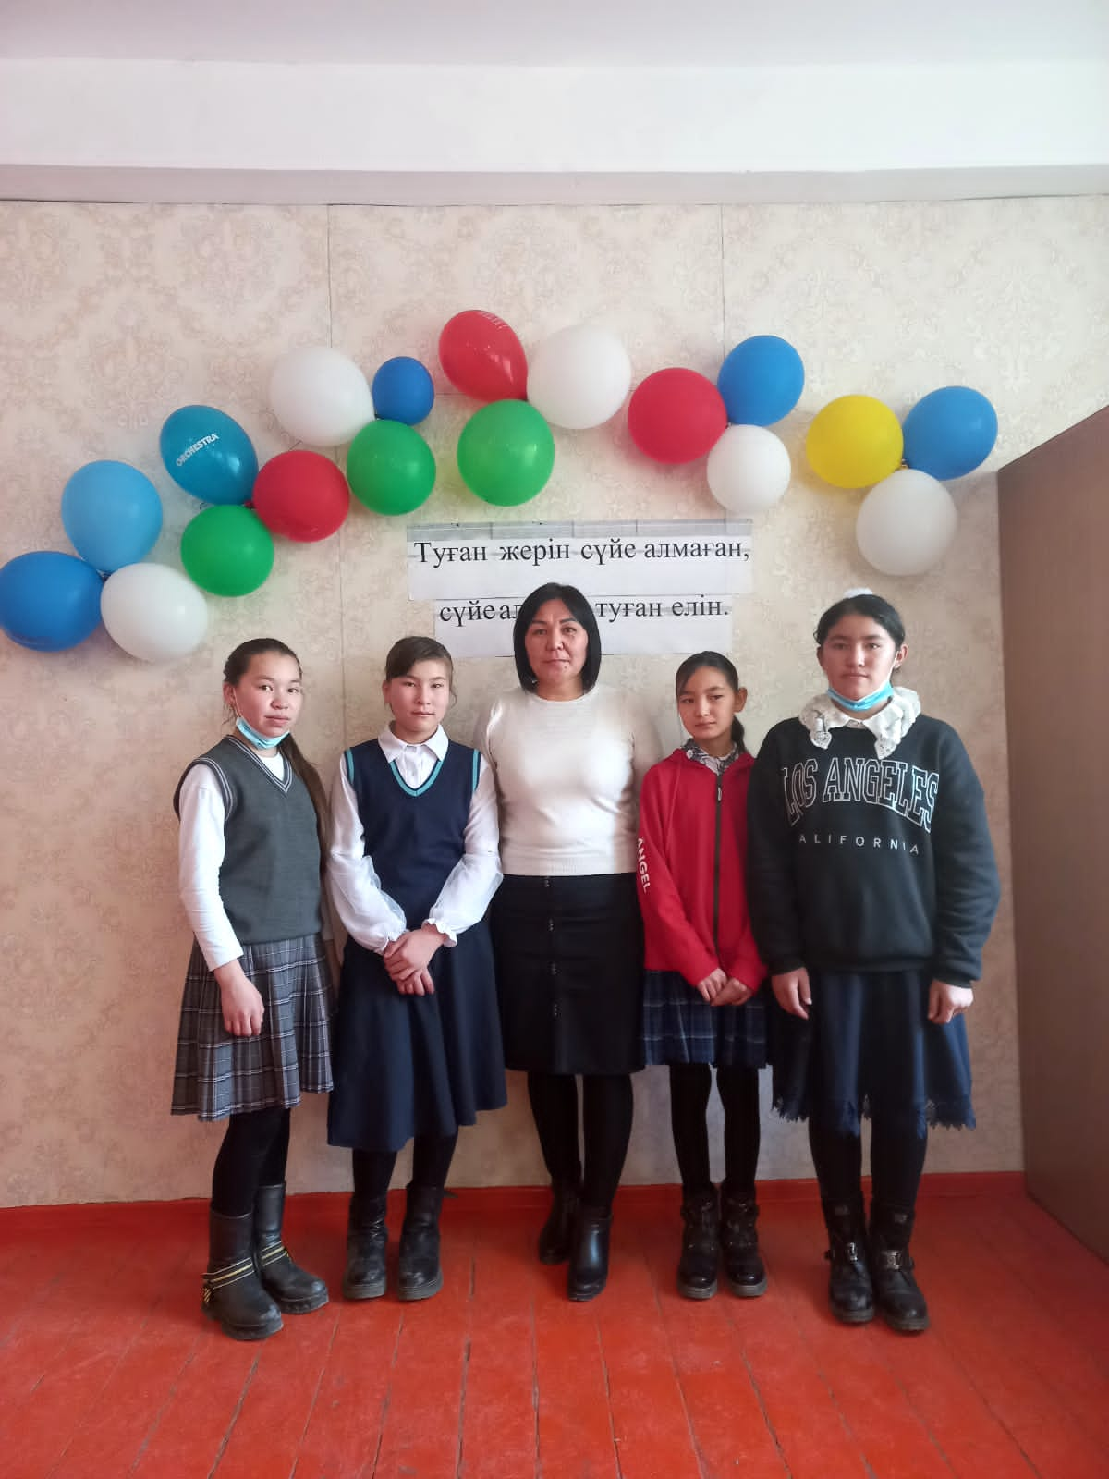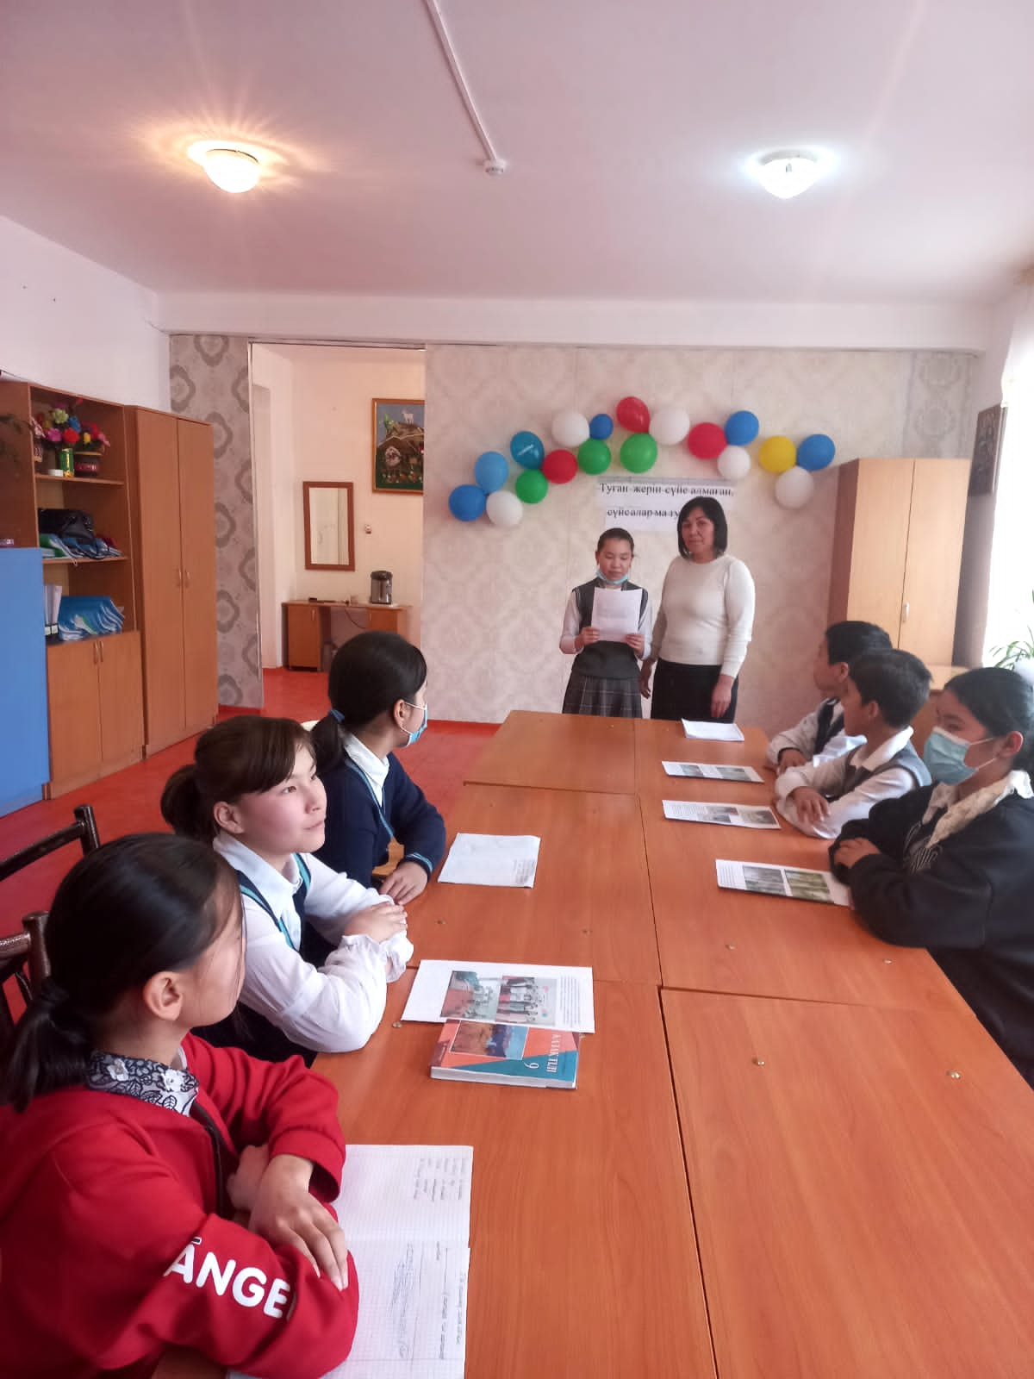

Түркістан облысы Шардара ауданы адами әлеуетті дамыту бөліміне қарасты 10.12.21ж №1 М.Әуезов атындағы жалпы орта мектебі оқушылары арасында
« Желтоқсан жаңғырығы» тақырыбына ашық сабақ өткізілгені туралы мәлімет.
Мақсаты: Оқушылардың өткен тарихымызға деген ұлттық көзқарастарын қалыптастыру.Оқушыларды елді,Отанын сүюге және егемен елімізді сақтауға және оны гүлдендіруге құштар патриоттық күш-қуаты мол жастарды тәрбиелеу. Желтоқсанда мерт болған қазақ қыздары мен жігіттерінің рухына,ерлігіне деген тағзым. Желтоқсан көтерілісінде ел қамын жеген ерлерді үлгі тұту,өнеге алуға ұйымшылдыққа тәрбиелеу.
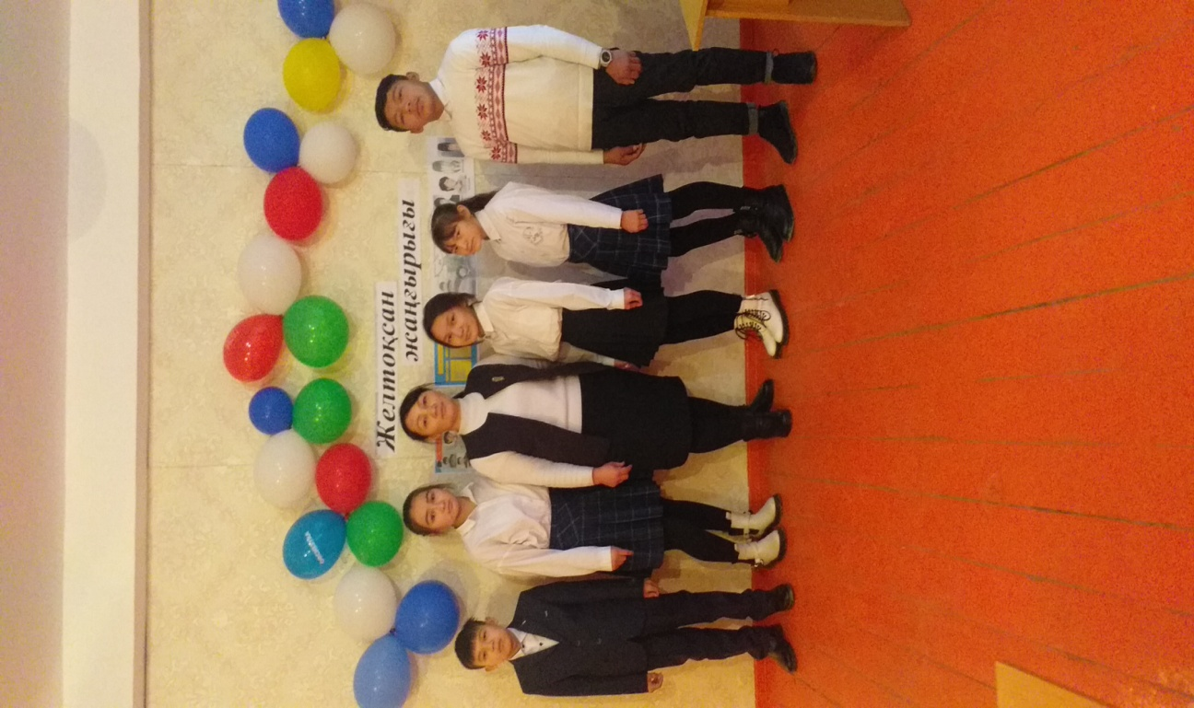
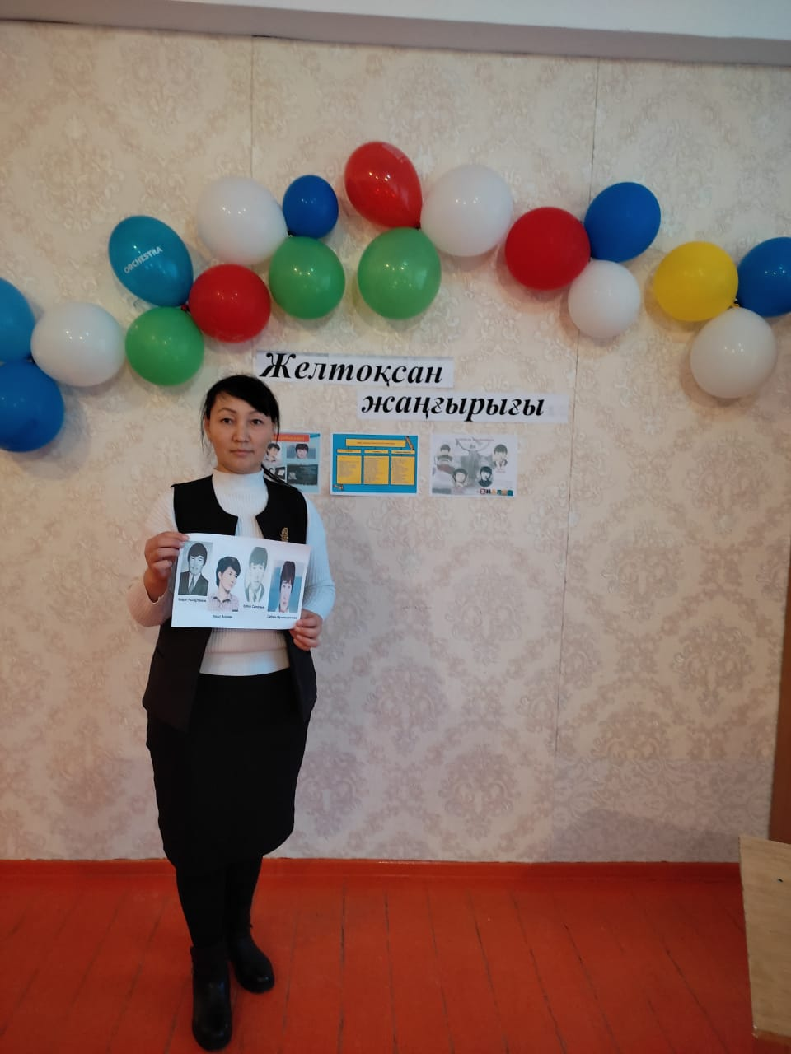

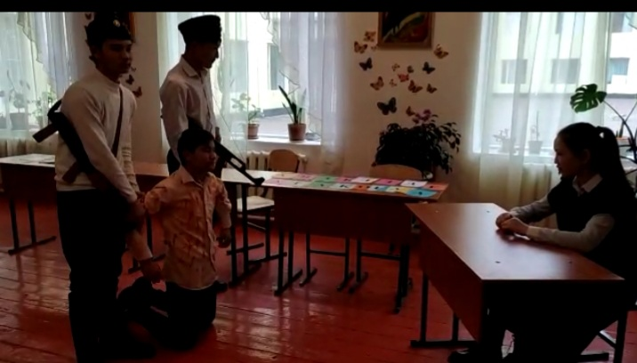

Мәлімет
Түркістан облысы, Шардара ауданы адами әлеуетті дамыту бөліміне қарасты
№1 М.Әуезов атындағы жалпы орта мектебінде 8-11 сыныптар арасында Қазақстан Республикасының Тұңғыш Президенті күні және Қазақстан Республикасының Тәуелсіздігінің 30 жылдығы мерекелеріне арналған «Тәуелсіздік тұғырым» атты мектепішілік пікір-сайыс турнирі өтті. Үйірме жетекшілері: А.Смайлова, Н.Мұсабекова, Г.Абдиева.
Сайысқа 10 топ қатысып, І орынды «Лидер»тобы,
ІІ орынды «Бірлік»тобы, «Жалын»тобы,
ІІІ орынды «Алау»тобы, «Сұңқар»тобы алды.
Аудандық пікір-сайысқа «Лидер» тобы жолдама алды.

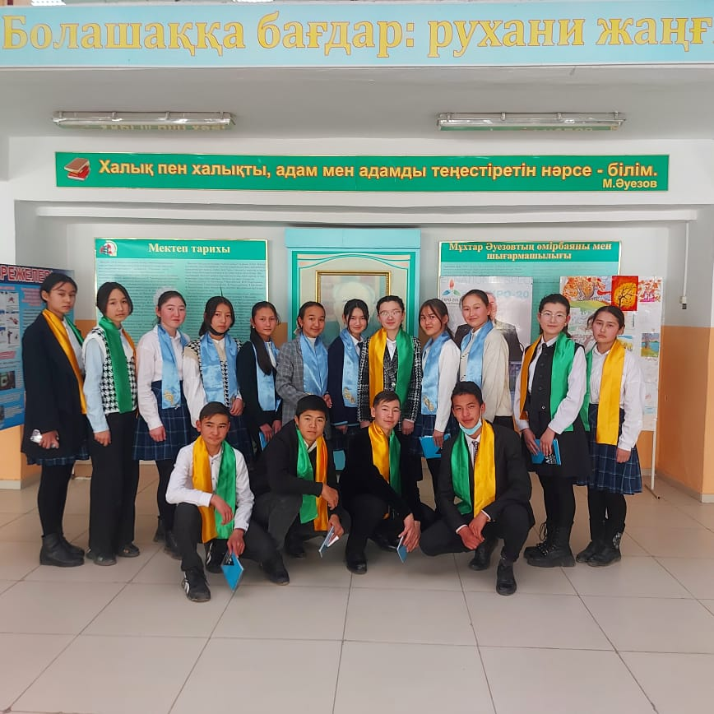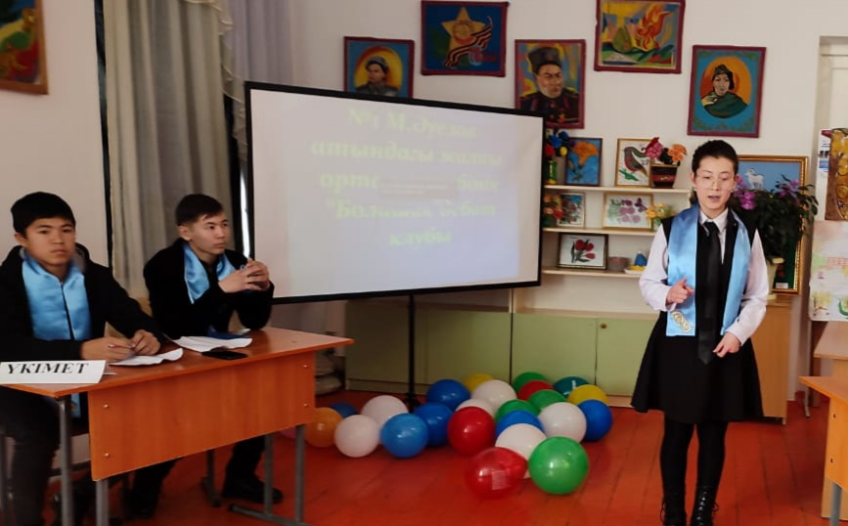
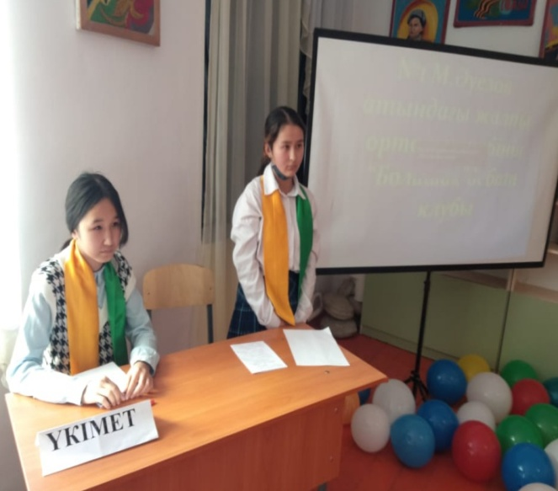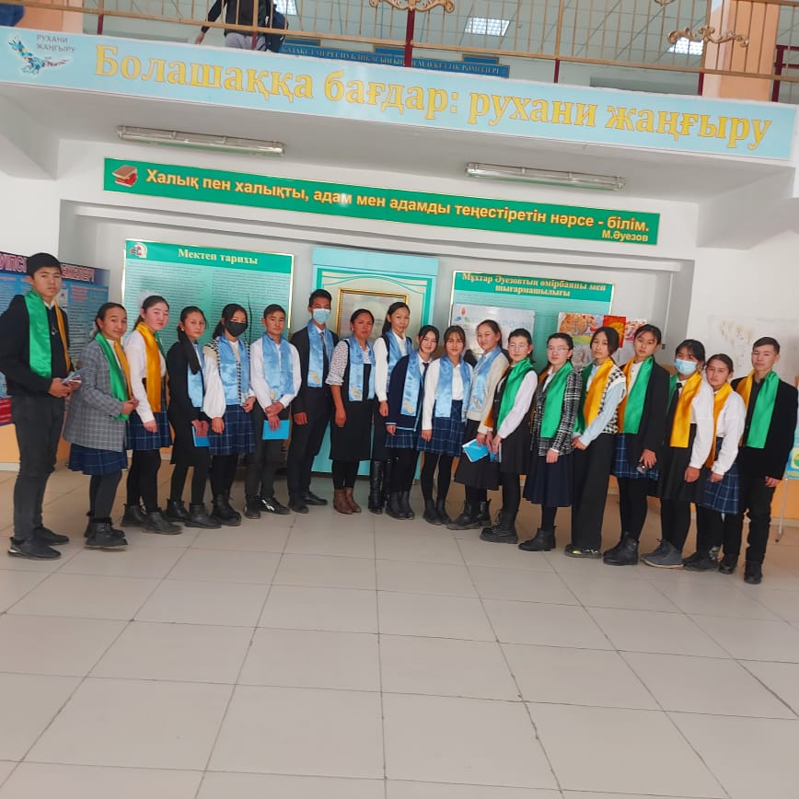

26.11.2021ж №229-01/01/02-17/837 санды хатына сәйкес, 06.12.2021ж Қазақстан Республикасының Тәуелсіздігінің 30 жылдық мерекесіне арналған«Тәуелсіздіктұғырым» атты аймақтық пікір-сайыс турниріне№1 М.Әуезов атындағы жалпы орта мектебінің 11 ^{«Ә»} сынып оқушысы А.Қайназар мен 10 Ә сынып оқушысы А.Маханбет қатысып, жеңіске жетіп, келесі кезеңге жолдама алды.
Үйірме жетекшілері: Н.Мұсабекова, Г.Абдиева

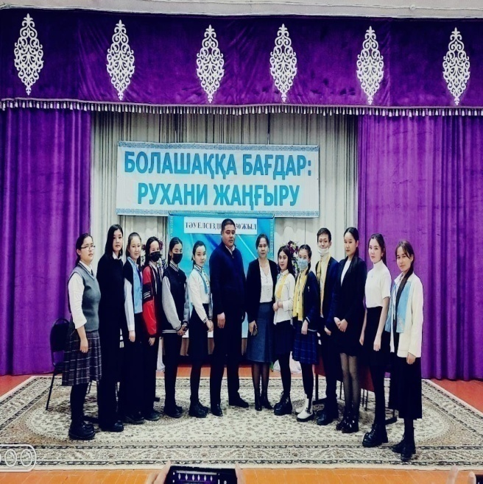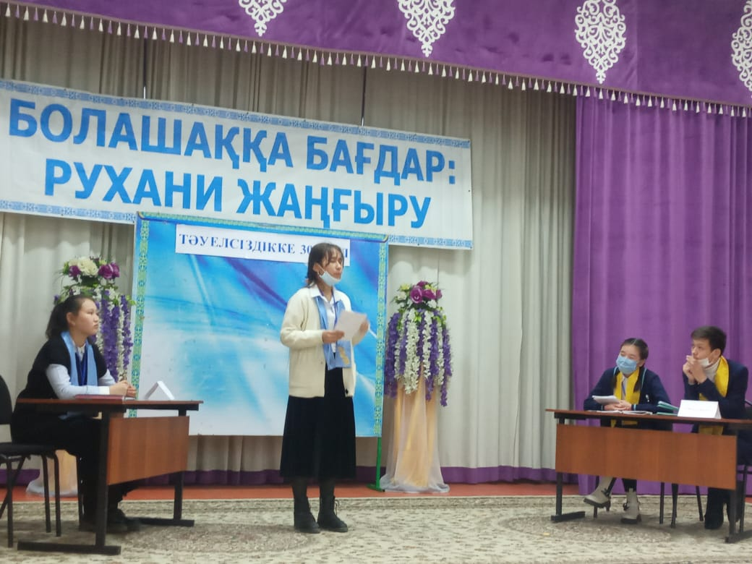

09.12.2021ж №886 хатына сәйкес 10.12.2021ж№20 Т.Рысқұлов атындағы жалпы орта мектебінде Қ.Р Тәуелсіздігінің 30 жылдығына орай арналған «Тәуелсіздік-биік болсын тұғырың!» тақырыбндағы ашық диалог алаңында №1 М.Әуезов атындағы жалпы орта мектебінің 9-сынып оқушылары Д.Жаңбырбай, Н.Айтмахан,Б.Тәжіқұл қатысты.
Іс-шараның мақсаты: балалардың ой-өрісін оятып, өз ойын ашық жеткізуге, дебат сайыстары жайында өзаратәжірибе алмасу және жинақтау.
Оқушылар Алғыс хаттармен марапатталды.

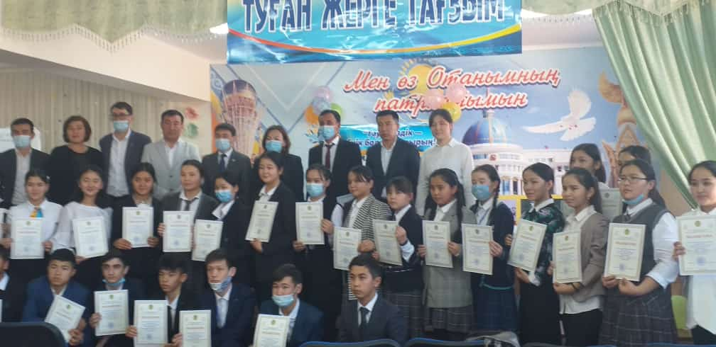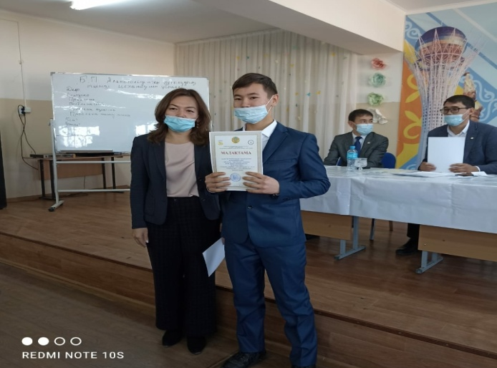

Шардара ауданы адами әлеуетті дамыту бөлімінің 25.11.2021жылғы №247 хатына сәйкес 07.12.2021ж №3 мамандандырылған мектеп-интернатында 9 сыныптар арасында «Интернет кітапты алмастыра ала ма?» тақырыбында дебат сайысы өтті.
Сайысқа мектебіміздің Болашақ тобы 9 ^{«А»} сынып оқушысы Д.Жаңбырбай,
9 ^{«Д»} сынып оқушысы Н.Айтмахан қатысып, І орынды иеленді.
Оқушыларды апарып, әкелу жол қауіпсіздігі үйірме жетекшілері Н.Мұсабекова, Г.Абдиеваға жүктелді.

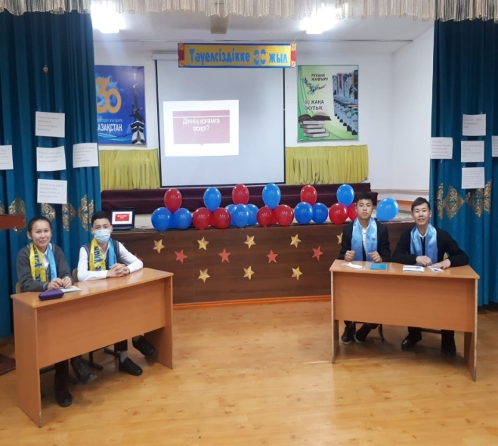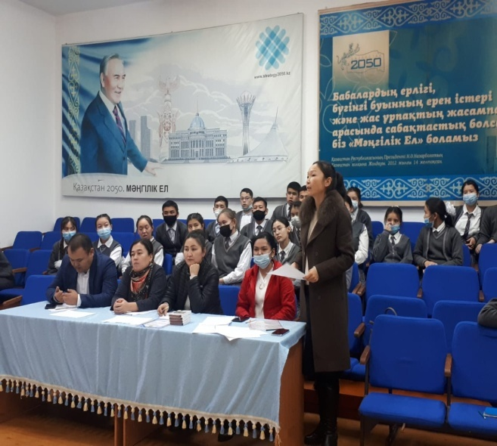

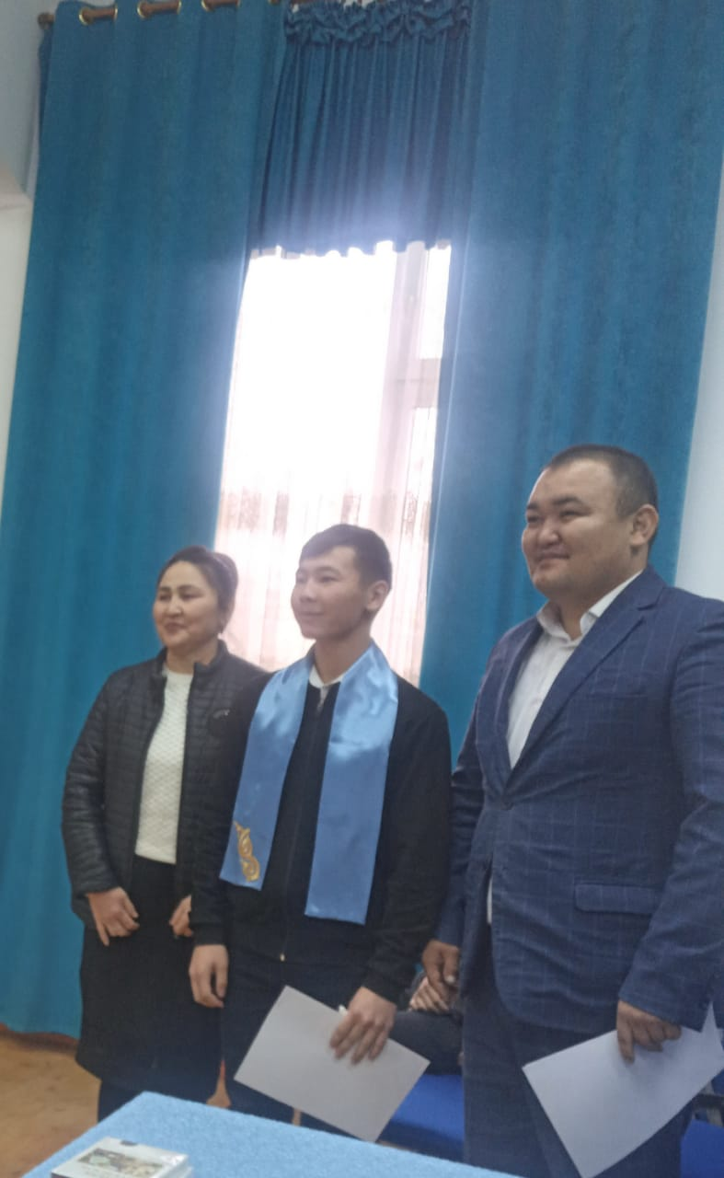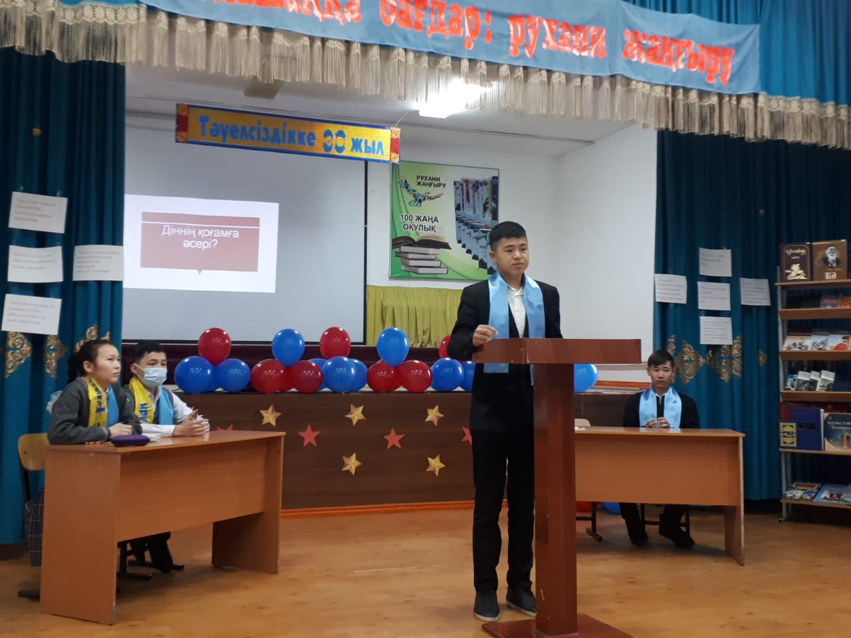

15.12.2021 жылы Шардара аудандық ішкі істер бөлімінің ұйымастыруымен Тәуелсіздіктің 30 жылдығына орай «Жастар Тәуелсіздікті жырлайды» атты жыр мүшәйрасына мектебіміздің атынан 10^{Ә} сынып оқушысы А.Маханбет, 9^{Ж} сынып оқушысы М.Ерғали қатысты. Ақындар сайысында ерекше өзінің туындысымен А.Маханбет топ жарып, ІІІ орынды иеленді.
Жеңімпаздар марапатталып, бағалы сыйлықтар табысталды.
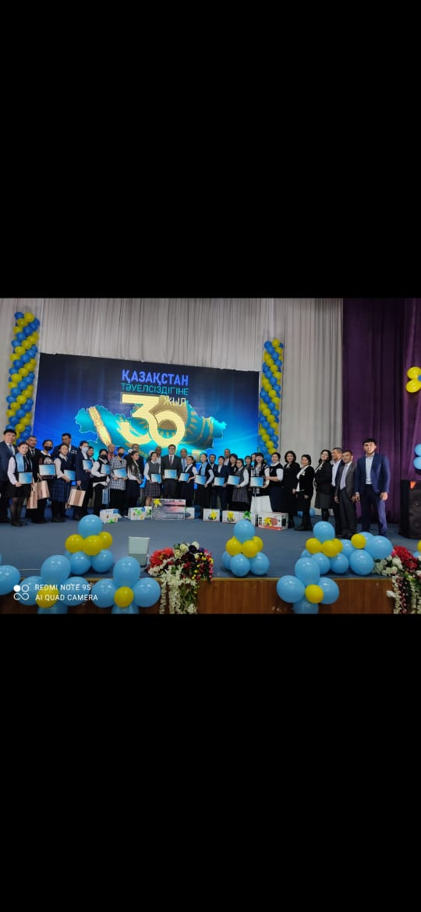
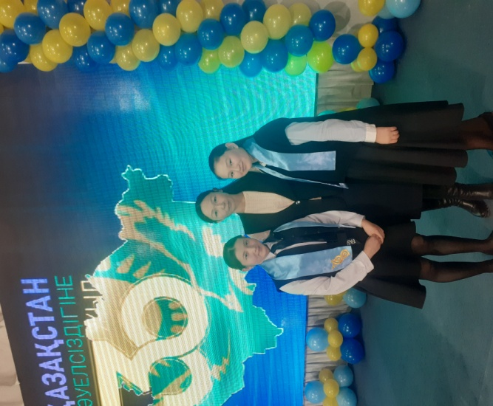

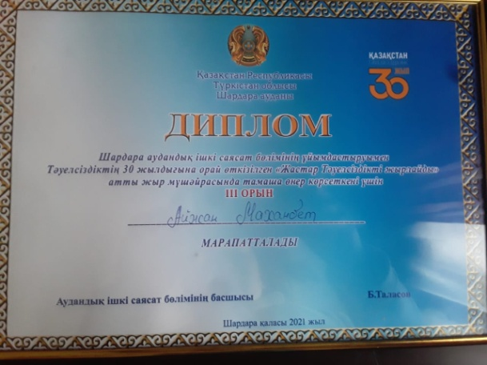
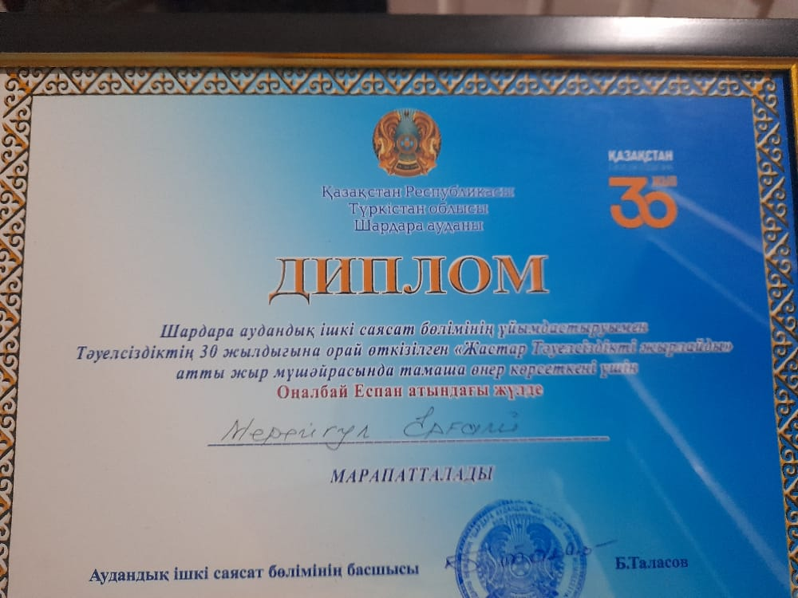

Түркістан облысы Шардара ауданы адами әлеуетті дамыту бөліміне қарасты 15.12.21ж №1 М.Әуезов атындағы жалпы орта мектебі оқушылары арасында
« Аяз ата бізде қонақта» тақырыбына ашық сабақ өткізілгені туралы мәлімет.
Қыс мезгіліндегі мерекелер жайлы білімдерін кеңейту. Эстетикалық тәрбие беру,ойлау қабілетін,сөздік қорларын нығайту.

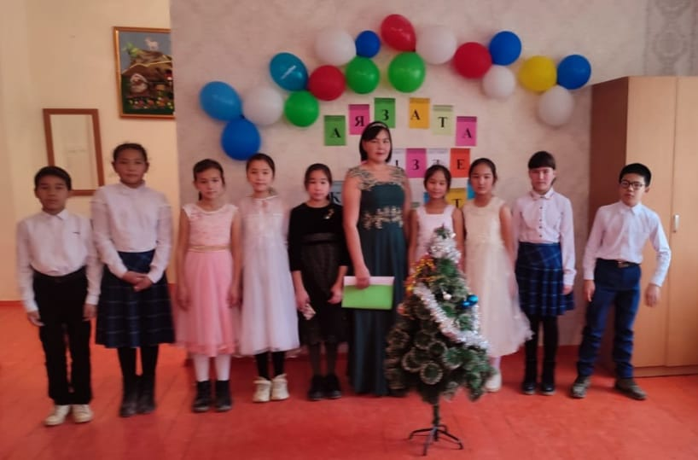

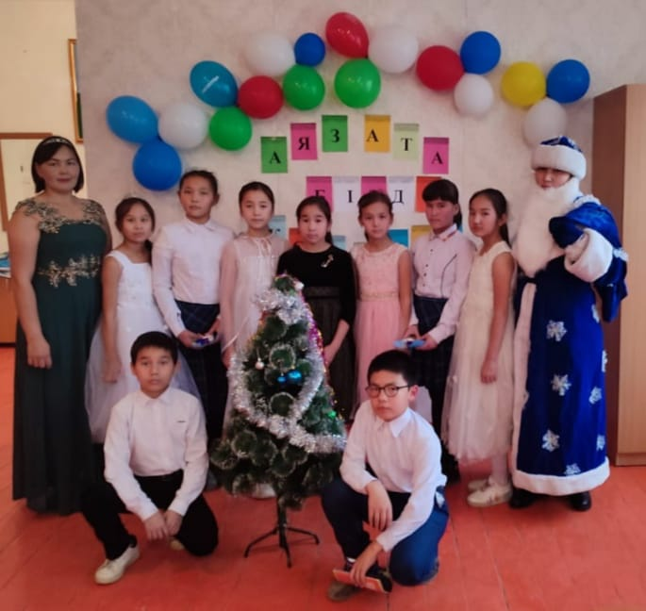

Түркістан облысы Шардара ауданы адами әлеуетті дамыту бөліміне қарасты 20.12.21ж №1 М.Әуезов атындағы жалпы орта мектебі оқушылары арасында
« Аяз салған суреттер» тақырыбына сурет байқауы өткізілгені туралы мәлімет.
Қыс мезгіліндегі көріністер жайлы білімдерін кеңейту. Эстетикалық тәрбие беру,ойлау қабілетін нығайту.
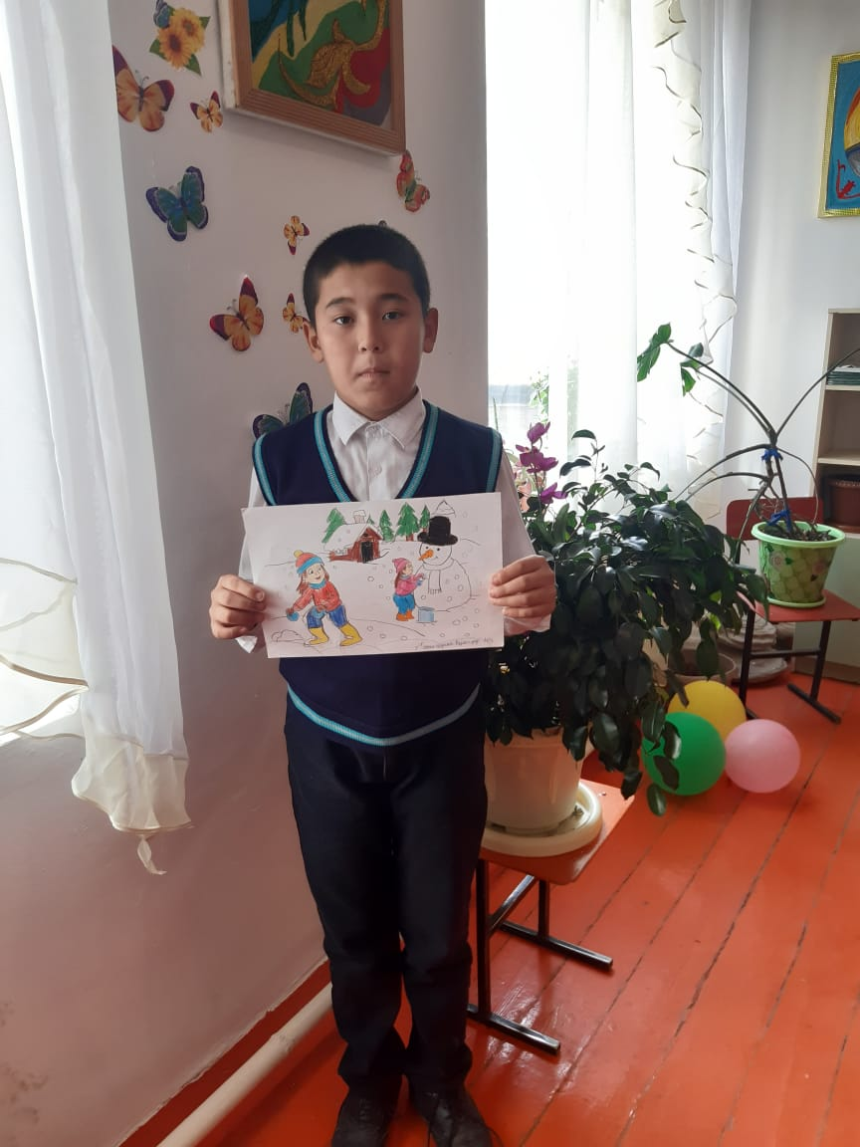
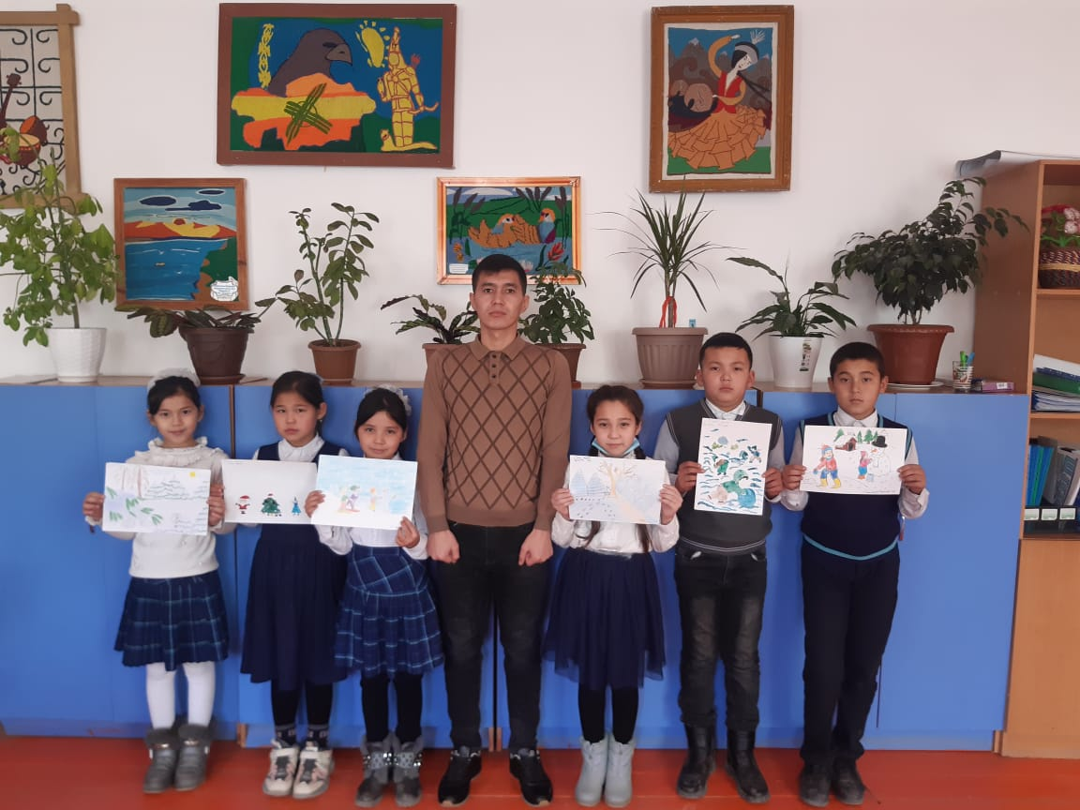

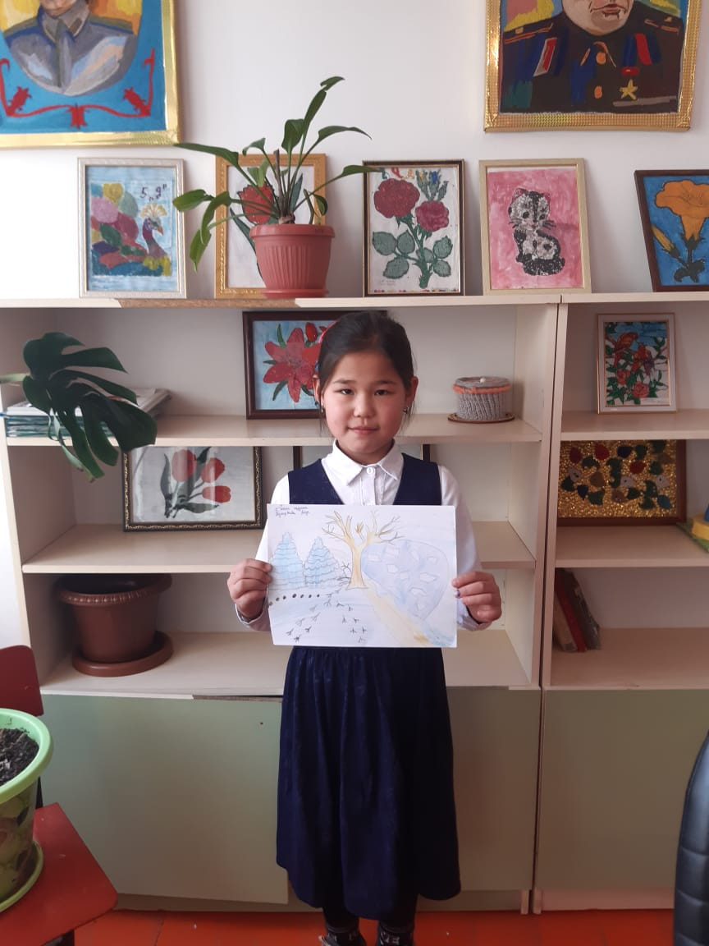
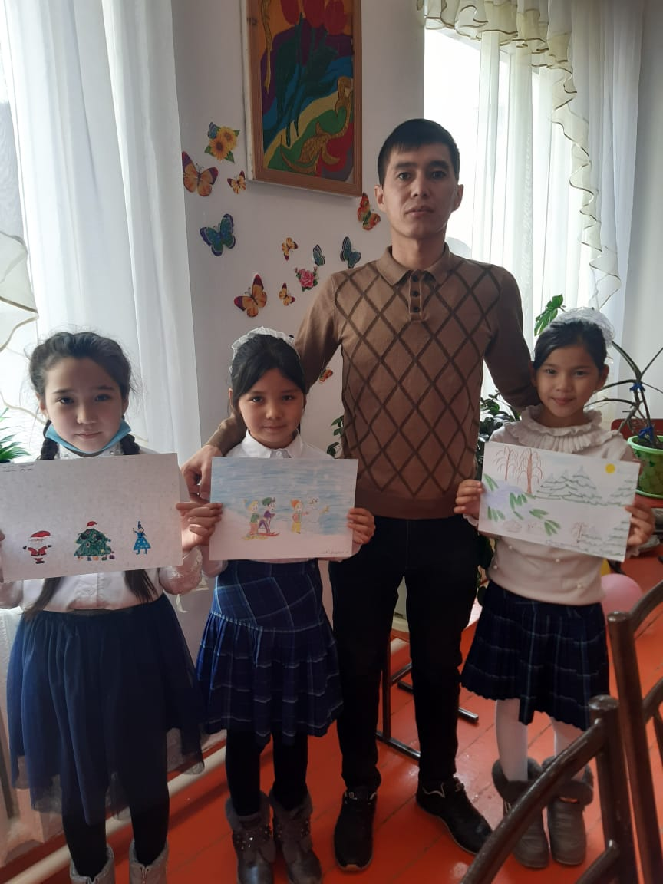

Мектебіміздің мақтаныштары
Ибрагим Әділет Айтжанұлы
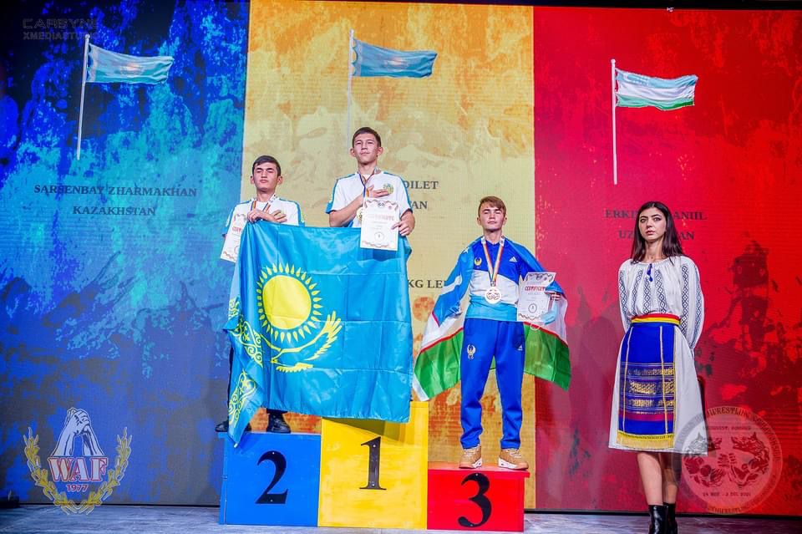
«Әлем чемпионы»
9 ^{«Ә»} сынып

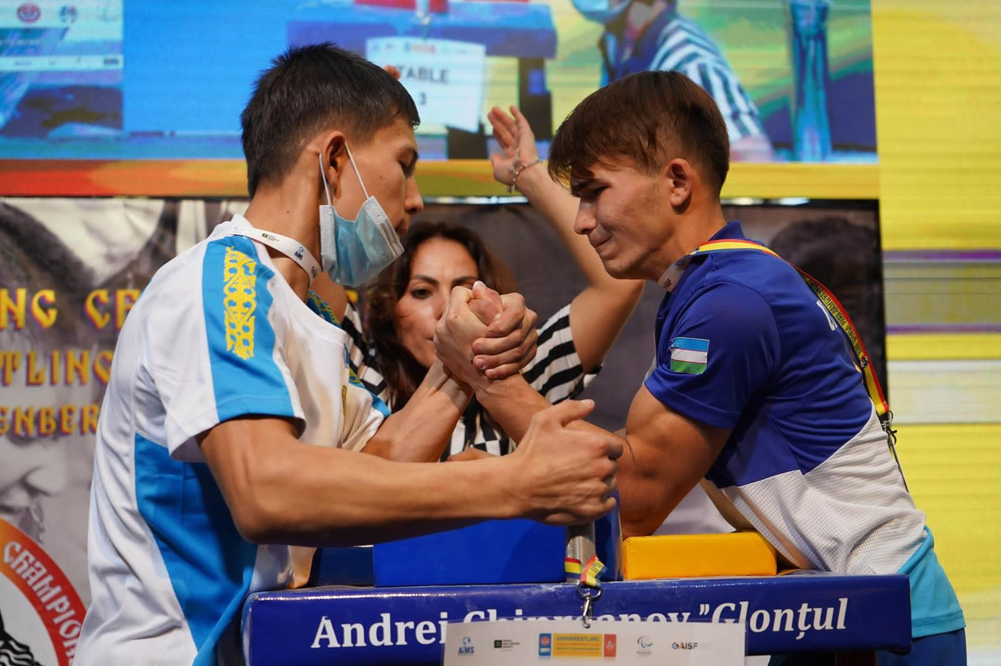

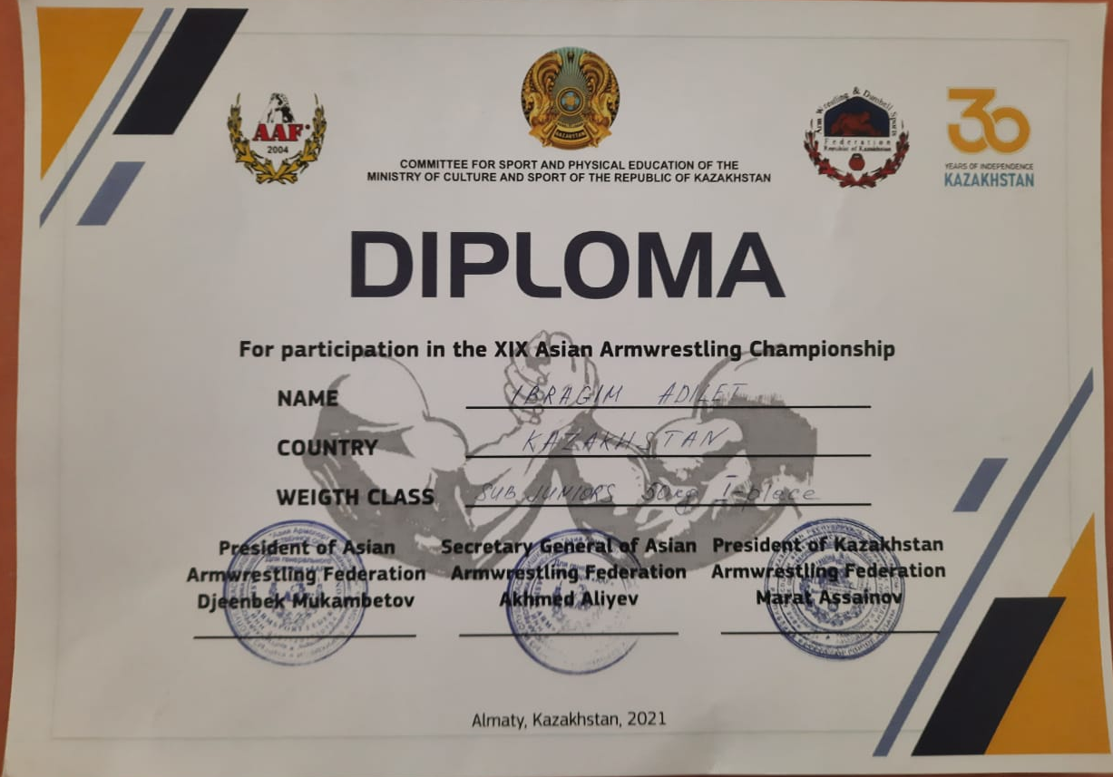

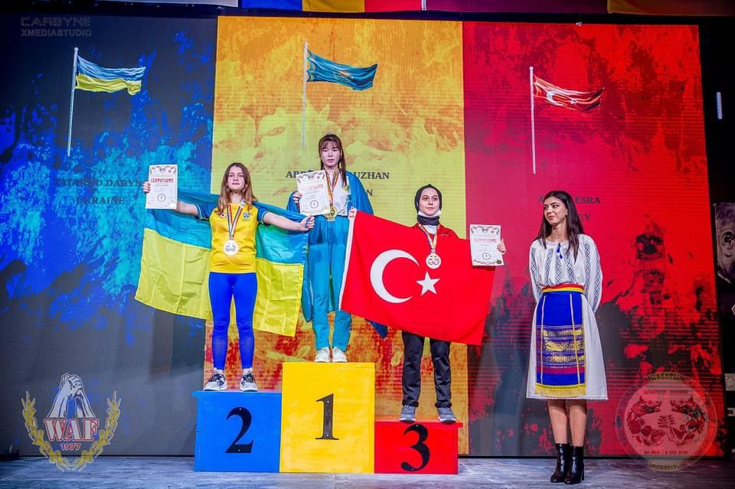

Абдулла Аружан
«Әлем чемпионы»
10 сынып оқушысы
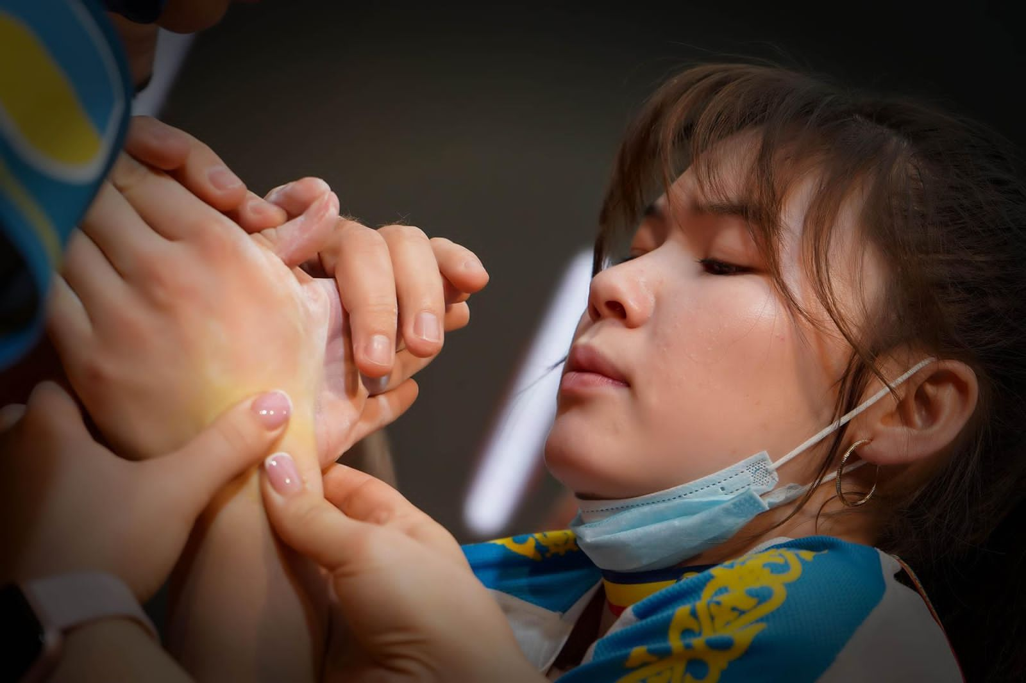

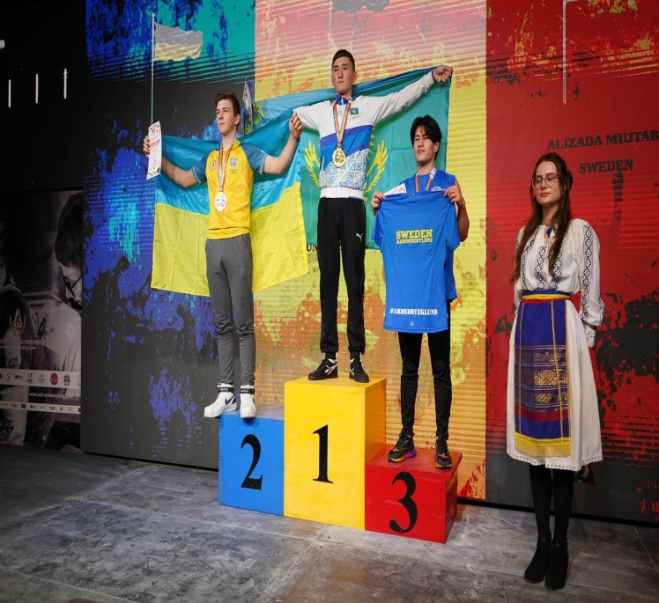

Басымбек Нұрболат
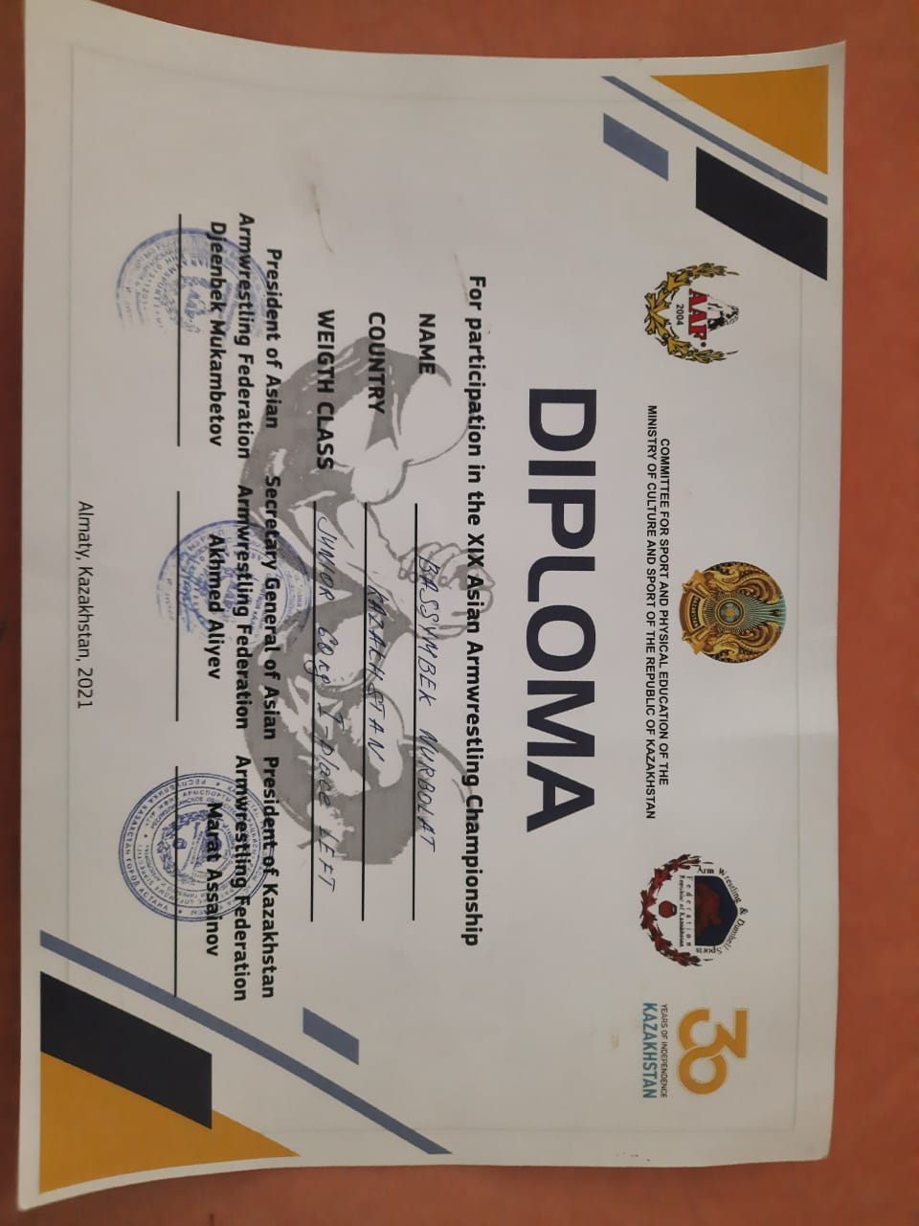
«Әлем чемпионы»

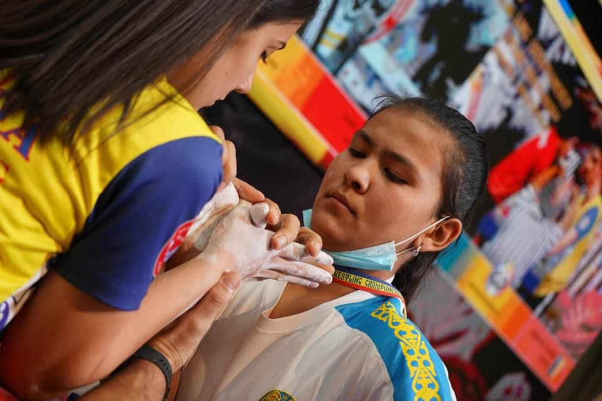

Тазабек Зейнеп
«Әлем чемпионы»

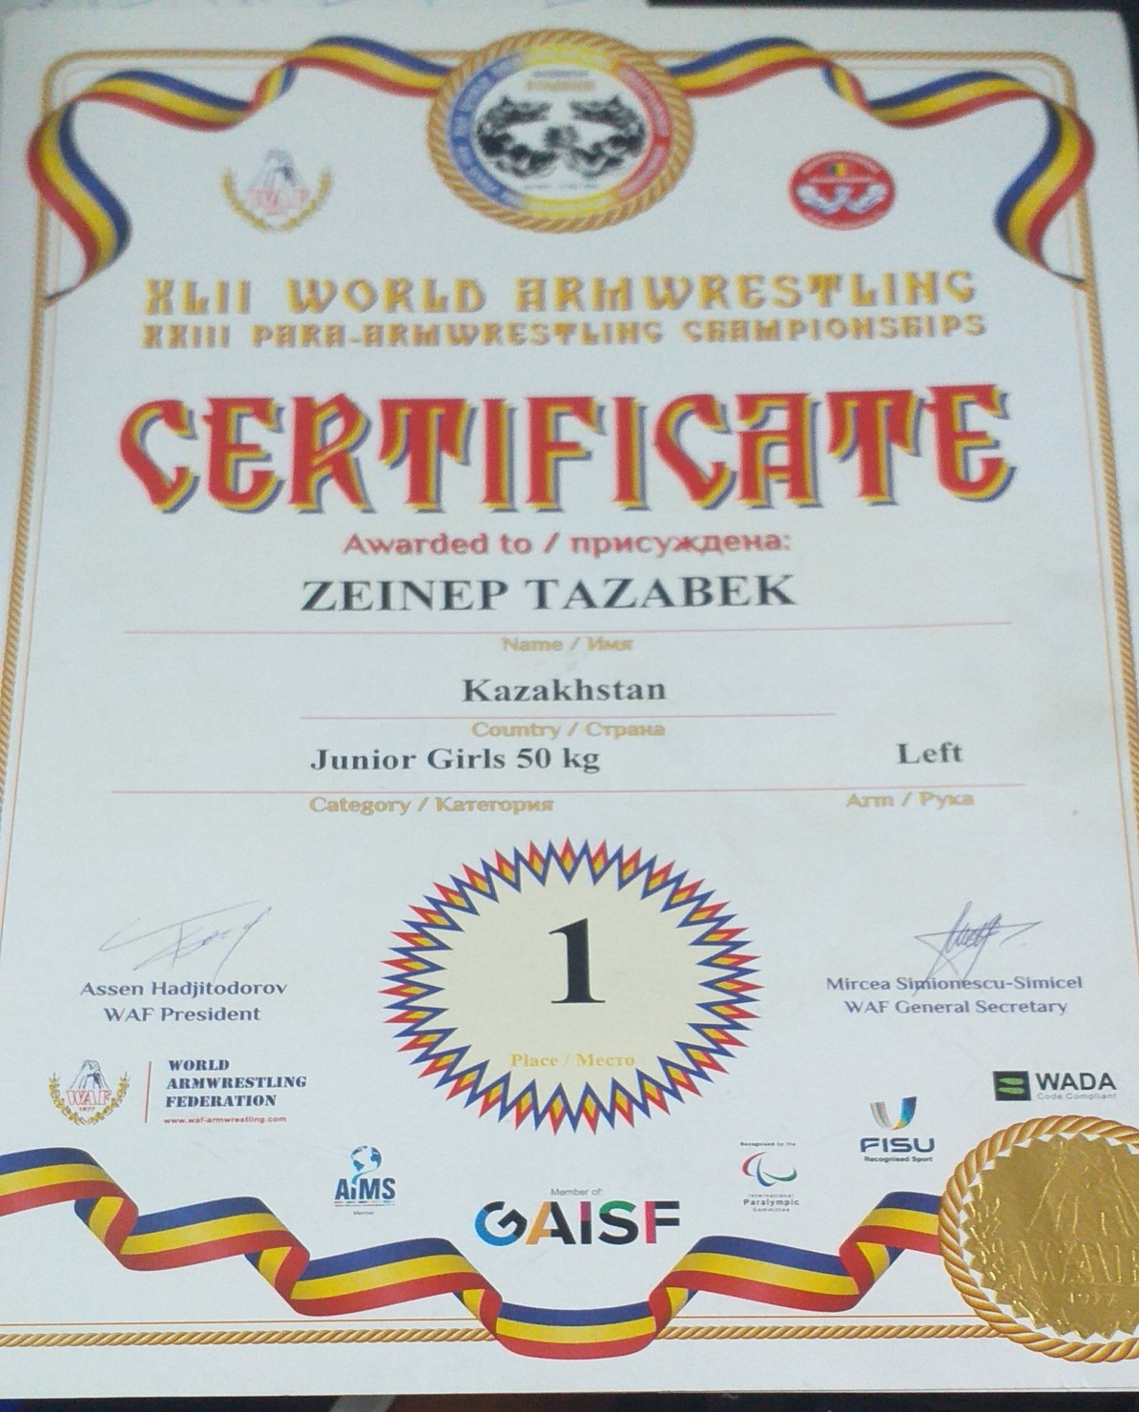

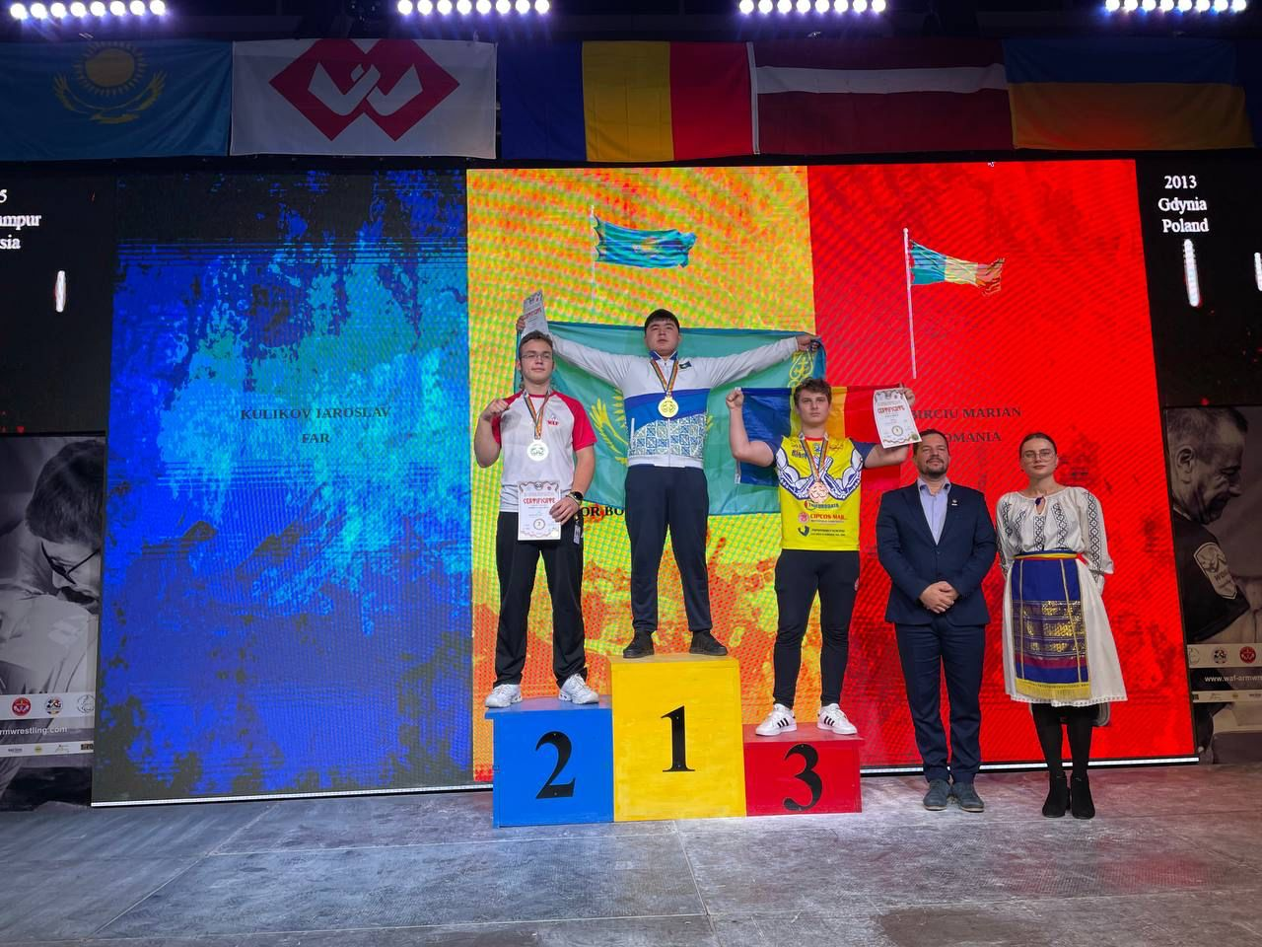

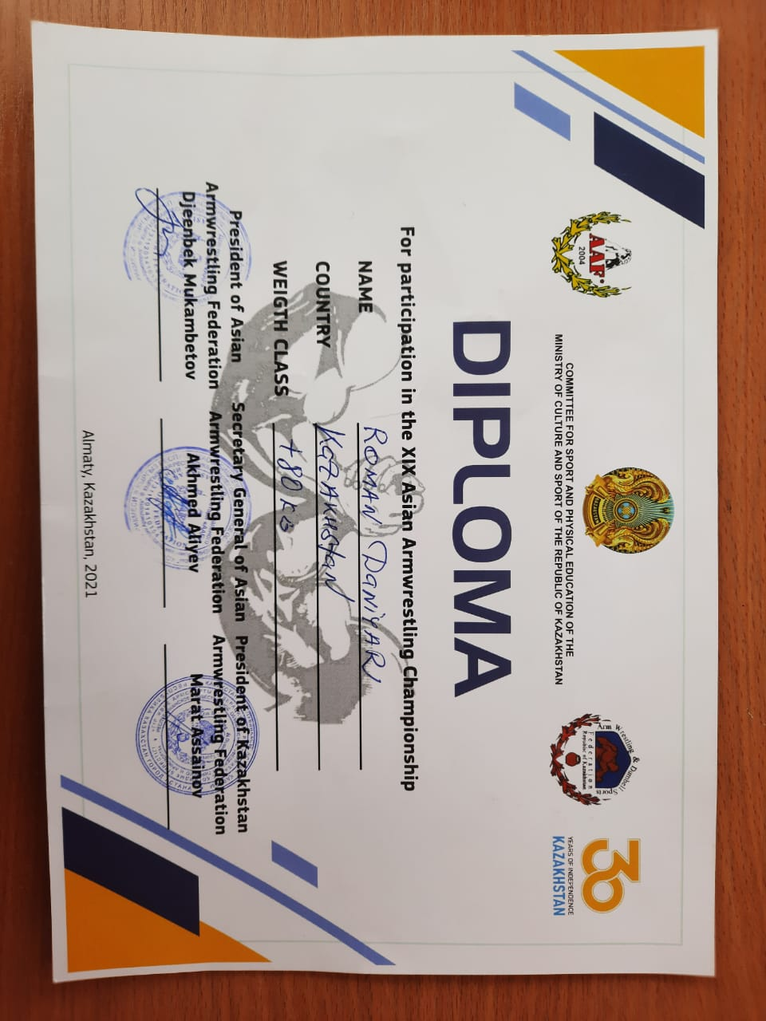
Роман Данияр
«Әлем чемпионы»

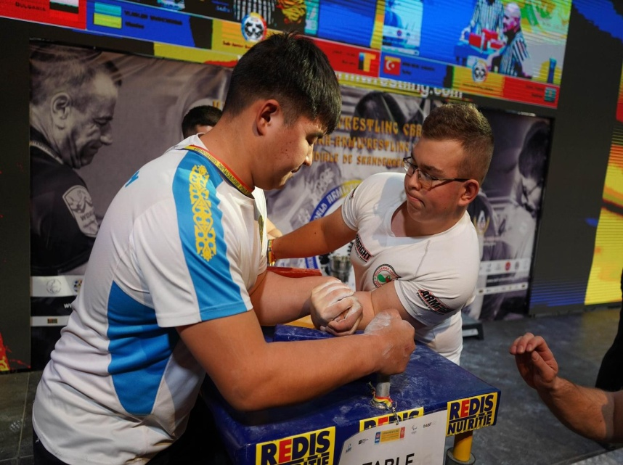
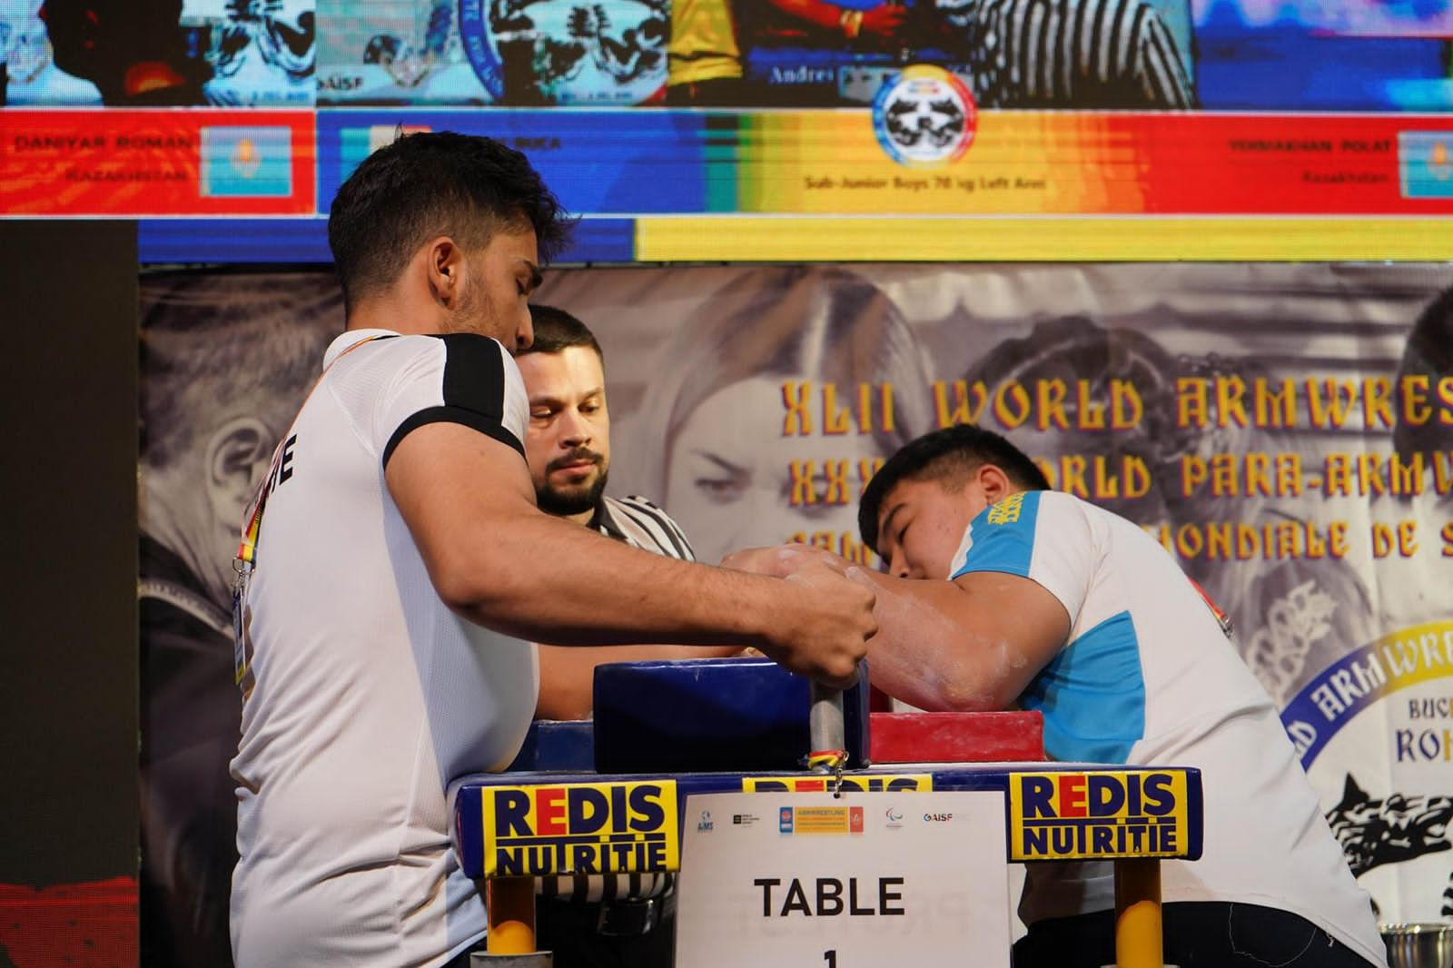

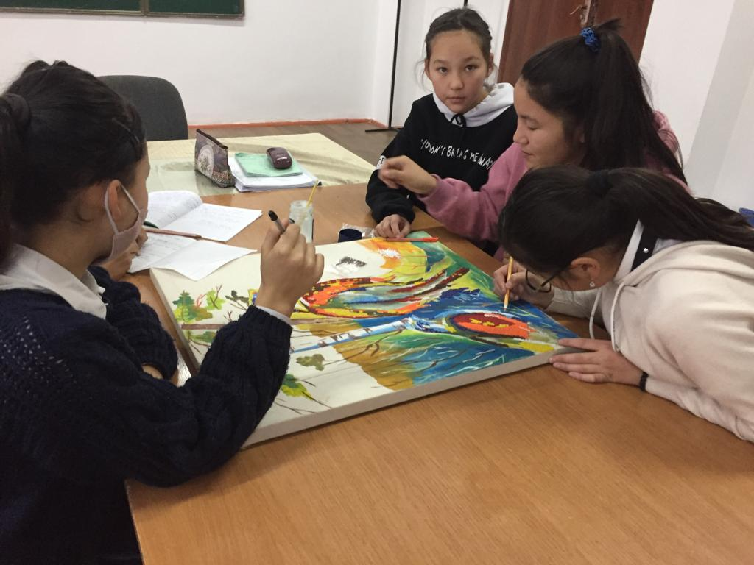
Көркем еңбек пәнінен үйірме жетекшілер Қ. Юсупова мен А.Сламбекованың оқушылармен
топтық жұмысы

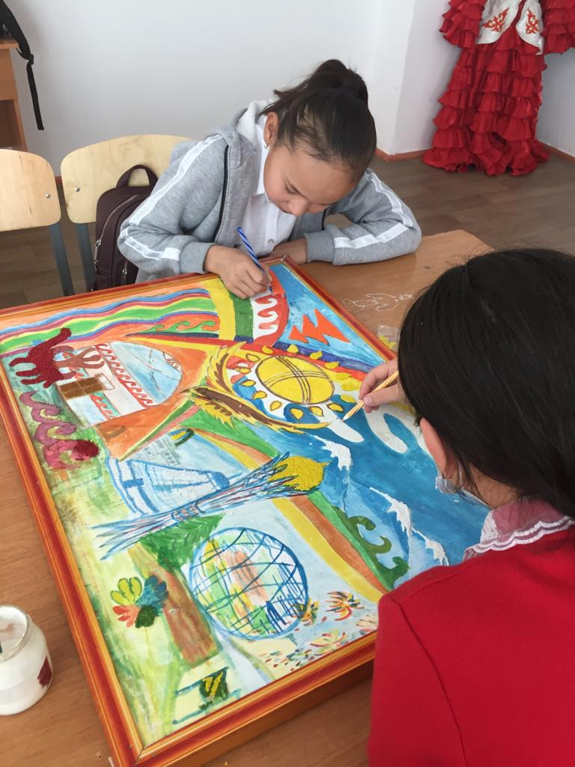
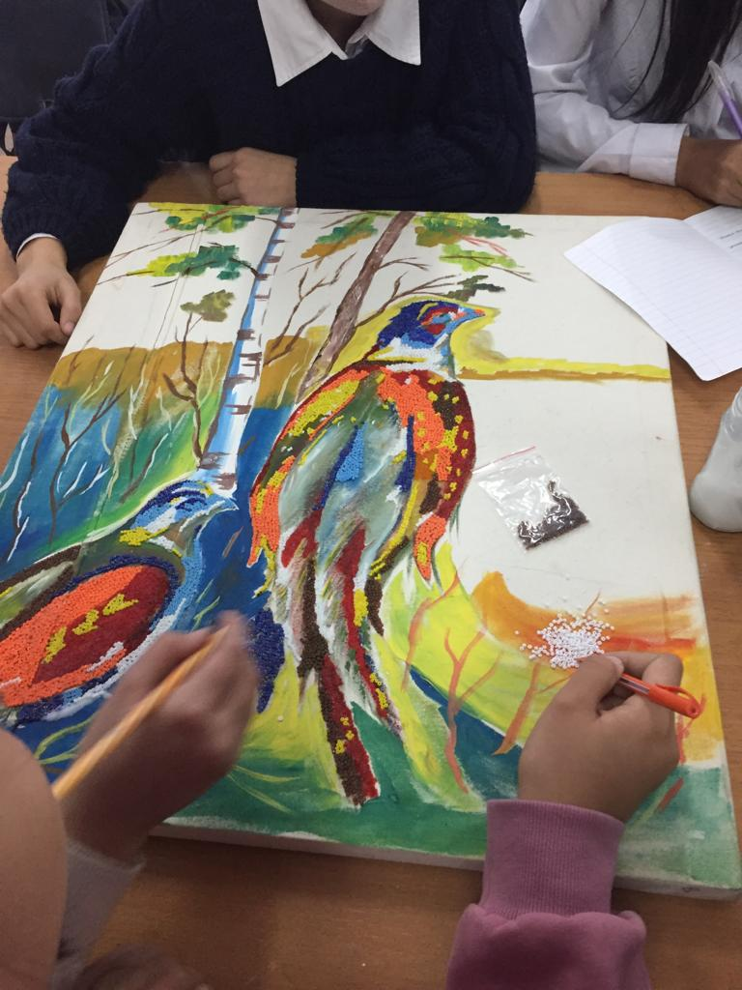

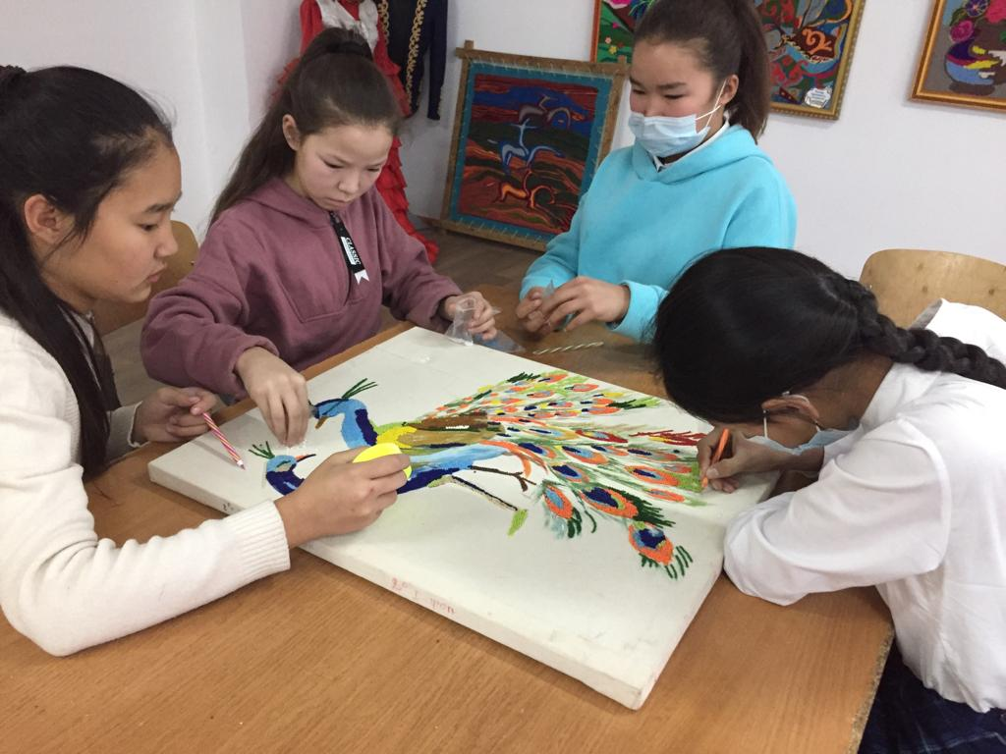
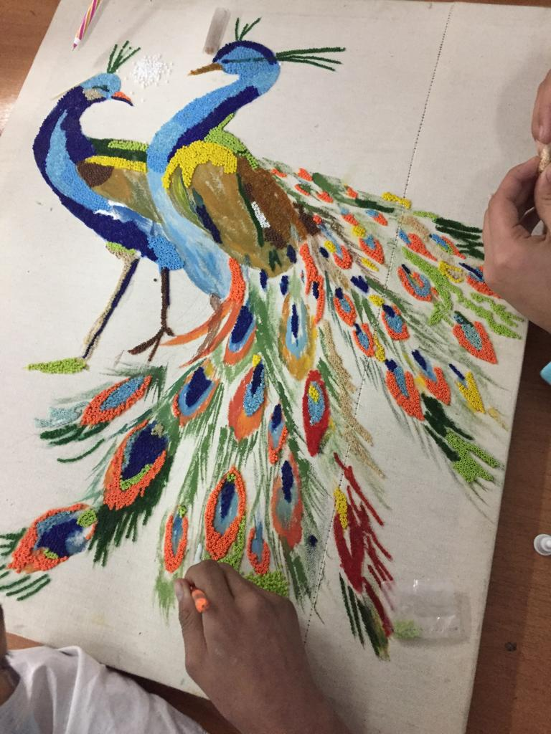

№1 М.Әуезов атындағы жалпы орта мектебінде үйірме жетекшісі Г.Абдиева «Ұйықтап жатқан жүректі ән оятар» Абай әндері мен күйлерін орындау атты іс-шарасын өз деңгейінде өткізді. Өтудегі мақсаты: Абай әндері мен күйлері арқылы эстетикалық, адамгершілік тәрбие беру. Абайдың қалдырған мұрасын жалғастыратын, саналы, өнерлі, білімді азаматтарды тәрбиелу.
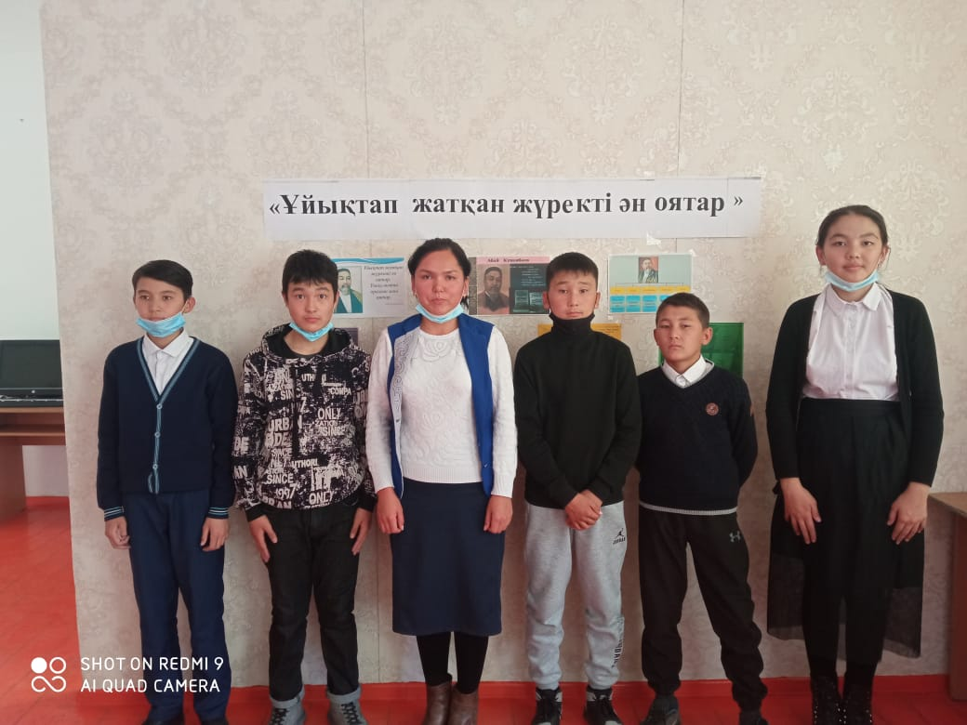

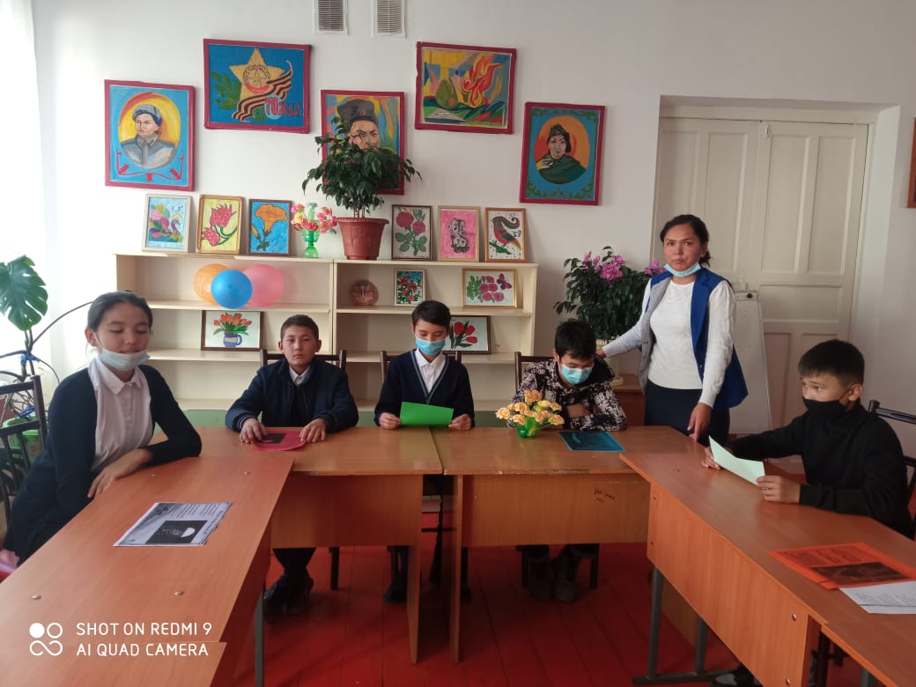

\
№1 М.Әуезов атындағы жалпы орта мектебінде үйірме жетекшісі Н.МұсабековаЖ.Жабаевтың 175 жылдығына орай«Жамбыл Жабаев - ұлы дала ақыны» атты іс-шарасын өз деңгейінде өткізді.
Өтудегі мақсаты: Жүз жасаған ақынымыздың шығармашылығымен таныстырып,өлеңдерін дәріптеу, адамгершілікке баулу.

